Татарстан Республикасы Мамадыш муниципаль районымуниципаль бюджет мәктәпкәчә белем бирү учреждениесе«Мамадыш шәһәре 10 нчы “Миләшкәй” балалар бакчасы”

ПРОЕКТ
“Мамадышым –дуслык иле,
һәрбер милләт аның гөле”

(зурлар төркеме)

Тәрбияче: Шайхутдинова Г.Г.

Мамадыш 2021

Эчтәлек.
I Кереш ……………………………....................................... 3
Проектның теоретик нигезләнүе .......................................3
II Төп өлеш .............................................................................5
III Йомгаклау .........................................................................7
IV Кулланылган әдәбият ...................................................... 8
Кушымта.....….........................................................................9

Проектның актуальлеге:
2021 ел Татарстанда туган телләр һәм халыклар бердәмлеге елы буларак уза. Күпмилләтле республикабыз өчен бу – гаять мөһим чара.
Мамадыш районында да берничә төрле милләт дус-тату яшәвен исәпкә алсаң, бу чараның бик урынлы икәненә тагын бер кат инанасың. Районыбызны бу уңайдан төрле-төрле чәчкәләрдән торучы матур бер букет белән чагыштырып булыр иде. Иңгә-иң торып, районыбыз үсешенә үзләреннән лаеклы өлеш кертеп, татар (72,5%), рус (24,2%), удмурт (1,3%), мари (1,4%) халыклары көн итәләр бездә. Һәркайсының үз мәдәнияте, йолалары, гореф-гадәтләре.
Төркемебездә татар,рус, керәшен татарлары,удмурт,мари милләте вәкилләре тәрбияләнә.
Үсеп килүче буыннан толерант шәхесләр тәрбияләргә телибез икән, балаларда милли үзаң формалаштыру белән бергә, башка милләт вәкилләренең көнкүрешен, яшәү рәвешен, бәйрәмнәрен өйрәнү аша, аларга хөрмәт тәрбияләргә тиешбез. Бу эшне без әти-әниләр белән бергә булганда гына башкарып чыгабыз. Кеше кечкенәдән үк матурлыкны күрә белергә өйрәтелгән булса, әгәр дә аны тормыш шатлыклары әйләндереп алса, бала тупас, каты күңелле, дорфа булып үсмәячәк.
Проектның максаты: балаларның эзләп табу активлыгын, кызыксынучанлыгын һәм интеллектуаль сәләтен үстерү
Бурычлар:

һәрбер милләтнең кабатланмас һәм үзенчәлекле булуы турында белемнәр бирүне дәвам итү, балаларда башка милләт вәкилләренә карата игътибарлы караш тәрбияләү;
балаларның эстетик хисләрен һәм иҗади осталыкларын үстерү;
сәнгать эшчәнлеге материаллары белән эшләү бәрабәренә вак кул чуклары моторикасын үстерү;

балаларны проблемалы ситуациягә кую

терминнарны истә калдыру
УМК һәм төбәк компоненты материалларын кулланып бәйләнешле сөйләм телен үстерү;

Балаларның яше : 5-6 яшь

Проектның тибы: эзләнү-тикшеренү
Вакыты: 1ел
Проектта катнашучылар: балалар, әти-әниләр, тәрбиячеләр, рус теле тәрбиячесе, җыр җитәкчесе, социаль партнерлык кысаларында мәгариф һәм мәдәният учреждениеләре
Гаилә белән хезмәттәшлек:
- әлеге тема буенча ата-аналар өчен консультацияләр; белешмәлекләр.

Кирәкле материаллар:
Альбом битләре, гуашь һәм акварель буяулары,кайчы,җилем, төсле картон, пластилин ,буяу һәм ябыштыру өчен пумалалар.
Проекттан көтелгән нәтиҗә:
милләтләр турында булган белемнәрне тулыландыру
Алган белемнәрне мөстәкыйль уен эшчәнлегендә һәм көндәлек тормышта куллана белү.
Балаларның иҗади эшләүләренә ирешү

Проект барышында кулланыла торган методик алымнар.
1. Күзәтү.
2.Матур әдәбият уку
3. Әңгәмәләр .
4. Иҗат эшләре.
5. Әти-әниләр белән эш.
“Мамадышым –дуслык иле, һәрбер милләт аның гөле” эчендә “Гаилә шәҗәрәсе”, “Дуслык агачы”исемле мини- проектлар урын алды.

Ай/атна |  | Тема |  | Максат
Беренче этап – әзерлек этабы ( 1 ай)
Гыйнвар
2- 4 атна |  | Эзлекле рәвештә эш планын төзү: нәрсә бар һәм нәрсә кирәк.  Әдәбият исемлеген төзү,җыю.  Әти-әниләр өчен статистик мәгълүмат булдыру максатыннан анкета үткәрү.  Уеннар,әкиятләр, шигырьләр,мәкальләр барлау,кирәкле җиһазларны җыю
Икенче этап.Эшчәнлекне тормышка ашыру( 6ай)
Февраль
"Гаилә шәҗәрәсе" проекты

Максат: үз гаиләңә, туганнарыңа ярату һәм хөрмәт хисен тәрбияләү, үз нәселеңнең шәҗәрәсенә кызыксыну уяту.

Бурычлары:
- тирә-яктагы кешеләргә хөрмәт хисен тәрбияләү;
- туганлык турында күзаллауларын киңәйтү;
- үз гаиләңнең тарихы һәм традицияләре булган шәҗәрә турында күзаллауларын булдыру;
- балаларның сүзлек байлыгын туганлык терминнары белән баету, бәйләнешле сөйләм үстерү;
- бала-ата-ана бәйләнешләрен ныгыту
Проект «Дерево дружбы»

Цель:Создать макет дерева дружбы из природных и подручных материалов, с памятками о разных национальностях.

Задачи
– закрепление у детей понятие «ДРУЖБА» и создание «Дерева Дружбы»;
– практика навыков взаимопомощи при решении различных проблем;
– приобретение навыков работы в сотрудничестве;
– формирование доверия друг другу.
Март
1 атна | Ӟечбур! — здравствуй! |  | Балаларга удмурт милләте;Удмуртия, аның башкаласы-Ижау шәһәре турында мәгълүмат бирү. Республиканың тарихы һәм символикасы белән таныштыру.  Д/у “Аерманы тап”. Төрле милләт вәкилләренең милли костюмы белән сурәтләнгән парлы рәсемнәрдән аерма табу, игътибарлылыкны үстерү.  Дуслык турында мәкальләр өйрәнү. Балаларга мәкальләрнең - сөйләшкәндә сүзгә ямь һәм куәт бирү өчен, шигъри бер мисал урынында әйтеп йөртелә торган, кыска халык хикмәте әсәре икәнлеген аңлату.
2 атна | Удмуртларның көнкүреше, өй, аш-су, кием-салымы . |  | Х/у Удмурт халык уены.Журавушка (Тарналла)Уенның максаты : балаларның уйлау сәләтен үстерү, аларда игътибарлылык, тапкырлык сыйфатлары тәрбияләү.  Кисеп ябыштыру. “Күлмәк бизим” Төрле геометрик фигураларны кисеп орнамент -бизәк ясау, иҗади күзалланы үстерү.
3 атна | Балаларны удмурт әкиятләре һәм легендалары белән таныштыру. |  | Удмурт халык әкияте. “Алый цветок”.  Балаларны батыр булырга, зурларның сүзләрен тыңларга ,хезмәтне яратырга ,дус һәм тату яшәргә өйрәтү.Үзләрен төркемдәшләре алдында иркен тотарга өйрәтү.Сөйләм телен үстерү.  Рәсем. “Бизәк төшерәм”.  Удмурт милли бизәкләренең эчтәлеге белән танышу,ясау.
4 атна | Нәтиҗә. “Дуслык табыны” Милли ризыклар белән сыйлану.
Апрель
1 атна | “Ак барсым, син – илемнең йөзе,  Һәммәбезне сыйдыр канатыңа... |  | Әңгәмә. “Татарстан Республикасы”.( дәүләт символлары турындагы белемнәрне камилләштерү)  Төзү( коллектив эш) «Мәчет».
2 атна | Күңел җәүһәрләре. |  | Рәсем. “Яраткан бизәгем”  Җырлы-биюле уен .“Куш кулым”.  Дидактик уен: “Бизәкне дәвам ит”
3 атна |  |  | Презентация “Без татарлар”  Дидактик уен.«Татарстан картасын җый»  Җырлы-биюле уен. “Яулык алыш”.
4 атна | “Егет кешегә җитмеш төрле һөнәр дә аз”  “Татар малае – 2021” бәйгесе.
май
1 атна | Здравствуйте! |  | Презентация «Как зарождалась Русь»
2 атна |  |  | « Халык иҗаты музеена виртуаль экскурсия”Балаларның рус көнкүреше һәм халык гореф-гадәтләре турында белемнәрен киңәйтү.  Рәсем: “Югалган бизәкләр”  « Дымковские игрушки»,  «Золотая хохлома»,  «Городецкая роспись».  Җырлы-биюле уеннар:«Гори-гори ясно », «Каравай», «У Миланьи, у старушки»,  “ Ф.Яруллин исемендәге сәнгать мәктәбенә экскурсия”.
3 атна | Троица – праздник русской берёзки. |  | Әңәмә. “Бәйрәмнәр яратам”  Хәрәкәтле уенң. Давайте в «березку» поиграем!  Әвәләү.«Филимоновские игрушки - свистульки»  Книжки-малышки «Матрешки»  Дидактик уен:«Кемнең костюмы»  Әңәмә. “Исемнәр ни сөйли?”
4 атна | “День Сидора-огуречника”көнен билгеләп үтү.
июнь
1 атна | Кутыраш! |  | Әңгәмә. “Мин синең күршең”.Балаларга мари милләте;Мари -Эль, аның башкаласы- Йошкар-Ола шәһәре турында мәгълүмат бирү. Республиканың тарихы һәм символикасы белән таныштыру.
2 атна | Йошкар-Ола- красный город |  | Виртуаль экскурсия.«Что я покажу в городе друзьям»  Дидактик уен: «Наряди куклу Айвику в народный костюм», «Сложи марийский орнамент из геометрических фигур»;  Хәрәкәтле уен.Яраткан уеныбыз - Биляша.
3 атна |  |  | Сюжетлы – ролле уен. «К нам гости пришли», «Кто что делает», «Вежливый разговор по телефону»; «Расскажи мне о себе»  Презентация «Шәһәр буйлап сәяхәт»  Әкиятләр уку:Алым-патыр  Кокшавуй  Колдун Карт  Конь с серебряной гривой
4 атна “Һөнәрләр илендә” (кәрҗин үрү мастер-класс)
июль
1 атна | “Шушы яктан,шушы туфрактан без” |  | Әңгәмә.Керәшен татарларының гореф-гадәте,киеме турындагы белемнәрне үстерү.  Д/у “Аерманы тап”.  Керәшен татарларының уеннары. “Борылдырылыш””,
2 атна | Бәйрәмнәр |  | “Урагай” халык фольклор ансамбле белән таныштыру,җырларын тыңлау.  Рәсем.Украшение фартука для Марии Марҗи(рисование штампом, рисование ладошкой, трафаретом, кисточкой
3 атна |  |  | “Питрау” .Мәдәният йорты белән берлектә бәйрәм күренешендә катнашу.  Әңгәмә. “Күренекле шәхесләр”.Районыбыз данын күтәргән шәхесләр турында мәгълүмат бирү.  Керәшен татарларының уеннары. “Яулык алыш”
4 атна | “Түгәрәк табынның түре юк” (милли ризыклы, җырлы-биюле табын).
август
1 атна | Сывлӑх сунатӑп! |  | Әңгәмә.Балаларга чуваш милләте;, аның башкаласы-Чебоксар шәһәре турында мәгълүмат бирү. Республиканың тарихы һәм символикасы белән таныштыру.  Д/у “Аерманы тап”. Төрле милләт вәкилләренең милли костюмы белән сурәтләнгән парлы рәсемнәрдән аерма табу, игътибарлылыкны үстерү.  Дуслык турында мәкальләр өйрәнү. Балаларга мәкальләрнең - сөйләшкәндә сүзгә ямь һәм куәт бирү өчен, шигъри бер мисал урынында әйтеп йөртелә торган, кыска халык хикмәте әсәре икәнлеген аңлату
2 атна | «Путешествие в страну чувашских узоров» |  | Презентация  Матур әдәбият әсәрләре белән танышу.М.Юхма «Братский ковш»  Чуваш уеннарын өйрәнү.«Паттăр вăййнсем»:  «Уголки»  «Луна и солнце»  «Бросание пояса»  Рәсем.Украшение фартука для Илемпи (рисование штампом, рисование ладошкой, трафаретом, кисточкой)
3 атна | «На печи лежим, сказки слушаем». |  | Чтение и рассказывание чувашских народных сказок:  «Лиса – плясунья»  «Мост Азамата»  «Земля Улыпа»  «Песня»  «Почему ель и сосна вечно зеленые»  «Девушка на луне»  Конструирование .Смешные маски для ряженых –  Хәрәкәтле уен.Хищник в море (Сёткан кайак тинэсрэ).
4 атна | 30 август – республикабызда яшәүче барча милләтнең уртак бәйрәме  "Бәйрәм һәр йортка керә"
сентябрь
1 атна | Һаумыһыс, дустар! |  | Әңгәмә.Балаларга башкорт милләте;, аның башкаласы-Уфа шәһәре турында мәгълүмат бирү. Республиканың тарихы һәм символикасы белән таныштыру.  Кисеп-ябыштыру. «Киемне башкорт орнаменты бнлән бизә”
2 атна |  |  | Әңәмә. “Башкорт халык герое”  Башкортча мультфильмнар карау.  Әвәләү.« Башкортларның милли ризыгы»;
3 атна | Татарлар һәм башҡортлар-  Охшаш безнең телләр, гадәтләр.  Тынычлык һәм дуслык чәчәк атсын  Уртак безнең жирдә теләкләр. |  | Халык уены.«Аю һәм бал кортлары»  Рәсем .“Бизәк төшер”  Әкият уку."Ятим Төлке»
4 атна “Башкорт балы- бабам күчтәнәче” чәй табыны.
октябрь
1 атна | Шумбратада! |  | Әңгәмә.Балаларга мордва милләте;, аның башкаласы-Саранск шәһәре турында мәгълүмат бирү. Республиканың тарихы һәм символикасы белән таныштыру.  Халык авыз иҗаты җелән танышу. Без братьев можно жить, а без друзей нельзя. 2) В беду попадёшь- хороший друг придёт, а плохой отойдёт.
2 атна |  |  | Мордова халкының бишек җырын тыңлау. «Баю – бай»  Д/у “Аерманы тап”.  Әңгәмә.«О мордовской народной игрушке»  Әкият уку.«Два купеческих сына», «Юртай», «Царевич – богатырь».
3 атна |  |  | Халык авыз иҗаты әсәрләре белән танышу.Риваять. «Богиня плодородия», «Солнце, Месяц да Ветер»  Халык уенын өйрәнү.«Мячень кунсема» (круговой).  Рәсем.«Украшение передника (Пулай)»
4 атна | Обыгрывание обряда «Наречение имени».
Өченче этап-йомгаклау(ноябрь-декабрь)
Фестиваль. “Мамадышым –дуслык иле,һәрбер милләт аның гөле”

Татарстан Республикасы Мамадыш муниципаль районы
муниципаль бюджет мәктәпкәчә белем бирү учреждениесе
“Мамадыш шәһәре 10 нчы “Миләшкәй” балалар бакчасы”

ПРОЕКТ

“Без төрле, әмма без бергә”

(мәктәпкә әзерлек төркеме)

Тәрбияче: Фәизова Э.И.

Мамадыш 2021 ел.

Эчтәлек
Кереш..................................................................................................................3
Проектның теоретик нигезләнүе .....................................................................3
Төп өлеш ...........................................................................................................4
Йомгаклау .........................................................................................................5
Кулланылган әдәбият ........................................................................................6
Кушымта.....….....................................................................................................7

Проектның актуальлеге:
Безнең Ватан-ул күпмилләтле республика. Элек–электән аның территориясендә бик күп халыклар (рус, башкортлар, удмуртлар, марилар, татарлар һәм башкалар) яши, аларның һәрберсе үзенчәлекле һәм бай гореф-гадәтләре бар. Мәктәпкәчә яшьтәге балаларда милли "мин" өчен горурлык хисе формалаштыру гына түгел, ә аларны башка халыкларның мәдәни традицияләре белән таныштыру, башка милләт кешеләренә карата мәрхәмәтле мөнәсәбәт, бер-береңә карата хөрмәт хисе тәрбияләү дә мөһим. Проект эшчәнлеген оештыруның актуальлеге федераль дәүләт белем бирү стандартының балаларга белем бирү һәм тәрбия бирү нәтиҗәләренә карата таләпләренә бәйле.
Проектның максаты: балаларны Идел буе халыкларының гореф-гадәтләре һәм мәдәнияте белән таныштыру.
Бурычлар:
1. Балаларда Идел буе халыклары традицияләре белән танышу, кызыксыну уяту.
2. Идел буенда яшәүче халыкларның яшәү рәвеше, аларның гореф-гадәтләре, фольклоры һәм милли костюмнары турында балаларда белем һәм күзаллаулар формалаштыру.
3. Балаларда алган белемнәрен, Идел буе халыклары турындагы күзаллауларны мөстәкыйль эшчәнлектә (нәтиҗәле, уен) куллана белү.
Балаларның яше :6-7 яшь

Проектның тибы: эзләнү-тикшеренү
Вакыты: 1ай
Проектта катнашучылар:балалар, әти-әниләр, тәрбиячеләр, җәмәгатьчелек.
Проекттан көтелгән нәтиҗә:
Балаларның төрле халыкларның милли көнкүреш үзенчәлекләре турында белемнәрен киңәйтү.Төрле илләрнең тарихы, гореф-гадәтләре, тормышы турында күзаллаулар формалаштыру.Башка милләт вәкилләренә карата толерант мөнәсәбәт формалаштыру. Алган белемнәрне мөстәкыйль уен эшчәнлегендә һәм көндәлек тормышта куллана белү.Балаларның иҗади эшләүләренә ирешү.
Проект барышында кулланыла торган методик алымнар.
1.Әңгәмәләр .
2.Матур әдәбият уку
3.Төрле милләт халыклары төшерелгән рәсемнәр карау
4. Дидактик уеннар уйнау
5. Иҗат эшләре.(балалар рәсемнәре күргәзмәсе)
6. Әти-әниләр белән эш(«Без төрле, әмма без бергә»проекты темасыбуенча плакат)
Ай/Атна | Тема
Беренче этап – әзерлек этабы
1 атна | проектның максатларын, бурычларын , актуальлеген һәм әһәмиятлелеген , тормышка ашыру срокларын билгеләү. Проектны тормышка ашыру өчен методик әдәбият төзү, җыю (шигырьләр,иллюстрацияләр,әкият музыкаль әсәрләр, мәкальләр, дидактик кулланмалар һәм уеннарга атрибутлар ясау.
Икенче этап -эшчәнлекнетормышка ашыру
2 атна | Әңгәмә.“Без төрле, әмма без бергә”  ( Идел буенда яшәүче кешеләрнең яшәү рәвеше, аларның гореф-гадәтләре, фольклоры һәм милли костюмнары турында балаларда белем һәм күзаллаулар формалаштыру)
2 атна | Д/у “Парын тап”
2 атна | Мордва халык әкияте “Аю һәм төлке”(аудио әкият тыңлау)
3 атна | Танып белү “ Туган илем Рәсәй”(дәрес эшчәнлеге)
3 атна | Дидактик уен “Күлмәкне бизә”
3 атна | Хәрәкәтле уеннар: Мордва халык уены.” В курочек(Сараскесэ)”, Керәшен халык уены “Чабата”, Удмурт халык уены “Су анасы”, Рус халык уены “Заря-Зярничка”
3 атна | Идел буе халыклары музыкасын тыңлау, тану.
3 атна | Дуслык турында мәкальләр өйрәнү.
3 атна | Кисеп ябыштыру”Дуслык әйлән-бәйләне”
3 атна | Өстәл уены”Домино”
3 атна | Хәрәкәтле уен: Марий халык уены.”Кем җитезрәк”
Өченче этап-йомгаклау
4 атна | «Без төрле, әмма без бергә»(плакат ясау, әти-әниләр һәм балалар рәсемнәре күргәзмәсе )  “Туган як әкиятләре”(җәмгыятьчелек белән эш- китапханәгә экскурсиягә бару)

Йомгаклау.
Проект бик мавыктыргыч булды.Балаларның төрле халыкларның милли көнкүреш үзенчәлекләре турында белемнәрен киңәйтелде.Төрле илләрнең тарихы, гореф-гадәтләре, тормышы турында күзаллаулары формалашты. Куелган максатка ирешелгән дигән нәтиҗәгә китерде.
Кулланылган әдәбият:

- Туган телдә сөйләшәбез:5-7 яшьлек балаларны туган телдә сөйләшергәөйрәтү буенча методик ярдәмлек.
- Т.С.Комарова. “ Изобразительная деятельность в детском саду “-М.:Мозаика- Синтез,2015
- К.В.Закирова. Уйный, уйный үсәбез. Казан “Мәгариф” нәшрияты, 2005.
- К.В.Закирова. Әй, уйныйбыз, уйныйбыз. Балалар бакчасында хәрәкәтле уеннар.Казан : Беренче полиграфия компаниясе, 2013.
- К.В.Закирова, Л.Р.Мортазина “Балачак –уйнап-көлеп үсәр чак” (методик кулланма). Казан.2012.
- З.М.Зарипова, Р.С.Исаева “Үстерелешле уеннар” (методик кулланма), Казан, 2013..
- Гришина Т.Н. Приобщение детей к народной игровой культуре // Управление дошкольным образовательным учреждением. - 2005.
- Лямина Л.А. Народные игры в детском саду. М., 2008 г.- 84 с.
- http://сказкиповолжья.рф/
Мордва халык уены
“В курочек”(Сараскесэ)
Уйнаучылар ике төркемгә бүленә. Бер төркем балалар тавык булалар һәм зур түгәрәп ясап утыралар. Һәр уенчы артында – тавыкның хуҗасы тора. Бер бала түгәрәк буйлап йөри һәм тавыкны кемнән алырга икәнен хәл итә. Бер балада туктала һәм аның җилкәсенә кагыла. Түгәрәк буйлап йөргән бала тавыкның хуҗасы белән түгәрәк аша йөгерергә тотыналар. Кем беренче килеп җитә шул тавыкның хуҗасы була, кем икенче килә ул түгәрәк буйлап йөри.Уен шулай дәвам итә.
Уенның кагыйдәсе. Уйнаучылар тирәсендә йөгерүчеләргә комачауларга ярамый. Кем беренче булып йөгереп килә шул тавыкның хуҗасы була.
Марий халык уены
“Кто быстрее”(Кем җитезрәк)
Санамыш ярдәмендә уенның алып баручысы билгеләнә.Калган балалар түгәрәк ясап басалар. Санамыш ярдәмендә билгеләнгән уенның алып баручысы түгәрәктән читткә чыгып баса.Һәм түгәрәктә басып торучы балаларның берсенең җилкәсенә кагылып 10 кадәр саный да кап-каршы түгәрәк буйлап йогерәләр. Беренче килеп җиткән кеше буш урынга баса. Икенче бала уенның алып баручысы була. Уен шулай дәвам итә.
Удмурт халык уены
“Су анасы”
Җиргә зур түгәрәк сызыла. Бу –“күл”(елга). Санамыш ярдәмендә “су анасы” сайлана. Ул күл эчендә утыра.
Уйнаучылар күл тирәли йөгереп йөриләр. Күл янына якын килгән балаларны су анасы тота (кулы белән кагыла). Тотылган бала күл эченә керә. Уен берничә тапкыр (күпчелек бала тотылганчы) кабатлана.
Рус халык уены
“Заря-Зарничка”
Игроки становятся лицом в круг и держат руки за спиной. Водящий ходит по кругу за спинами игроков со словами:
Заря - заряница, красная девица,
По полю ходила, ключи обранила,
Ключи золотые, ленты голубые,
Кольца обвитые, за водой пошла!
С последними словами водящий кладёт ленту одному из игроков; игрок, заметив это, быстро берёт ленту и бегут в разные стороны, чтобы вперёд занять пустое место. Кто останется без места, становится водящим.

Керәшен халык уены
“Чабата”
Балалар түгәрәк ясап басалар.Санамыш ярдәмендә алып баручы билгеләнә. Санамыш ярдәмендә билгеләнгән баланың кулында чабата була. Түгәрәк эченә кереп чабатаны эйләндерә башлый. Чабата кемнең аягына тия,шул балага җәза бирелә, җәзаны үтәгәннән соң шул бала түгәрәккә баса.Уен шулай дәвам итә.
Мәкальләр
Йөз сумың булганчы, йөз дустың булсын.

Балык сусыз торалмый, кеше дуссыз торалмый.

Дуслык- зур байлык.

Кош канаты белән, кеше дуслык белән көчле.

Друга люби — себя не губи.
Друг познается в несчастье.
Дружба не гриб, в лесу не найдешь.
Нет друга-ищи, а нашёл-береги.
Друзья познаются в беде.
Дуслык тау күчерә.
Дустың үзеңнән яхшырак булсын.

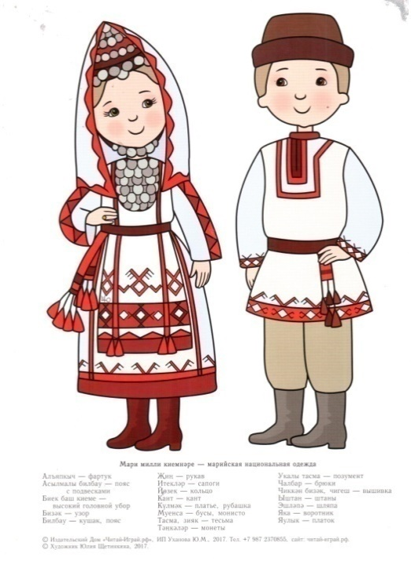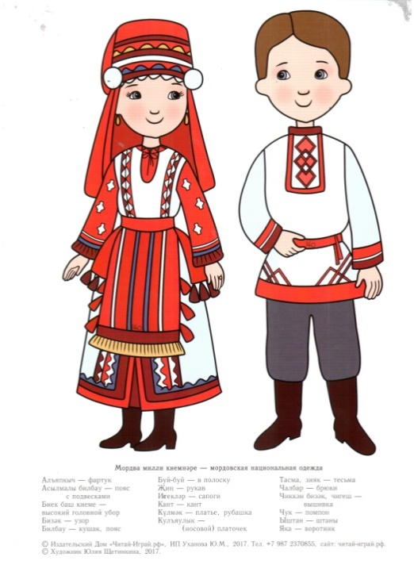
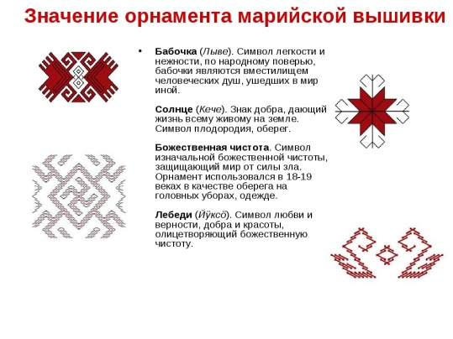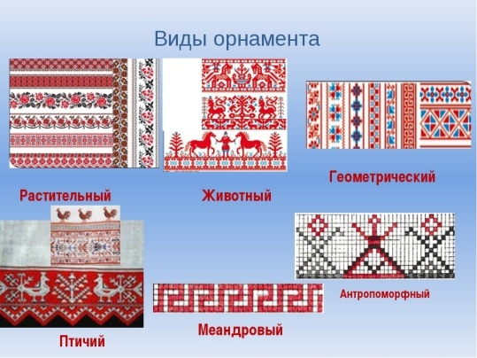
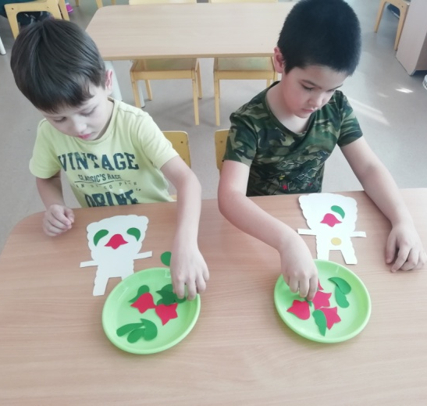
(дидактик уен “Күлмәкне бизә)
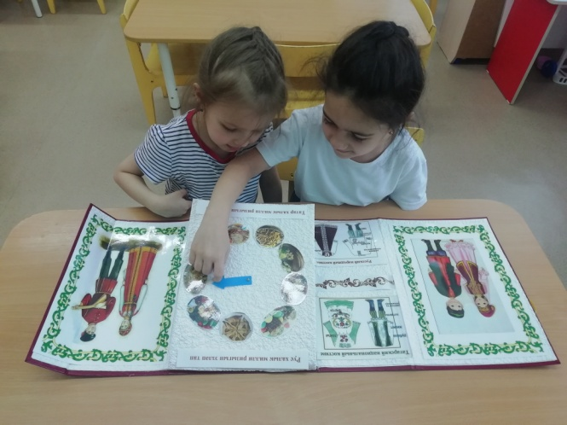
(татар һәм рус халык ризыгын таны)

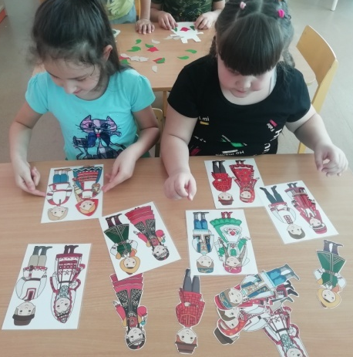
(дидактик уен: “Милли курчакларның парын тап”) 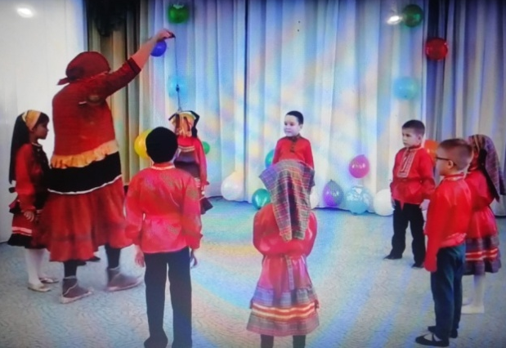
(Керәшен халык уены: “Чабата”)
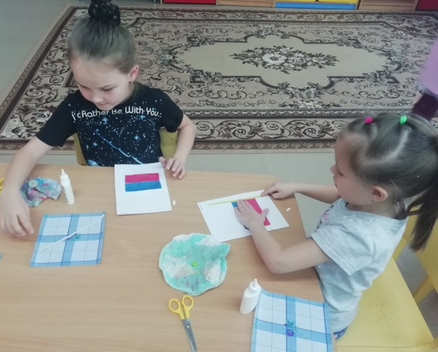
(Рәсәй флагын кисеп ябыштыру)
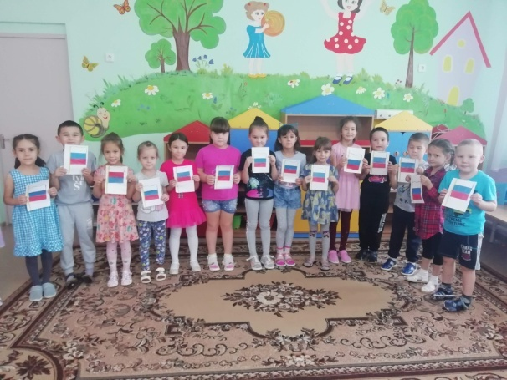

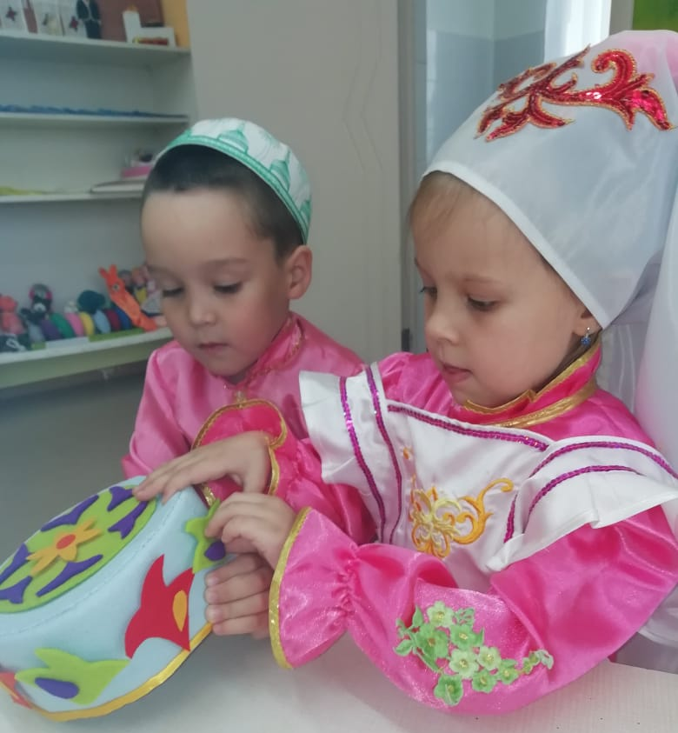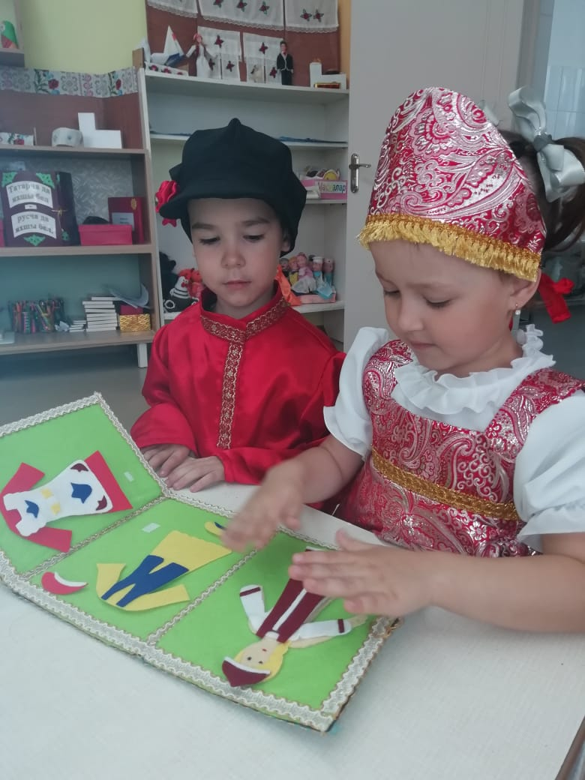
(дидактик уен “Түбәтәйне бизә”) (Дидактик уен” Курчакны киендер)

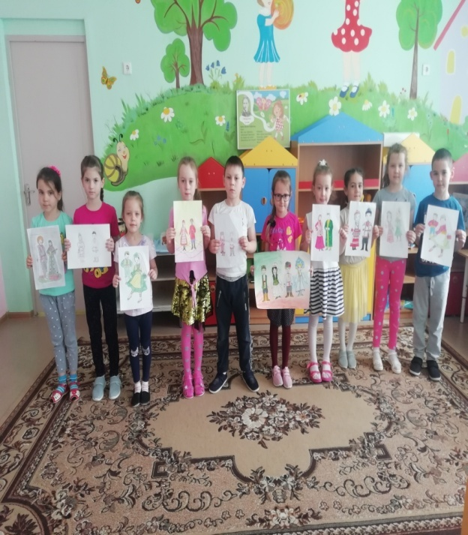
(Идел буе халыклары рәсеме-конкурсы)

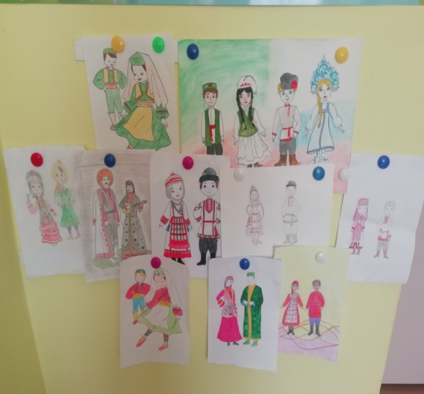
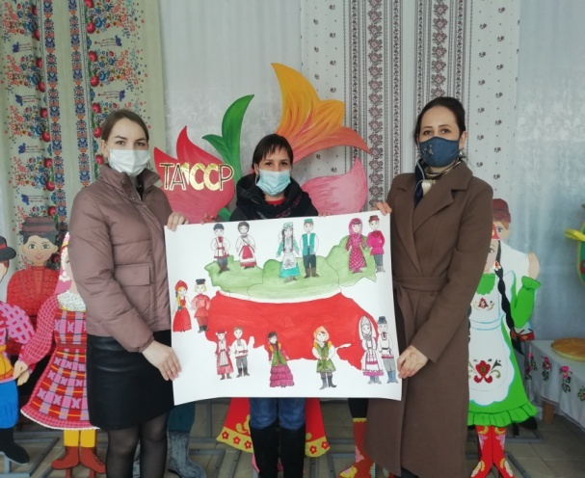
(Без төрле,әмма без бергә плакат әти-әниләр белән эш)

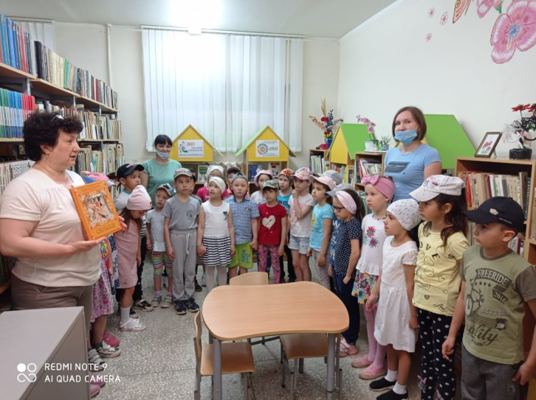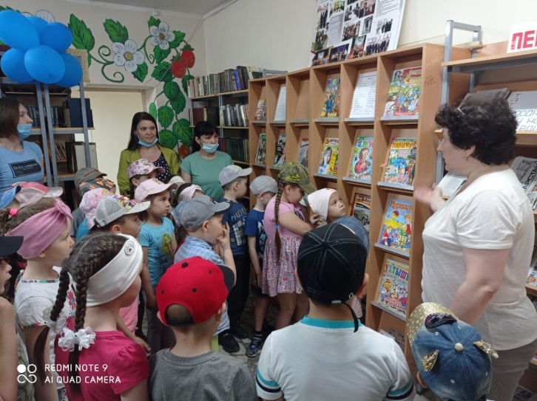
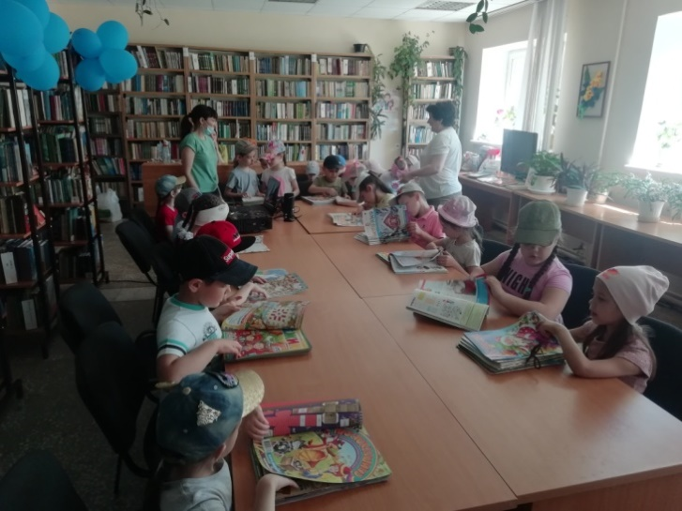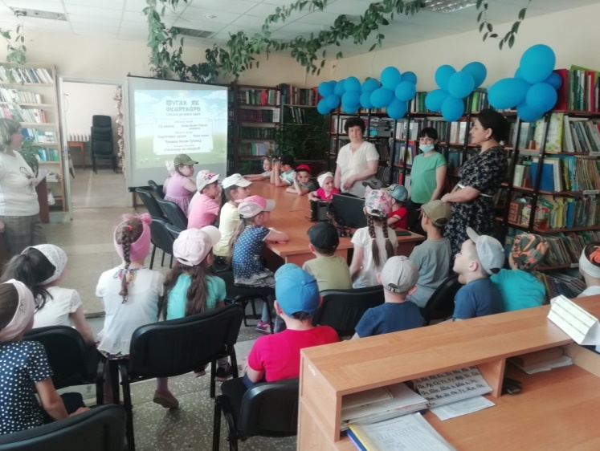
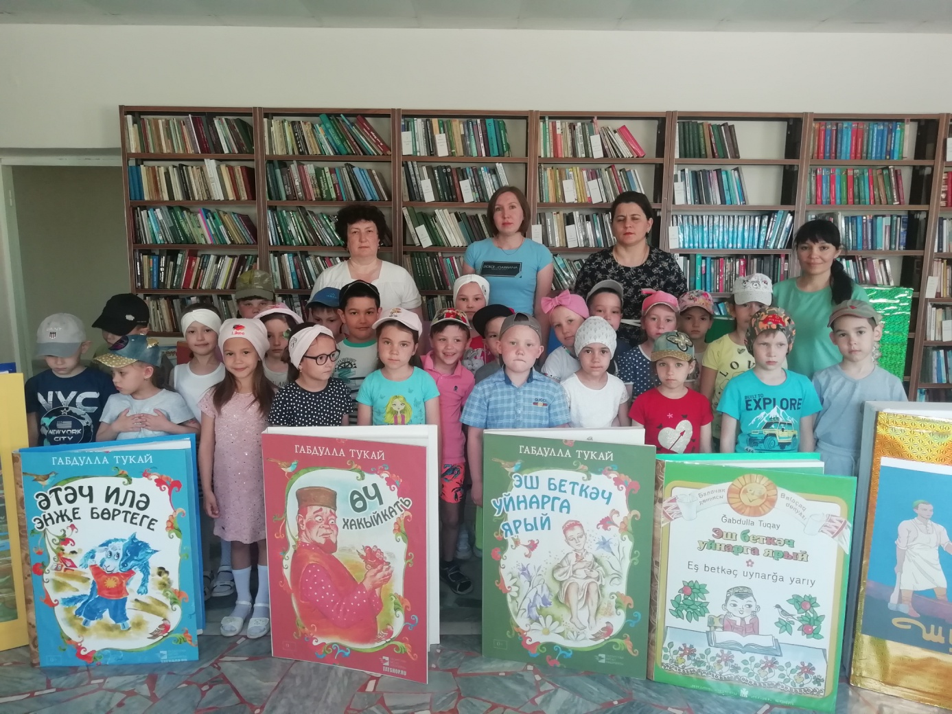
Татарстан Республикасы Мамадыш муниципаль районы муниципаль бюджет мәктәпкәчә белем учреждениесе – “Мамадыш шәһәре 10 нчы “Миләшкәй” балалар бакчасы”

Туган илем-Рәсәй
(мәктәпкә әзерлек төркеме)

Тәрбияче: Фаизова Э.И.

Төркем: мәктәпкә әзерлек төркеме.
Төп белем бирү өлкәсе: танып белү.
Кулланылган белем бирү өлкәләре: сөйләм үсеше, физик үсеш,социаль-коммуникатив үсеш.
Максат: Россия турында балаларның белемнәрен тулыландыру, Россия гимны белән таныштыру.
Бурычлар:
Белем бирү бурычы: балаларда туган ил , Россия дәүләтенең символлары турында күзаллауларын формалаштыру.
Үстерү бурычы:сөйләм телен, хәтерен һәм логик фикерләүне камилләштерү.Кызыксынучанлыкларын һәм иҗади танып-белү күнекмәләрен үстерү.
Тәрбия бурычы: туган илең белән горурлану хисе , гражданлык-патриотик хисләре тәрбияләү. Ярату,бер тату гаилә булып төрле милләт кешеләре яшәүләрен аңлату.
Көтелгән нәтиҗә: Россия турында белемнәрен киңәйтү.
Сүзлек өстендә эш: икебашлы бөркет, гимн.
Алдан үткәрелгән эш: әңгәмә, мәкаль-әйтемнәр өйрәнү.
Методик алымнар: психологик көйләү,шигырь уку,сораулар-җаваплар,физкультминутка “бармак уены”, презентация карау,гимн тыңлау, практик эш.
Җиһазлау: экран, ноутбук,милли курчаклар,тарелка,төрле төстә тасмалар, раскраска,карандаш.
Эшчәнлек барышы.
Тәрбияче: хәерле иртә теләү.Балалар кәефләрегез ничек?
Балалар: әйбәт.
Тәрбияче: балалар мин сезгә шигырь укыйм ,игътибар белән тыңлагыз әле шигырьдә сүз нәрсә турында бара икән?
Туган ил
Китми күңелемнән минем һич
Шул сөекле илкәем.
Анда минем сөйгән халкым,
Анда сөйгән әнкәем.

Анда таңнар җәйге диңгез
Балкуыннан нурлырак.
Анда җырлар сандугачның
Сайравыннан моңлырак.

Анда, сайрар кош шикелле,
Көй суза гармуннары,
Сызыла иркен таң һавада,
Анда ил зар моңнары.

Анда җырлый җирдә һәр кош,
Анда җырлый һәр агач.
Анда кайтсам, миндә башка,
Анда миндә сандугач.

Тәрбияче: балалар шигырьдә нәрсә турында сүз бара балалар?
Балалар: шигырьдә әни, кош,сандугач , туган ил турында сүз бара.
Тәрбияче:дөрес балалар әлеге шигырь туган ил турында.Балалар әйтегез әле безнең туган илебез ничек атала?
Балалар: безнең туган илебез Россия дип атала.
Тәрбияче: дөрес балалар, ә татарчасы Россиянең Рәсәй була, әйдәгез әле кабатлый
Балалар: Рәсәй
Тәрбияче: ә безнең Россия нинди? Ничек итеп күз алдына китерәсез сез аны?
Балалар:Рәсәй зур,матур, бай, көчле.
Тәрбияче: бик дөрес балалар безнең Рәсәй матур, бай һәм бик көчле. Балалар туган ил турында бик күп мәкальләр бар тыңлагыз әле.(бергәләп кабатлау)
Илсез кеше-телсез кеше
Иле ныкның биле нык
Иленнән аерылган –канаты каерылган
Үзем өчен туганмын
Илем өчен үләрмен.
Үз илем үземә кадерле
Тәрбияче: балалар әйтегез әле бөтен илне нәрсәдә күрергә була?
Балалар: картада, глобуста.
Тәрбияче: дөрес балалар бөтен илне без глобуста, картада күрергә мөмкин. игътибарыбызны экранга юнәлтик әле (презентация карау).
Тәрбияче: Рәсәйнең баш шәһәре ничек атала балалар? (презентация карау).
Балалар: Мәскәү
Тәрбияче: безнең Рәсәйнең президенты кем? (презентация карау)
Балалар: Рәсәйнең призеденты Владимир Владимирович Путин.
Тәрбияче: дөрес балалар безнең президентыбыз бөтен дәүләт белән идарә итә һәм ил өчен кирәкле карарларны Кремельдә кабул итә. Балалар безнең президентыбыз илләребез тыныч , сугышлар булмасын , күкләребез аяз булсын дип бөтен көчен куеп эшли.( презентация карау) Балалар әйдәгез әле бераз ял итеп алыйк.
Физминутка
Баш бармак бау ишә
Имән бармак имән кисә
Урта бармак ут кабыга
Атсыз бармак ат җигә
Чәнти бармак чәй эчә.

Тәрбияче: һәр илнең, һәр дәүләтнең үз символлары бар. Ничек уйлыйсыз? Нәрсә микән ул?
Балалар: флаг һәм герб
Тәрбияче: дөрес флаг һәм герб балалар.Әйтегез әле Рәсәй флагында ничә төс бар? (презентация карау ).
Балалар: Рәсәй флагында өч төс бар.
Тәрбияче: ә нинди төсләр соң ул?
Балалар: ак, зәңгәр, кызыл
Тәрбияче: балалар бер символны белдек. Ә икенче символ нәрсә икән ул ?
Балалар: герб.
Тәрбияче: дөрес герб .Ә Рәсәй гербында нәрсә төшерелгән? (презентация карау ).
Балалар: Рәсәй гербында икебашлы бөркет төшерелгән.
Тәрбияче: игътибарлы булдыгыз микән тикшереп карыйм әле. (Россия флагын җыю )Балалар булдырдыгыз.
Тәрбияче: балалар флагтагы төсләр гади генә төсләр түгел ,һәрбер төс нәрсәнедә булса аңлата,төсләрнең нәрсә аңлатканын кем әйтеп күрсәтә?(балалар җавабы тыңлана)
Тәрбияче: бик дөрес балалар.Ак төс – тынычлык, чисталык, намус, игелеклелек .Зәңгәр төс- күк, иман, рухият. Кызыл төс-ут, батырлык, мәхәббәт дигәнне аңлата.
Тәрбияче: булдырдыгыз балалар.Менә без сезнең белән Рәсәй флагын да төзедек. Флагларның нәрсә аңлатканын да әйттек. Балалар һәрбер дәүләтнең флагы, гербы булган кебек Рәсәйнең дә үз гимны бар. Гимны тынлаганда балалар сөйләшмиләр, басып тыңлыйлар.(Гимн тынлау).
Тәрбияче: балалар безнең Рәсәй зур бер дәүләт шулай бит. Бик күп милләтләр яши. Балалар менә без кайсы милләт вәкилләре? Нинди телдә сөйләшәбез?
Балалар: без татар миләттенән һәм татар телендә сөйләшәбез.
Тәрбияче: дөрес балалар, ә менә безнең икенче дәүләт телебез нинди тел әле ул ?
Балалар: рус теле
Тәрбияче: дөрес рус теле. Без аларны кайсы милләт вәкилләре дип атыйбыз?
Балалар: русла милләте дип.
Тәрбияче: балалар карагыз әле безгә кайсы милләт вәкилләре курчаклары кунакка килгән?
Балалар: рус милләте һәм татар милләте курчаклары .
Тәрбияче: ә сез аларның рус һәм татар миләтеннән икәнен кайдан белдегез?
Балалар: рус милләтендәге кызы сарафан,башына кокошник кигән, рус малае кулмәк һәм кепка кигән, ә татар милләтендәге кыз башына калфак кигән, татар малае түбәтәй.
Тәрбияче:дөрес балалар безнең курчаклар үзләренең киемнәре белән аерылып торалар. Ә менә сез беләсезме соң һәр милләтнең дә, үз уенчыгы бар. Ә нинди уенчык турында икәнен сез җавапны табышмак аша белерсез.
Ростом разные игрушки,
Но похожи на дружку
Все они сидят друг в дружке
А всего одна игрушка (Матрешка) (презентация карау).
Менә без сезнең белән үзебезгә истәлеккә рус халкының уенчыгы матрешка бизәрбез.
Тәрбияче: балалар без бүген сезнең бн нәрсә турында сөйләштек? нинди яңалыклар белдек? Әти-әниләрегезгә өйгә кайткач нәрсәләр сөйләрсез?(балалар җавабы тыңлана)

Татарстан Республикасы
Мамадыш муниципаль районы
Муниципаль бюджет мәктәпкәчә белем бирү учреждениясе
“Мамадыш шәһәре 10 нче “ Миләшкәй”балалар бакчасы”

Проект
“Туган җирем – дуслык иле, һәрбер милләт аның гөле.”

Автор: Хафизова Зәкия Кыям кызы,
1 нче квалификацион категорияле тәрбияче.

Мамадыш -2021 ел.

Тема:“Туган җирем – дуслык иле, һәрбер милләт аның гөле.”
Актуальлелек:Теманың актуальлеге:
Халкыбызның гореф-гадәтләрен әхлак тәрбиясенең «бакчасы» диеп күз алдына китерергә була. Ә менә шул бакчада бик күп төрле җимеш бирүче агачлар үсә. Шушы әхлак тәрбиясенең бакчасына үтеп керү өчен, шундагы «җимешләрне» танып белергә һәм көндәлек тормышта куллана белергә өйрәнергә кирәк.
«Үткәнен белмәгән халыкның киләчәге юк», - диләр.
Һәр халыкның традицияләре, йолалары үзенчәлекле. Хәзерге вакытта җәмгыятнең үсешендә милләтләр арасында толерантлык тәрбияләүне мәктәпкәчә яшьтә үк башлап җибәрү бигрәк тә актуаль булып тора. Шуның өчен дә үзеңнең халкыңның һәм милләтеңнең мәдәниятен,йолаларын, үткәнен, бүгенгесен белмичә торып , башка милләтләрнең рухи байлыгын аңлап булмыйдыр мөгаен.
Халык сәнгате, традицияләре белән якыннан танышу, бәйрәмнәрендә катнашу, балаларны рухи яктан баета, үзенең халкы өчен горулану хисләре тәрбияли һәм аның тарихына, мәдәниятенә кызыксыну уята. Баланы милли көнкүрешкә, сөйләмгә , җырларга өйрәтү, халык йолаларын, югалтмыйча саклау, кече Ватаныбызга карата мәхәббәт хисләре тәрбияләүдә төп этәргеч көч булып тора. Татар халкының әби-бабайлардан калган гореф-гадәтләренең онытылуы, балаларның халкыбызның милли киемнәрен белмәве бик аяныч хәл. Элек-электән үк татар гаиләсендә булган милли киемнәргә, традицияләргә карата балаларда кызыксыну, ихтирам, хөрмәткә лаек булган матур традиция саклансын иде. Балаларны халкыбызның күңел бизәкләре белән яккыннан таныштыру, нәфис бизәлешенә соклану, эстетик зәвык аша әхлак тәрбиясе бирү – бүгенге көндә актуаль булып кала.

Проектның төре: танып-белү, иҗади.
Үтәлү аралыгы: 1 атна.
Катнашалар: зурлар төркеме балалары, тәрбиячеләр, әти- әниләр.
Проектның максаты:Татарстан күпмилләтле республика буларак, милләтләр арасында толерантлык хисе тәрбияләү.Милли бизәкләр, милли киемнәрнең әхлакый кыйммәтен куллану аша балаларда татар халкының сәнгатенә, мәдәниятнең бай тарихына кызыксыну уяту, нәниләрнең күңелен халкыбызның хәзинәләре байлыгы белән тулыландыру, ихтирам тәрбияләү.
Проектның бурычлары:
1)Балаларны татар халык киемнәре,аларның үзенчәлекләре, кагыйдәләре, халык авыз иҗаты әсәрләре – әкиятләр, табышмаклар, мәкальләр,әйтенүләр, санамышлар һ.б. белән якыннан таныштыру .
2) Балаларда туган илне ярату, аның белән кызыксыну, башка милләт вәкилләренә карата хөрмәт тәрбияләү; балаларның хәтерен, логик фикерләү сәләтен, диалогик сөйләмен үстерү.

3) Үзебезнең кече Ватаныбызга – туган җиребезгә, өебезгә, гаиләбезгә карата мәхәббәт һәм ярату хисләре тәрбияләү.
Эшчәнлекнең этаплары:
1 .Әзерлек.
- проектның максатын, бурычларын билгеләү;
- методик материал өйрәнү, туплау;
- әти-әниләрне проектның темасы, планы белән таныштыру.
2.Төп өлеш.
- әңгәмә;
- милли үстерелешле мөхит тудыру;
- “Милли киемнәр”,”Татарстан шәһәрләре” папкаларын карау;
- Иллюстрацияләр карау;
- презентация карау;
- матур әдәбият уку;
- табышмаклар чишү;
- балаларның мөстәкыйль эшчэнлеге;
- милли дидактик, җырлы-биюле, хәрәкәтле уеннар уйнау.
3.Йомгаклау.
Рәсем конкурсы “Төрле милләт халыкларының милли киемнәре”
Көтелгән нәтиҗәләр:
Балалар халкыбызның күңел бизәкләре турында күбрәк белделәр.Проектны тормышка ашыру нәтиҗәсендә балаларда түбәндәге хисләр формалаша:
- әхлакый-патриотик хисләр;
- милли үзаң нигезе;
- халык мәдәнияте буенча булган белемне иҗади куллана белү ;
- төрле халык әсәрләренә, мәдәниятенә карата уңай эмоциональ караш;
- балаларда фикерләү активлыгын, иҗади сәләтләрен, үзара аралашу күнекмәләрен үстерү;
- ата-аналар һәм бакча белән бердәм эшчәнлекне ныгыту.

Проектны планлаштыру һәм оештыру

№ | Үткәрелгән чара | Максат | Җаваплы | Вакыт
1 Этап: Әзерлек этабы
1 | Ата-аналарны проект эше белән танштыру | Үзебезнеңкече Ватаныбызга – туган җиребезгә, өебезгә, гаиләбезгә карата мәхәббәт һәм ярату хисләре тәрбияләү. | Тәрбияче | Дүшәмбе
Проектның төп өлеше буенча эшләү
1 | Әңгәмә “Дуслык”Балалар белән папкалар карау | Балаларда төрле милләт халыкларына карата ихтирамлык тәрбияләү. | Тәрбияче | дүшәмбе
2 | Татарстан Республикасы.  (Презентация) | Татарстан Республикасы , анда яшәүчеләр, туграсы, флагы,гимны һәм табигате белән таныштыру.  Татарстан Республикасының башкаласы – Казан шәһәре белән танышу.  Презентация “Татарстан –минем туган җирем” | Тәрбияче | сишәмбе
3. | Татар халык бәйрәмнәре һәм уеннары. | Балаларга татар халык бәйрәмнәре , аларның килеп чыгу тарихы, кайчан, ничек уздырылуы, бәйрәм барышында нинди кагыйдәләр саклануы турында мәгълүмат бирү.  «Сөмбелә» һәм “Каз өмәсе” бәйрәмнәре.  Татар халык уеннары “Түбәтәй”, “Башмакчы”,”Горелки с платочком”  уеннарын уйнау. | Тәрбиячеләр | чәршәмбе
4 | Төрле милләт халыкларының табышмакларын чишү,  мәкальләр,санамышлар өйрәнү. | Балаларны халык авыз иҗаты әсәрләре – әкиятләр, табышмаклар, мәкальләр,әйтенүләр, санамышлар һ.б. белән якыннан таныштыру | Тәрбияче | пәнҗешәмбе
5 | Шөгыль“Без яшибез дуслык илендә!” | Балаларны рус һәм татар халкының күркәм гореф-гадәтләре, йолалары белән таныштыруны дәвам итү. | Тәрбияче | Җомга

Йомгаклау этабы
 | Рәсем конкурсы “Төрле милләт халыкларының милли киемнәре” | Халык орнаментларының үзенчәлеге һәм сәнгатьнең төрләре турында белемнәрен камилләштерү, мөстәкыйльлекләрен үстерү | Тәрбияче, әти -әниләр

Кулланган әдәбият
1)“Балалар фольклоры һәм җырлы-сүзле йөз төрле уен” Төз. Н.
Исәнбәт. Казан: Татар китап нәшрияты, 1984 ел.

2) Галимов Ф. “Халык җырлары – олы мирасыбыз. “ Мәгариф. -
2000. - №3.
З.)Закирова К.В., Л.Р.Мортазина “Балачак-уйнап-көлеп үсәр чак” Казан-2012.
4)Исәнбәт Н. “Отканга мәкаль, тапкырга табышмак.” Казан: Татар китап нәшрияты, 1973.
5)К.В.Закирова, Р.Ә.Кадыйрова, Г.М.Сафиуллина “Балалар бакчасында әдәп-әхлак тәрбиясе: методик кулланма.- Казан: Беренче полиграфия компаниясе, 2013.- 408 нче бит.
6) М. Зарипова, Л.Н.Вәҗиева, Р.С.Зөфәрова ”Туган телдә сөйләшәбез” (5-7 яшьлек балаларны туган телдә сөйләшергә өйрәтү буенча ярдәмлек).-Казан: ФОЛИАНТ, 2012.- 16-17 нче бит;
7) "ОТ РОЖДЕНИЯ ДО ШКОЛЫ" Тҽрбия һҽм белем бирү программасы /Ред: Веракса Н.Е., Комарова Т.С., Васильева М.А. . – М.: МОЗАИКАСИНТЕЗ, 2014.
8) “Раз – словечко, два – словечко”, Р.К.Шаехова, Казань, “ Хәтер ”, 2011.

КУШЫМТА 1
Әңгәмә “Дуслык”
Тәрбияче: Кош − канаты белән,
Кеше дуслык белән көчле.( Татар халык мәкале).
Дуслык − кешеләр арасындагы мөнәсәбәтләрнең иң күркәм һәм самими бер төре. Дуслар һәрвакыт бер-берләрен аңлыйлар, кайгы килгәндә, ярдәмгә ашыгалар, шатлык-сөенечлөрен бергә бүлешәләр. Дуслык − ул ике кешенең уртак кызыксынулары, бер-берсе белән ярдәмләшеп, авыр чакта терәк булып яшәүләре. Ул − теләсә нинди байлыктан, акчадан кыйммәтрәк, сатылмый торган бөек нәрсә. Дуслык, барыннан да элек, ярдәм кирәк чакта, авырлыклар аша сыналырга тиеш. Янәшәңдә якын дусларың булганда, сине бернинди каршылыклар да куркытмый. “Дуслык таулар күчерә” ди халык. Бергә булганда, теләсә нинди авырлыкларны җиңеп чыгарга мөмкин. Кайгы-хәсрәтләр, борчу-мәшәкатьләр онытыла, кыенлыклар артта кала, тик янәшәңдә якын дустың гына булсын.
Үстергән дә безне чын дуслык,
Көч биргән дә безгә чын дуслык.
Дуслык булса – яшәр гөмергә
Бөтен җир шарында тынычлык!
Татар, чуваш, үзбәк, башкорт,рус бу милләтләр үзара ничек яши? (Балалар җавабы)
Тәрбияче:Җир шарында төрле милләт халыклары яши.
Күргәнебезчә, Җир шары – барлык халыкларның уртак йорты һәм без шул гүзәл планетабызда бер гаилә булып яшибез икән. Димәк, балалар, бүген без нәрсә турында сөйләшербез инде?
Балалар:Милләтләр дуслыгы турында.
Тәрбияче:Ә менә әйтегез әле, Җир шарындагы милләт халыклары барысы да бертөрлеме?
Балалар:Юк
Тәрбияче: Ә нәрсәләре белән аерылалар?
Балалар:тән төсе, телләре, киемнәре, гореф-гадәтләре, бәйрәмнәре белән аерылалар.
Тәрбияче:Дөрес, рәсемдә балалар кулларының, киемнәренең төрле булуына карамастан, бергә кулга-кул тотынышкан. Уртада – Җир шары. Кешеләр арсындагы бердәмлек һәм көчле дуслык кына Җиребезне саклаячак.
Балалар:Бердәм булырга, бер-беребезне рәнҗетмәскә, Дус, тату яшәргә. Шул вакытта без барлык авырлыкларны җиңеп чыга алырбыз.
Тәрбияче:Бик дөрес җаваплар таптыгыз. Дуслык – дөньяда иң кирәкле мөнәсәбәтләрнең берсе. Дуслык булса гына, Җир шарында тынычлык булыр.
Дөрес, балалар барыгыз да дөрес аңлагансыз, дуслык турында.

КУШЫМТА 2
Татарстан Республикасы. (Презентация)
КУШЫМТА 3
Татар халык бәйрәмнәре һәм уеннары.
Тәрбияче: Һәрбер кеше үз халкының үткәнең, бабайларның ничек көн иткәнен , ниләр белән шөгыльләнгәнен , гореф-гадәтләрен, йолаларын белергә тиеш. Чөнки үткәнен белмәгәннең киләчәге юк , ди халкыбыз.Сез нинди йолалар беләсез?(Балалар җавабы)
Йолалар бик күп булган: туй үткәрү, балага исем кушу, аулак өйләр, кунак кыз килү, кыз димләү ,өй туе, солдатка озату,ат саклаулар… Халык бәйрәмнәре, йолалары – кешене тормыш тәртипләренә һәм таләпләренә күнектерергә ярдәм итә. Эш шунда ки, ул бәйрәмнәрне халыкның олысы-кечесе бергәләп уздыра. Яшь буын бәйрәмдә катнашу тәртибен кечкенәдән үк өйрәнеп үсә. Һәр кеше, табигый рәвештә, үз-үзен тоту гадәтләрен үзләштерә, милли тәрбия ала.
-Нәрсә соң ул йола?Әйдәгез, бергәләп җавап табыйк.(Укучылар фикере)
Тәрбиясе: Йола, гореф – гадәтләр бүгенге көнгә ничек килеп җиткәннәр.(Балалар җавабы)
Тәрбияче:Гасырлардан-гасырга, буыннан-буынга, әби-бабайдан әти-әнигә, әти-әнидән балага үзләренең борынгы бәйрәмнәрен, гореф-гадәтләрен, йолаларын югалтмыйча тапшырып килгән, һәм алар, күпмедер дәрәҗәдә үзгәреп, югалып бетә язып, безнең көннәргә дә килеп җиткән. Бүгенге
Бәйрәмнәр халык тормышының, культурасының аерылгысыз бер элементы да булып торалар. Халык бәйрәмнәре –шул халыкны милләт итеп берләштерә торган чараларның берсе. Һәр милләтнең үзенә генә хас бәйрәмнәре була. Алар халыкның милли горурлык, милли хисләр культурасын тәрбияләргә, формалаштырырга ярдәм итеп кенә калмыйлар, ә шул хисләрне кичергән кешеләрдә рухи канәгатьләнү дә тудыралар.
Халык бәйрәмнәре һәр кешенең йөрәк түрендә саклана, чөнки
җыр, бию, яңа көйләр башкару, очрашу-танышулар шушы көннәрдә була. Алар анны кайда гына булса да –үз авылына, төбәгенә тартып тора. Халык бер милләт булып оешканда уртак бәйрәмнәр системасы барлыкка килә.
Җырлы-биюле уеннар.«Түбәтәй»
Балалар түгәрәкләнеп басалар. Түбәндәге җырны җырлый-җырлый, түбәтәйне бер-берсенә бирәләр:
Түбәтәеңне кигәнсең,
Бик ераклардан килгәнсең,
Төскә матурлыгың белән
Шаккаттырыйм, дигәнсең.
Кушымта. Түп-түп, түбәтәй,
Түбәтәең укалы.
Чиккән матур түбәтәең
Менә кемдә тукталды.
Җыр ахырында, түбәтәй кемдә калса, шуңа җәза бирелә: бии,
җырлый, әтәч булып кычкыра һ.б. Уен шулай дәвам итә.

Рус халык уены“Горелки с платочком”
Цель: Приобщение детей к истокам народной культуры
Задачи: Развивать у детей умение действовать по сигналу, упражнять в беге.
Возраст: 5-7 лет
Оборудование: платочек
Описание игры: в игре принимают участие нечетное количество детей, которые
становятся парами друг за другом и держатся за руки. Впереди водящий, он
держит в руке над головой платочек. Все хором говорят слова:
Гори, гори ясно,
Чтобы не погасло.
Глянь на небо,
Птички летят,
Колокольчики звенят!
Раз, два, три- беги!
Дети последней пары бегут вдоль колонны (один справа, другой слева). Тот, кто
добежит до водящего первым, берет у него платочек и встает с ним впереди
колонны, а опоздавший “горит”, т. е. водит.
Правила игры:
- играющие последней пары начинают бег после слов «Раз, два, три – беги!»
КУШЫМТА 4
Төрле милләт халыкларының табышмакларын чишү.
Әнием ак сәйлән тезеп
Чиккән яшел бәрхетне.
Ул үзем кебек бәләкәй,
Ә исеме …. (Түбәтәй)

Җырлый-җырлый сәхнәләрдә
Аларның биер чагы.
Кызларга бик килешә
Башындагы …… (Калфагы)

Каждый день поутру
Надеваю я трубу.
Ну не догадаться вам?
Она зовётся…(Сарафан)

Он украшает голову,
На цветок похож.
Весь расшит узорами,
Уж очень он хорош. (Кокошник)

Санамышлар.

Әлчи, бәлчи,
Әни күлмәк үлчи
Үлчи торгач җитмәде,
Кисә торгач бетмәде.
Чәүкә, чыпчык,
Син кал, бу – чык!
***

Әлчи, бәлчи,
Әни миңа күлмәк үлчи.
Әнә тора бер чыпчык,
Менә тора бер чыпчык,
Артык булсаң, очып чык.
***

Ыргада, мыргада
Мәче йөри елгада.
Эремчек, төн чык,
Син кал, бу чык.
***

Тринцы – брынцы бубенцы,
Посчитались, молодцы!
Дили – дили – дили – дон!
Выходи скорее вон!

Я – зверёк, и ты – зверёк,
Я – мышонок, ты – хорёк.
Я умён и ты умён,
Раз, два, три…
Ты вышел вон!

Тара – тара – тара - ра,
Вышли в поле трактора.
Стали пашню боронить,
Нам бежать – тебе водить!

Дуслык турында мәкальләр өйрәнү.
1. Йөз сумың булганчы, йөз дустың булсачы.
2. Дуслык тауларкүчерә.
3. Дустың булмаса эзлә, тапсаң югалтма.
4. Чын дуслык- зурбайлык.
5. Дустың үзеңнән яхшырак булсын.
6.Кош канаты белән, кеше дуслык белән көчле.
7. Ялгыз агачны җил сындыра.
8. Күмәк күтәрсә, күлне күчерә.
9. Аерылганны аю ашар, бүленгәнне бүре ашар.
10. Берлектә - көч, татулыкта - бәрәкәт.
11 Дуслык авыр чакта сынала.
12. Дуслыкта - көч.

КУШЫМТА 5
Конспект: “Без яшибез дуслык илендә!”
Зурлар төркеме өчен татар теленнән региональ компонент кулланып үткәрелгән эшчәнлек эшкәртмәсе
Максат: Балаларның Рәсәй башкаласы – Мәскәү, Татарстан башкаласы – Казан турындагы белемнәрен баету, аларның символикалары турында мәгълүмат бирү.
1.Тәрбия бурычы:.Балаларда республикабыз,аның гербы,флагы ,гимны турындагы белемнәрен кинәйтү,ныгыту.
2.Үстерү бурычы:Балаларда туган илне ярату, аның белән кызыксыну, башка милләт вәкилләренә карата хөрмәт тәрбияләү; балаларның хәтерен, логик фикерләү сәләтен, диалогик сөйләмен үстерү.
3.Белем бирү бурычы:Туган илгә,туган телгә мәхәббәт,татар милләтенә карата горурлык хисләре һәм башка милләт халкына хөрмәт тәрбияләү.
Татарстан республикасы турында белемнәрен тирәнәйтү, гербны, флагны бутамыйча төгәл әйтү.
Интеграль белем бирү бурычы: танып белү, аралашу, социаль комуникатив, сәнгати үсеш, физик үсеш.
Төп белем бирү өлкәсе: танып белү.
Методик алымнар һәм чаралар: уй, сорауларга җавап бирү, нәфис сүз,табышмак әйтү,күргәзмә материаллар куллану мактау, техник чаралар куллану.
Алдан үткәрелгән эш: шигырьләр ятлау, карта белән танышу, Рәсәй,Татарстан республикасы ,Мамадыш шәһәре турына әнгәмә.
Сүзлек өстендә эш: символика, республика гимны,герб, флаг ,тугра, әләм, Рәсәй, бөркет, вәкил, милләт.
Җиһазлар: итерактив такта, Мамадыш турында слайдлар, рәсемнәр, төрле милләт курчаклары ,магнитофон, аудиоязмада көй (УМК) ,буяу,кәгазь бите, пумала, стакан белән су, салфетка.
Эшчәнлек барышы:
1) Исәнләшү, бер-береңә карап елмеп, матур итеп.
Матур итеп елмаеп
Исәнләшик, дусларым.
Малайларым, кызларым,
Исәнмесез, дусларым!
– Исәнмесез. Хәерле иртә! Здравствуйте. Доброе утро! Балалар, без ике телдә дә матур итеп исәнләштек, димәк, сез ике телдә дә сөйләшә аласыз? (Әйе, сөйләшәбез, чөнки ике телне дә белү безгә бик кирәк.).
2) Кереш әңгәмә.
-Балалар, карагыз, сез нәрсә күрәсез? ( Глобус)
-Әйе, глобус – җир шарының макеты. Глобуста бөтен илләрне дә күрергә мөмкин:
– әйләнеп торган глобустан Рәсәй күренеше чыга.
-Балалар, сез монда нинди дәүләт күрәсез?
(Рәсәй дәүләтен күрәбез).
Рәсәйнең башкаласы нинди шәһәр?
(Мәскәү шәһәре).
Ә монысы нинди республика?
(Татарстан республикасы).
-Дөрес, балалар. Татарстан – Рәсәйнең бер өлеше. Балалар, без нинди республикада яшибез? (Татарстан республикасында).
-Аның башкаласы нинди шәһәр?(Казан шәһәре). Ә без нинди шәһәрдә яшибез?
(Мамадыш шәһәрендә).( Мамадыш турында презентация карау)
Безнең республикабызда төрле миләт вәкилләре яши.( Төрле милләт курчаклары белән таныштыру) Менә без сезнең белән бүген милләтара дуслык турында сөйләшербез. Дуслык ул – кешеләр, халыклар, дәүләтләр арасындагы үзара мөнәсәбәт, бәйләнеш.
-Балалар, безнең балалар бакчасына ниди милләт вәкилләре йөри әле? (Татар, үзбәкһәм рус милләтеннән балалар йөри).
-Әйе, күбесенчә татарлар һәм руслар. Һәм без үзара тату, дус булып яшәргә тырышабыз. Менә бүген дә алар безнең арада.
2) Яңа материал өстендә эш.
(Рус халык көе яңгырый, шул көйгә рус миләте киеменнән киенгән малай һәм кыз чыга).
-Балалар, ничек уйлыйсыз, бу кайсы миләт вәкилләре икән?
(Рус миләте вәкилләре).
-Каян белдегез, балалар?
(Киемнәреннән).
-Әйе, дөрес! Һәрбер илнең үз әләме һәм туграсы да бар.Әйдәгез, балалар, карап һәм тыңлап китик, нинди икән алар.
1 нче бала (малай):
Наш герб – очень гордая птица,
С двумя головами орёл.
Одной он глядит на Европу,
В Азию взгляд у другой.
2 нче бала(кыз):
Флаг бывает разный,
Но мне всего милей
Бело-синий-красный
Флаг родины моей.
-Рәхмәт, балалар! Димәк, Рәсәйнең әләмендә нинди төсләр бар?
(Ак, зәңгәр, кызыл).
-Ә туграда нәрсә сурәте төшкән?
(Туграда ике башлы бөркет сурәте).
-Дөрес.
Татар халык милли көе яңгырый. (Татар халык милли киеменнән малай һәм кыз чыга).
-Ә хәзер Илдан белән Ландыш сүз бирәбез.
1 нче бала (малай):
Мин бит татар малае,
Мамадышым – өем минем.
Мин бит татар малае,
Татарстан – илем минем.
2 нче бала(кыз):
Дөньяга аваз салдым
Мин татар гаиләсендә.
Әти-әни өйрәтте
Татарча сөйләшергә.
-Татарстанның да үз әләме белән туграсы бар. Алар нинди икән, карап китик.
1 нче бала (малай):
Өч төс балкый безнең әләмдә:
Ак төс – безнең намус төсебез.
Яшел төсе – безнең яшәү төсе.
Кызылында чагыла көчебез.
2 нче бала(кыз):
Ак барс безнең туграбызда,
Саклый ул халкыбызны.
Зур үрләргә, алга өнди
Гүзәл Татарстаныбызны!
-Рәхмәт. Балалар, димәк безнең туган илебез әләмендә нинди төсләр бар?
(Ак, яшел, кызыл).
-Дөрес, ә туграбызда нәрсә сурәте күрсәтелгән?
(Туграбызда ак барс сурәте күрсәтелгән).
Малай: Безнең халыкта бик күп матур уеннар бар. Әйдәгез бергәләп “Зәңгәр чәчәк” уенын уйнап алыйк! (Шуннан соң башка балалар белән татар халык уены “Зәңгәр чәчәк” уйнала.)
Балалар, кулга –кул тотынышып, түгәрәк ясыйлар. Бер бала чигүле кечкенә мендәр тотып уртага чыгып баса. Балалар түгәрәк буенча җырлап әйләнәләр:
Юл читендә зәңгәр чәчәк
Якты нурлар тарата.
Безнең кызлар һәм малайлар
Зәңгәр чәчәк ярата.
Туктап биеп-җырлап торалар, ә уртадагы бала мендәр тотып түгәрәк буенча биеп йөри.
Якын дуслар арасыннан
Берсен сайлап ал әле.
Тезләреңә ипле булыр –
Мендәреңне сал әле.
Мендәр тоткан бала мендәрен бер бала алдына куя һәм, тезләнеп, аңа кулын бирә. Ул бала аның тирәли әйләнә, башкалар кул чабып торалар.
3) Балалар эшчәнлеге.
-Рәхмәт, балалар! Чыннан да бик күңелле уен. Хәзер мин сезнең бүгенге эшчәнлектә алган белемнәрегезне тикшереп китәм. Барыбыз да тактага карыйбыз. Сез шунда бирелгән төсләрдән Рәсәй һәм Татарстанның әләмен ясый алырсызмы икән?! (Бирелгән төсләрдән сайлап Рәсәйнең һәм Татарстанның әләмен ясау).
3) Нәтиҗә ясау.
-Рәхмәт сезгә, балалар! Менә без рус һәм татар халкының символикалары, матур гореф-гадәтләре, йолалары белән таныштык. Һәр халыкның үз гореф-гадәтләре, йолалары искиткеч матур һәм бай! Һәм һәр халыкны дуслык бәйли, туганлаштыра! Ә хәзер барыбыз да “Дулык җыр”ын җырлап китәбез!
4) Йомгаклау.
Эшчәнлек “Дуслар җыры” (Рафис Корбан сүзләре,Фуат Әбүбәкер музыкасы) белән тәмамлана.
1) Дуслар белән күңелле,
Яшәве рәхәт.
Дустым булганың өчен
Сиңа зур рәхмәт.
Кушымта:
Син минем якын дустым,
Мин синең дустың.
Яхшы һәрвакыт янда
Булганы дусның!
2) Безнең дуслык нык булсын,
Мәңгелек булсын!
Көннәребез гел шулай
Шатлыкта узсын!

Йомаклау этабы.
Проект эшен йомгаклап әти- әниләр һәм балалар берлектә “Төрле милләт халыкларының милли киемнәре” дигән темага рәсемнәр ясадылар.
Нәтиҗә.
Балалар халкыбызның күңел бизәкләре турында күбрәк белделәр.Проектны тормышка ашыру нәтиҗәсендә балаларда түбәндәге хисләр формалашты:
әхлакый-патриотик хисләр;
халык мәдәнияте буенча булган белемне иҗади куллана белү ;
төрле халык әсәрләренә, мәдәниятенә карата уңай эмоциональ караш;
балаларда фикерләү активлыгы, иҗади сәләтләре, үзара аралашу күнекмәләре үсте.
Балалар татар халык киемнәре,аларның үзенчәлекләре, кагыйдәләре, халык авыз иҗаты әсәрләре – әкиятләр, табышмаклар, мәкальләр,әйтенүләр, санамышлар, уеннар белән якыннан танышты.
Балаларда туган илне ярату, аның белән кызыксыну, башка милләт вәкилләренә карата хөрмәт тәрбияләнде.
Ата-аналар һәм бакча белән бердәм эшчәнлек ныгыды.

Татарстан Республикасы Мамадыш муниципаль районымуниципаль бюджет мәктәпкәчә белем бирү учреждениесе«Мамадыш шәһәре 10 нчы “Миләшкәй” балалар бакчасы”

ПРОЕКТ
«Без күпмилләтле халык»
(мәктәпкә әзерлек төркеме)

Тәрбияче: Вильданова Р.М.

Мамадыш 2021
ПРОЕКТ: «Без күпмилләтле халык».
АКТУАЛЬНОСТЬ: Без күпмилләтле илдә яшибез. Россия-төрле телләрдә сөйләшүче, төрле диннәрне тотучы, мәдәниятләрнең һәм менталитетларның үзенчәлеге белән аерылып торган төрле халыкларның ватаны. Бездә-уртак тарих һәм уртак киләчәк. Гасырлар дәвамында төрле мәдәният кешеләре үзара аңлашу һәм үзара ярдәмләшү милләтнең тарихи үсеше нигезе булып тора. Без бер-береңне хөрмәт итәргә һәм безнең илдә милләтара татулыкны сакларга өйрәнергә тиеш. Чөнки нәкъ менә гаилә - балаларны тәрбияләү нигезе булып тора, һәм ата-аналар, бу проблеманы хәл итүдә тәрбиячеләр белән бердәм булмаса, балада поликультурлыкны формалаштыру мөмкин түгел. Әлеге проблеманың актуальлеге - мәдәни тәрбия бирүнең иң мөһим юнәлешләренең берсе.
МАКСАТ: Мәктәпкәчә яшьтәге балалар һәм әти-әниләр тарафыннан мәдәни тәрбия бирүнең мөһимлеген һәм кирәклеген аңлау, гаиләнең һәм балалар бакчасының бердәмлеген гамәлгә ашыру.
БУРЫЧЛАР
Белем бирү бурычы:
- Милләт турында күзаллаулар формалаштыру;
- Гаилә тарихы, аның гореф - гадәтләре турында күзаллауларны киңәйтү.
Үстерү бурычы:
- Балаларның иҗади сәләтләрен үстерү;
- Ата-аналарга балаларга аларның милли үзенчәлекләрен, гореф-гадәтләрен, йолаларын, гореф-гадәтләрен, төрле милләт кешеләрен аңлату буенча консультацияләр бирү;;
- Сөйләм телен, фикерләү сәләтен үстерү;
Тәрбия бурычы:
- төрле милләт кешеләренә, аларның мәдәниятенә , гореф-гадәтләренә, ихтирамлы мөнәсәбәт тәрбияләүне дәвам итәргә;
- кешелеклелек, игелеклелек, туган як традицияләренә сакчыл, намуслы мөнәсәбәт, өлкәннәргә һәм яшьтәшләренә хөрмәт тәрбияләү.
ПРОЕКТ МЕТОДЛАРЫ:
• балалар эшчәнлеген күзәтү;
• эшчәнлек продуктларын өйрәнү;
• әти-әниләр белән эш;
• балалар белән эш.
АЛЫМНАР: сорауларга җавап бирү, диалог, җөмләләр төзү, ситуатив күнегүләр башкарү, әңгәмә, дидактик уеннар.
ПРОЕКТТА КАТНАШУЧЫЛАР: мәктәпкә әзерлек төркеме балалары, тәрбиячеләр, әти-әниләр.
ПРОЕКТНЫҢ ТӨРЕ: иҗади.
ПРОЕКТНЫҢ ВАКЫТЫ: кыска вакытлы. (22.03.21 - 26.03.21)
1 ЭТАП
Әзерлек этапы
1. Проектның максатларын һәм бурычларын билгеләү өчен балаларның кызыксынуларын өйрәнү.
2. Өлкәннәр һәм балалар өчен фәнни – методик әдәбият, иллюстрацияле һәм дидактик материал туплау.
3. Катнашучыларга әлеге проектның мөһимлеген җиткерү.
4. Перспектив план төзү.
2 этап
Төп этап
Проектның перспектив планы
№ п∕п | Тема | Бурычлар | Проектта катнашучылар
1. | Әңгәмәләр: «Минем күп милләтле гаиләм» «Минем гаиләм – минем байлыгым»  "Минем гаиләмнең яраткан ризыгы». | Балаларда гаилә төшенчәсен формалаштыру, гаилә турында күзаллауларны ныгыту; әлеге тема буенча актив сүзлекне камилләштерү, сүз-логик фикерләүне үстерү. | Балалар, тәрбиячеләр
2. | Әти-әниләр өчен консультация «Гаиләдә поликультуралы тәрбия» | Әти-әниләрнең балаларны поликультуралы тәрбияләүнең мөһимлеге, башка милләт кешеләренә, аларның гореф-гадәтләренә, кыйммәтләренә карата хөрмәт кирәклеге турындагы белемнәрен тирәнәйтү. | Тәрбиячеләр, әти-әниләр
3. | Рәсемнәр күргәзмәсе «Минем күп милләтле гаиләм »  «Минем кече Ватаным» | Әти-әниләрне гаилә, туган як пейзажларын ясарга, иҗади сәләтләрен үстерергә, әти-әниләрне күргәзмәдә катнашырга җәлеп итәргә. Ватанга мәхәббәт, патриотизм, төрле милләт кешеләренә карата хөрмәт хисен үстерү. | Тәрбиячеләр, балалар, әти-әниләр
4. | Дидактик уеннар: «Төрле милләт костюмнарын тап».  «Безнең шәһәрдә нинди милләтләр яши»?  «Бизәкле домино». | Милли костюмнарның үзенчәлекләре һәм элементлары белән таныштыру.  Балаларны безнең илдә яшәүче халыкларның күптөрлелеге белән таныштыру, тәкъдим ителгән схема буенча тәкъдимнәр төзи белү.  Проект темасы буенча сүзлекне активлаштыру. | Тәрбиячеләр, балалар
5. | Сюжетно – ролевой уен «Самовар янында», «Ателье», «Бәләкәй оркестр». | -Халык уеннарына, фольклорга, халык традицияләренә кызыксыну уяту  - Милли сыйфат хисен формалаштыру.  - Уен сюжеты нигезендә үз өстенә алган рольләрне башкара, кирәкле атрибутлардан файдалана белүне тәэмин итү. | Тәрбиячеләр, балалар.
6. | Аппликация«Күлмәкне бизә». | Балаларны татар халкының милли бизәкләре, орнаментлары белән таныштыруны дәвам итү. Бизәкләрне зәвык белән тиешле эзлеклелектә ябыштырырга өйрәтү, аның белән соклана белүләренә, чиста, пөхтә эшләүләренү ирешү. | Тәрбиячеләр, балалар
7. | Викторина «Туган илем. Туган телем» | Туган як, татар теле, татар халкының көнкүреше турында белемнәрен ныгыту; милләтебез, туган  телебез – татар теле белән горурлану хисләре, әдәплелек тәрбияләү | Тәрбиячеләр, балалар

3 этап
ЙОМГАКЛАУ
Фаразланган нәтиҗәләр:
• Балалар төрле халыкларның мәдәнияте турында сыйфатлы белем алдылар, милли үзенчәлекләр белән таныштырылды.
* Балаларда төрле ил халыкларының тормышы һәм гореф-гадәтләре белән кызыксыну формалаштырылды.
* Балаларның сүзлек запасы яңа терминнар, төшенчәләр белән баетылды.
• Балаларда башка милләт кешеләренә карата хөрмәт, ихътирам хисе уятылды.
Бары тик уртак көч белән генә:педагоглар + ата-аналар +балалар нәтиҗәләргә ирешергә һәм куелган максатларны һәм бурычларны хәл итәргә мөмкин

Кулланган әдәбият:
- Поликультурное воспитание детей старшего дошкольного возраста . Под ред. В.Н. Вершинина- Ульяновск, УИПКПРО, 2004.
- Суслова Э.К. Общение с людьми разных национальностей.// Дошкольное воспитание, 1990
3. Липова И.В., Жаворонкова Т.Г. Кружковая работа как средство воспитания толерантности дошкольников в поликультурном пространстве ДОУ // Начальная школа. - 2011. - № 6
4. Поликультурное воспитание детей среднего и старшего дошкольного возраста. Под редакцией В. Н. Вершинина – Ульяновск: УИПКПРО, 2004.
5. Федеральный государственный образовательный стандарт дошкольного образования: Приказы и письма Минобрнауки РФ. – М.: ТЦ Сфера, 2015. – 96 с.

Викторина «Туган илем. Туган телем»
Максат:
Туган як, татар теле, татар халкының көнкүреше турында белемнәрен ныгыту; милләтебез, туган телебез – татар теле белән горурлану хисләре, әдәплелек тәрбияләү
Катнашалар: мәктәпкә әзерлек төркеме балалары, тәрбияче.
Үткәрү урыны: музыка залы.
Алдан эшләнгән эш: Туган ил һәм тел турында әңгәмә, дидактик уеннар: «Бу нәрсә?» “Дөресен әйт”, «Тыңла һәм эшлә».
Җиһазлау һәм материал: команда эмблемалары, президент фотолары, символики РФ и РТ, мультимедийный проектор, экран, медали.
Тәрбияче: - Исәнмесез. Хәлләр ничек?
Без сезне үзебезнең музыка залында сәламлибез. Бүген бездә гадәти булмаган ярыш. Сезгә күңелсез булмас дип ышанып калам. Бүген без ике командага бүленеп викторина уйнап алырбыз. Командаларның исемнәре: «Кояшкай» һәм «Дуслык» . Ә викторинаның исеме «Минем туган илем. Туган телем”.
Сезнең игътибарыгызга жюри әгъзаларын тәкъдим итәм: …
Һәр дөрес җавапка бер балл өстәлеп барачак.
Бүгенге безнең бәйрәмебез туган телгә багышлана. Бу бәйрәм бик кирәк һәм әһәмиятле. Телсез дөнья булмас иде. Балык сусыз тора алмаган кебек , кеше дә телсез булмый. Тел белән без сөйләшәбез, уйлыйбыз һәм иҗат итәбез. Бакчада без татар телендә сөйләшәбез һәм рус телен өйрәнәбез.
Безнең туган телебез – татар теле. Без туган телебезне зурлап татар телендә шигырьләр өйрәндек, җырлар җырладык, татар халык уеннары уйнадык. Менә бүген үзегезнең белемнәрне күрсәтергә вакыт җитте. Мин сезгә уңышлар телим! Викторинабызны башлыйбыз.
Һәрбер уенның үз кагыйдәләре булган кебек безнең уенның да үз кагыйдәләре бар:
Рөхсәт ителә: уйларга, тыңларга, җавап бирергә һәм сөйләргә..
Тыела: талашырга, тавышланырга, бер – береңне бүлдерергә, кычкырырга.
Ә хәзер, әйдәгез кунаклар белән танышыйк!
-Син кем?
- Мин малай (кыз). Мин …. , миңа .... яшь. Һәрберсе үзе белән таныштыра.
- Молодцы.
1 бирем. Хәзер Туган илебез турында белгәнегезне тикшереп карарбыз.
Ике командага чиратлап берәр сорау җирәчәкмен. Һәр дөрес җавап өчен бер бал куела..
- Безнең туган илебез ничек атала?? (Россия)
- Без нинди республикада яшибез (Татарстан)
- Татарстанның баш шәһәре? (Казан)
- Россииянең баш шәһәре (Мәскәү).
- Россия президенты (В.В. Путин)
- Татарстан республикасы президенты. (Рустам Минниханов)
- Татарстан гербында нәрсә төшкән? ( Ак Барс)
- Россия гербында? (Бөркет)
- Кем ул Муса Җәлил? (шагыйрь)
- Кем ул Г.Тукай? (шагыйрь)
Жюри баллар куя
2 нче бирем: Татарстан шәһәрләрен санагыз? Беренче бирем нәтиҗәсе буенча, җиңгән команда, беренче җавап бирә.
Командалар чиратлап шәһәр исемнәрен атыйлар.
Жюри нәтиҗә ясый.

3 нче бирем: Россия һәм Татарстан флагларын дөрес буягыз.
Командаларга кәгазь һәм карандашлар бирелә.
Балалар флаглардагы төсләрне атыйлар.
Жюри нәтиҗә ясый.
Ял минуты. “Түбәтәй” уены.
4 нче бием: Дидактик уен: “Бу нәрсә?”
Тактада төрле хайваннар рәсеме эленә (Бүре, төлке, тычкан, эт, песи, тавык, үрдәк, аю, әтәч). Балалар чиратлашып рус телендә тулы җөмлә белән хайван исемнәрен атыйлар. Это…
Жюри нәтиҗә ясый.
5 нче бирем: Дидактик уен: «Дөресен әйт»
Ике командага да чиратлап татарча сүзләр әйтелә, шул сүзләрне рус теленә тәрҗемә итәргә.
Башкала – столица Шәһәр - город
Милләт- нация Авыл - деревня
Кешеләр – люди Байлык - богатство
Яшиләр – живут Мәктәп - школа
Туган ил – Родина Дуслар - друзья
Дуслык – дружба Бәхет - счастье
Жюри нәтиҗә ясый.
6 нчы бирем: «Тыңла һәм эшлә».
Мин сезгә командалар әйтәм, ә сез эшләргә тиешсез. Кайсы команда дөрес итеп эшли шул җиңә.
Командаларны рус телендә әйтәм.
1 нче командага: ( шагай, присядь, прыгай, кушай, сними сандали, прыгай на одной ноге)
2 нче командага: (спи, бег на месте, пей, танцуй, мой руки, маши вслед)
Жюри нәтиҗә ясый.
Балалар башкаруында “И туган тел” җыры.
Нәтиҗә: - Балалар, бүген сез Туган ил турында бик күп белгәнегезне күрсәттегез. Хәзер сүзне жюрига бирик.
Жюри конкурс нәтиҗәләре белән таныштыра.
Виктоинада яхшы катнашкан өчен мин сезгә медальләр тапшырам. Молодцы, булдырдыгыз!

Татарстан Республикасы Мамадыш муниципаль районы, муниципаль бюджет мәктәпкәчә белем бирү учреждениесе-“Мамадыш шәһәре 10 нчы санлы “Миләшкәй” балалар бакчасы”

Кыска вакытлы мәгълүмати – танып белү проекты
Тема: «Халык бердәмлеге көне»
Кечкенәләр төркеме

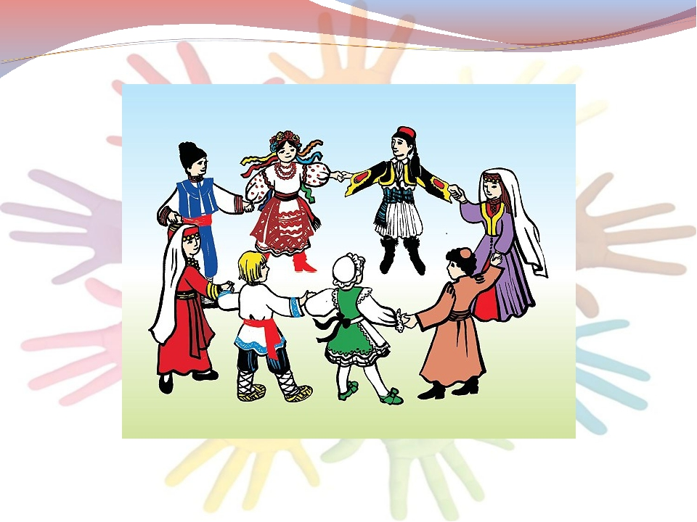
Проектны әзерләде: Сәләхова А.Р.

Проект «Халык бердәмлеге көне»
Проектның төре: танып белү, төркемдә.
Проектның дәвамы: кыска вакытлы 1 атна (23.11.2020 – 27.11.2020 ел)
Катнашучылар: төркемдәге балалар, тәрбиячеләр, әти-әниләр.
Проектның актуальлеге: балаларга патриотик тәрбия бирү мәктәпкәчә учреждениенең төп бурычларыннан берсе булып тора. Патриотизм хисе эчтәлеге буенча күпкырлы. Бу-туган йортка, гаиләгә, балалар бакчасына, туган табигатькә, үз халкының, милләтенең мәдәни байлыгына мәхәббәт тәрбияләү генә түгел, ә хезмәт кешесенә, туган җиргә, Ватанны саклаучыларга, дәүләт символикасына, дәүләт традицияләренә һәм җәмәгать бәйрәмнәренә хөрмәт тәрбияләү дә. Патриотик юнәлештәге чаралар үткәрү үсеп килүче буынны тәрбияләүдә бик мөһим, чөнки үз илеңә карата мөнәсәбәт формалаштыру балачактан ук башлана.
Педагогның бурычы-бала ала торган тәэсирләрдән үзенә иң кулай хис-кичерешләрне сайлап алу. Балаларның игътибарын җәлеп итә торган эпизодлар ачык, образлы, конкрет, кызыксыну уята торган булырга тиеш.
Проектның максаты: балаларның милли бәйрәмнәр турында күзаллауларын киңәйтү. Балаларда рус халкының героик үткәне һәм бүгенгесе турында күзаллаулар формалаштыру.
Проектның бурычлары:
• «Халыклар бердәмлеге көне " бәйрәме турында мәгълүмат бирү.
* Балаларда үз шәһәренә, туган якка карата мәхәббәт, аның гореф-гадәтләренә хөрмәт хисе уяту.
• Россия көче өчен горурлык хисе тәрбияләү, Рус халкына, милли гореф гадәтләренә хөрмәт тәрбияләү.
*Рус халкының бизәкләре, ризыклары, киемнәре белән танышу
• Балалар сөйләмен үстерүгә ярдәм итү (шигырьләр уку, әкиятләр уку, рус, татар баһадирлары турында хикәяләр төзү).
• Балаларның коммуникатив күнекмәләрен үстерү.
Көтелгән нәтиҗәләр:
- Балаларның үз иле турында белем дәрәҗәсен камилләштерү.
- Балаларда патриотизм, үз Ватаны өчен горурлык, гореф-гадәтләрнең хөрмәтен формалаштыру.
Проектны тормышка ашыру этаплары:
Әзерлек этабы:
- педагогик технологияләрне сайлау, методик әдәбият, кулланмалар һәм күрсәтмә материал белән тәэмин итү;
- проектны тормышка ашыру буенча эшне планлаштыру;
- проект темасы буенча эшләү методларын һәм алымнарын эшләү
- материал туплау.
Гамәли этап:
Ата-аналар белән эш:
- Ата-аналар белән әңгәмә "Патриот тәрбиялибез".
- Ата-аналар тарафыннан « Тынычлык күгәрчене»стенгазетасы ясау.
Тәрбияченең балалар белән уртак эше:
- Россия әләмен күзәтү, иҗади эштә ясап карау;
-Әңгәмә: «Халык бердәмлеге нәрсә аңлата?» Тема буенча иллюстрацияләр, репродукцияләр карау;
- “Курчакны рус халык милли киеменә киендер”дидактик уены.
- Рус халык әкияте “Күмәч” не уку һәм сәхнәләштерү.
- Рус халык милли ризыгы “Коймак”, тозлы камырдан әвәләү.
- Дуслык турында мәкальләр өйрәнү.
- Сюжетлы-рольле уен: "Гаилә»;
- Көчлеләр, җитезләр, кыюлар", «Нәрсә яшеренгән?»хәрәкәтле уеннар;
- «Россия әләмен күрсәт », « Россия әләменең төсләрен тап» дидактик уеннар.
- Халыклар бердәмлеге көне турында шигырьләр уку. А. Прокофьевның «Родина» шигырен уку.
- Рус халык музыка уен кораллары белән танышу(гармун, бубен, агач кашыклар)
- “Рус өендә кунакта” бакчабыз музеена сәяхәт, рус халкының көнкүреше белән танышу.

Йомгаклау этабы:
Балалар белән « Россия балалары Тынычлык өчен " плакатын ясау.
Әти-әниләрнең « Тынычлык күгәрчене " плакатын тәкъдим итү»
Нәтиҗә:
Балалар "Халыклар бердәмлеге көне" бәйрәме турында белем алдылар. Ил тормышы вакыйгалары белән кызыксыналар һәм продуктив эшчәнлектә үз тәэсирләрен чагылдыралар. Ата-аналар проектта актив һәм кызыксынган катнашучылар. Педагог һөнәри дәрәҗәсен күтәрә, иҗади осталыкларын тормышка ашыра.
Тема: Халык бердәмлеге көне (эшчәнлек конспекты)
Максат: балаларда Россия халыкларының дуслык һәм бердәмлек хисе тәрбияләү. Балаларда Россия тарихына, туган як тарихына карата кызыксыну уяту.
Тәрбия бурычлары: Ватаныбызга, туган ягыбызга мәхәббәт, безнең илдә яшәүче барлык милләт кешеләренә карата толерантлык тәрбияләү.
Үстерү бурычы:балаларның иҗади активлыгын, фикерләү сәләтен үстерү. Белем бирү бурычы: милләт арасындагы гади бәйләнешләрне билгеләргә өйрәтү.
Төп белем бирү өлкәсе: танып белү.
Интеграль белем бирү өлкәләре: аралашу, социальләштерү, физик тәрбия иҗади сәнгать.
Алдан үткәрелгән эш: дуслык турында мәкальләр өйрәнү.
Җиһазлау: Россия әләме, проектор,кирәкле рәсемнәр, күгәрчен символикасы.Төрле милләт киеменнән киендерелгән курчаклар.
Сүзлек өстендә эш: әләм, милләт,бердәмлек,патриотлар, Ватан , карта, планета.
Патриотик җырлар яңгырый, төркем матур итеп бизәлгән. Стендта Россиянең географик картасы эленеп тора.
Эшчәнлек барышы:
Тәрбияче: Кадерле балалар, 4 ноябрь көнне без бөтен ил белән бергә гадәти булмаган бәйрәмне билгеләп үтәчәкбез. Әйе, бүген без дә сезнең белән Халыклар бердәмлеге көнен билгеләп китәрбез. Бу-патриотизм, үзара ярдәмләшү һәм бөтен Россия халыкларының бердәмлеге бәйрәме, бу – Россияне кайчандыр аңа янаган иң зур куркынычтан коткару көне. Карагыз әле, бу Безнең Ватан картасы. Ул безгә күп нәрсә турында сөйли ала. Ватан бер илдә яшәүче барлык кешеләрне берләштерә: алар бер телдә сөйләшә, бергә эшлиләр, уртак бәйрәмнәрне билгеләп үтәләр.
Ә сезнең өчен «Ватан»сүзе нәрсә ул? (балалар фикере)
Безнең Ватан ничек атала? (Россия)
Илебез башкаласы? (Мәскәү шәһәре)
Балалар, сез ничек аңлыйсыздыр, нәрсә ул бердәмлек? (Бердәмлек-ул кешеләр бергә булганда.)
Ә кем ул патриотлар? (Бу кешеләр, үз ватаннарын яраталар һәм һәрвакыт аны якларга әзер торалар) .
Барышы:
Балалар «Ватаным минем " музыкасына керәләр һәм әйләнәгә басалар.
Тәрбияче:
Барлык балалар да түгәрәккә җыелды,
Мин синең дус һәм син минем дустым.
Кулга нык тотынышып
Һәм бер-беребезгә елмаябыз.
Тәрбияче: балалар, сез тагын нинди бәйрәмнәрне беләсез? Җавап балалар.
(Туган көн, Яңа ел, 8 Март, Ватанны саклаучылар көне, Әниләр көне.)
Тәрбияче:
- Афәрин, балалар, күп бәйрәмнәрне сез атадыгыз. Безнең яраткан бәйрәмнәребез янына тагын бер бәйрәм өстәлде.
«Киң илем-минем туган илем,
Анда урманнар, кырлар һәм елгалар күп.
Кеше кайда шулай иркен сулый ала.
Билгеле бары үз илендә»
- Мин сезгә үз урыныгызны алырга һәм урындыкларга утырырга тәкъдим итәм.
Беренче слайд (табышмакларга җаваплар)
Һәр халыкның үз табышмаклары бар. (төрле халыкларның табышмаклары табышмаклар чишелә)
1. Рус: җитмеш тунлы яшел чикмән (кәбестә)
2. Татар: Үлән ашый, май ташый (сыер)
3. Мари : Дүрт агайга бер эшләпә (Өстәл)
4. Удмурд: Яз килсә − киенә,
Көз килсә − чишенә.(Агач)
Икенче слайд (Халыклар дуслыгы) Рәсемнәр карау.
Ә иң мөһиме, балалар, безнең илне яшәүче халыклар үзара тынычлыкта яшиләр.
Тәрбияче планета белән ясалган плакат төркеменә кертә һәм балаларга "планетада тынычлык" дигән кул эшләре ясарга тәкъдим итә"
Өченче слайд " Россия әләмен күрсәтү»
Россия флагы өч төстәге, ул өч полосадан тора - ак, зәңгәр, кызыл. Алар нәрсә билгели соң?
Ак-ул дөнья төсе. Ул безнең ил тынычлык сөючән, ул беркемгә дә һөҗүм итми, ди.
Зәңгәр төс-ул ышаныч, тугрылык. Халык үз илен ярата, аны яклый, аңа тугры.
Кызыл төс-көч төсе. Бу-Ватан өчен сузылган кан.
Тәрбияче:
Балалар, сез дуслык турында нинди мәкальләр беләсез?Дуслык турында мәкальләр әйтешик әле.
Тәрбияче балаларга «дуслашырга киңәш итәбез» уенын уйнарга тәкъдим итә, кулларына Россия әләмен алырга һәм аны кулдан-кулга йөртеп, «дуслык турында " музыка астына тапшырырга куша.

Проекттан истәлекләр:
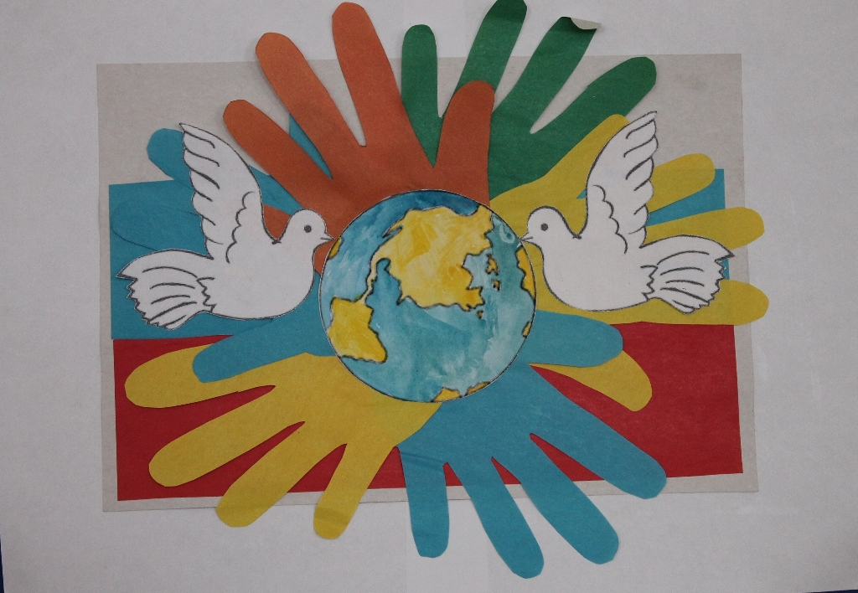
Әти-әниләрнең тынычлык күгәрчене плакаты
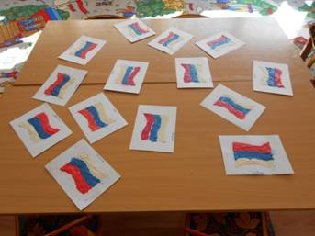
Россия әләмен ябыштырып эшләдек

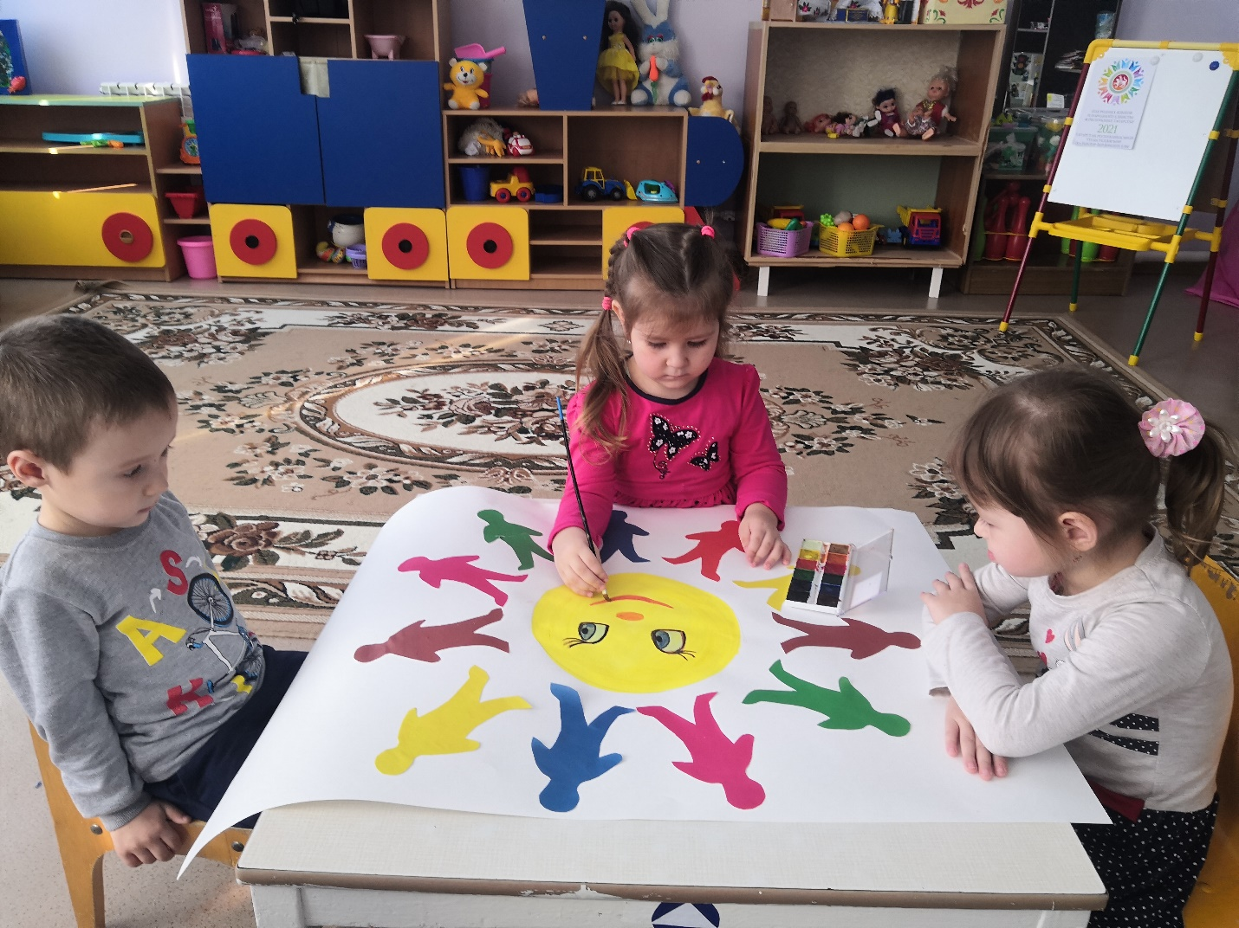
Халыклар бердәм булса гына дус яшәр
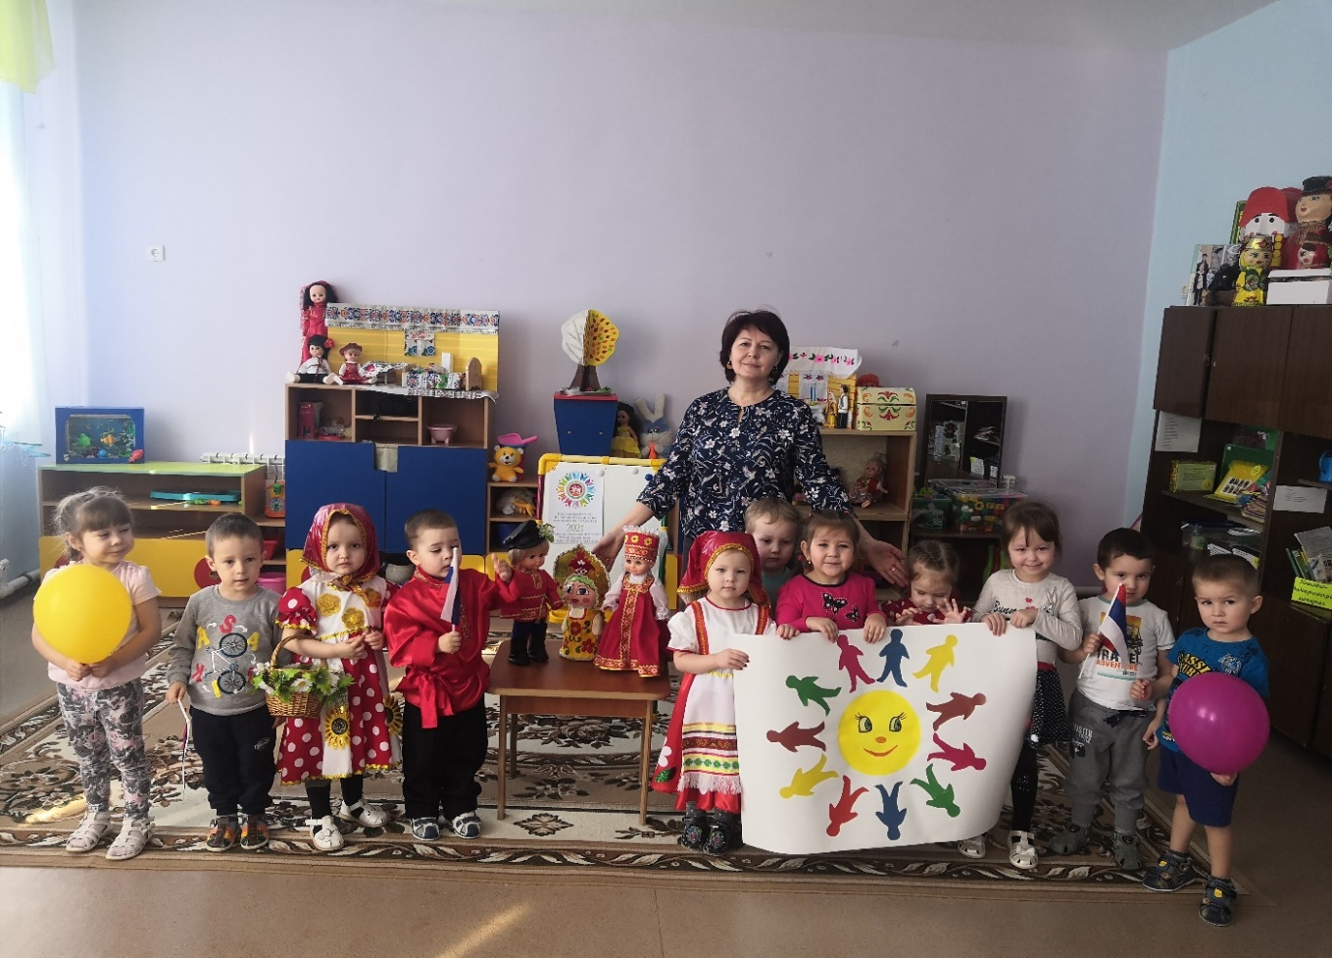
« Россия балалары Тынычлык өчен " плакатын эшләдек
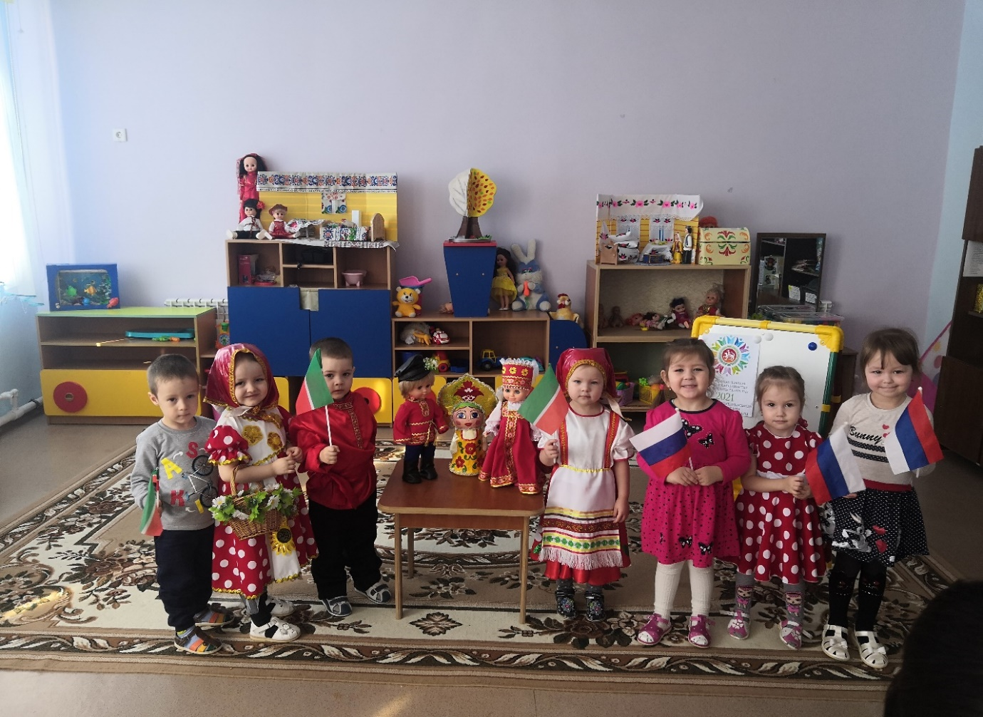
Русия халкының милли киемнәре белән таныштык
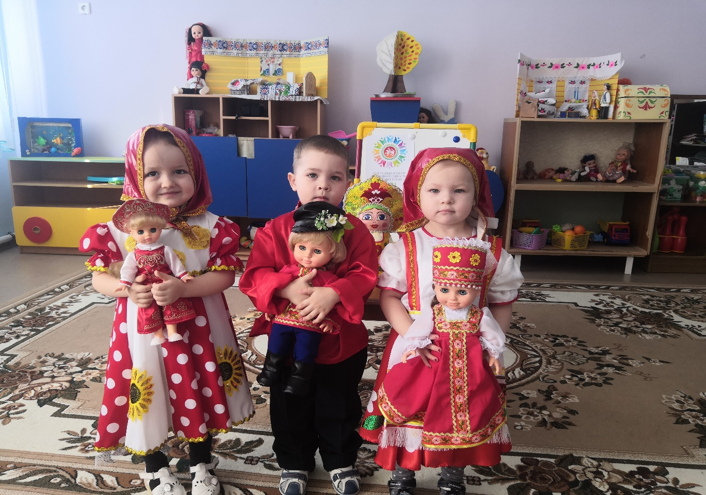
Курчакларга рус халкының милли киемнәрен кидердек
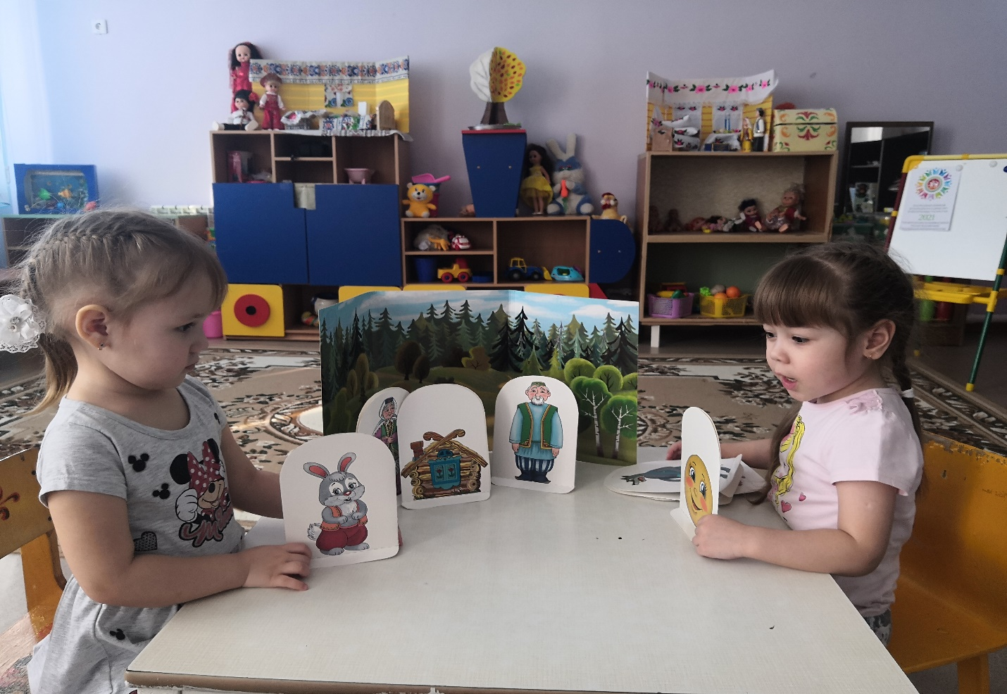
Рус әкиятләрен яратабыз, “Күмәч” әкиятен сөйлибез
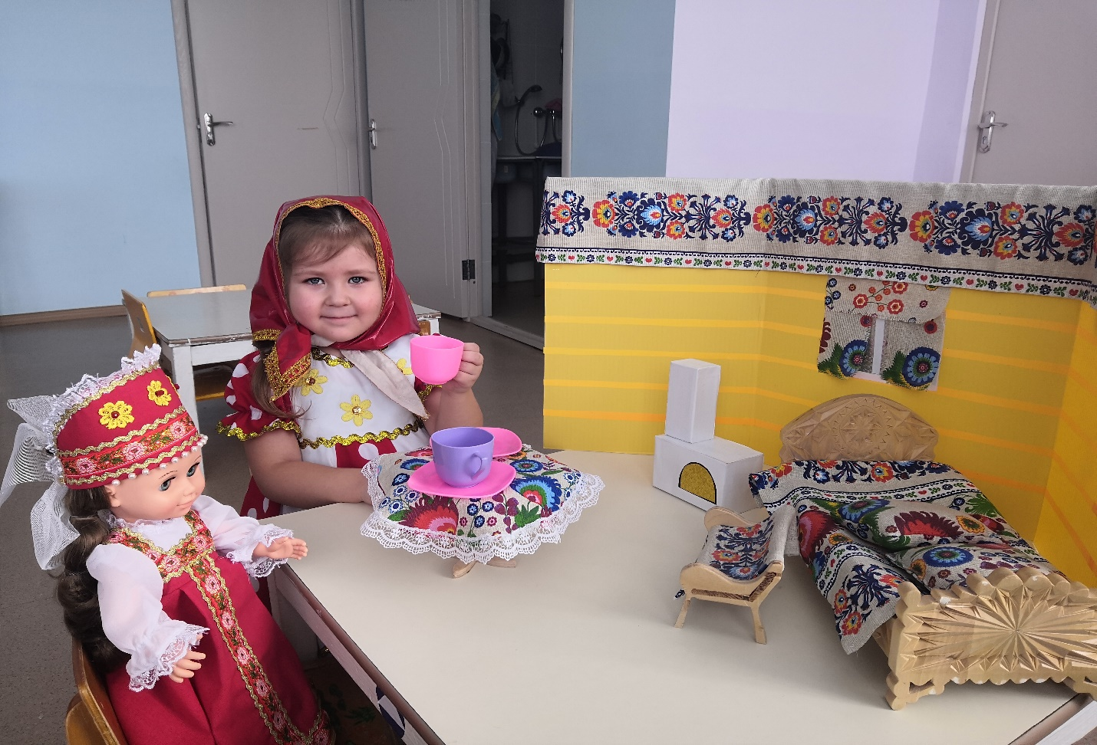
Рус өендә кунакта
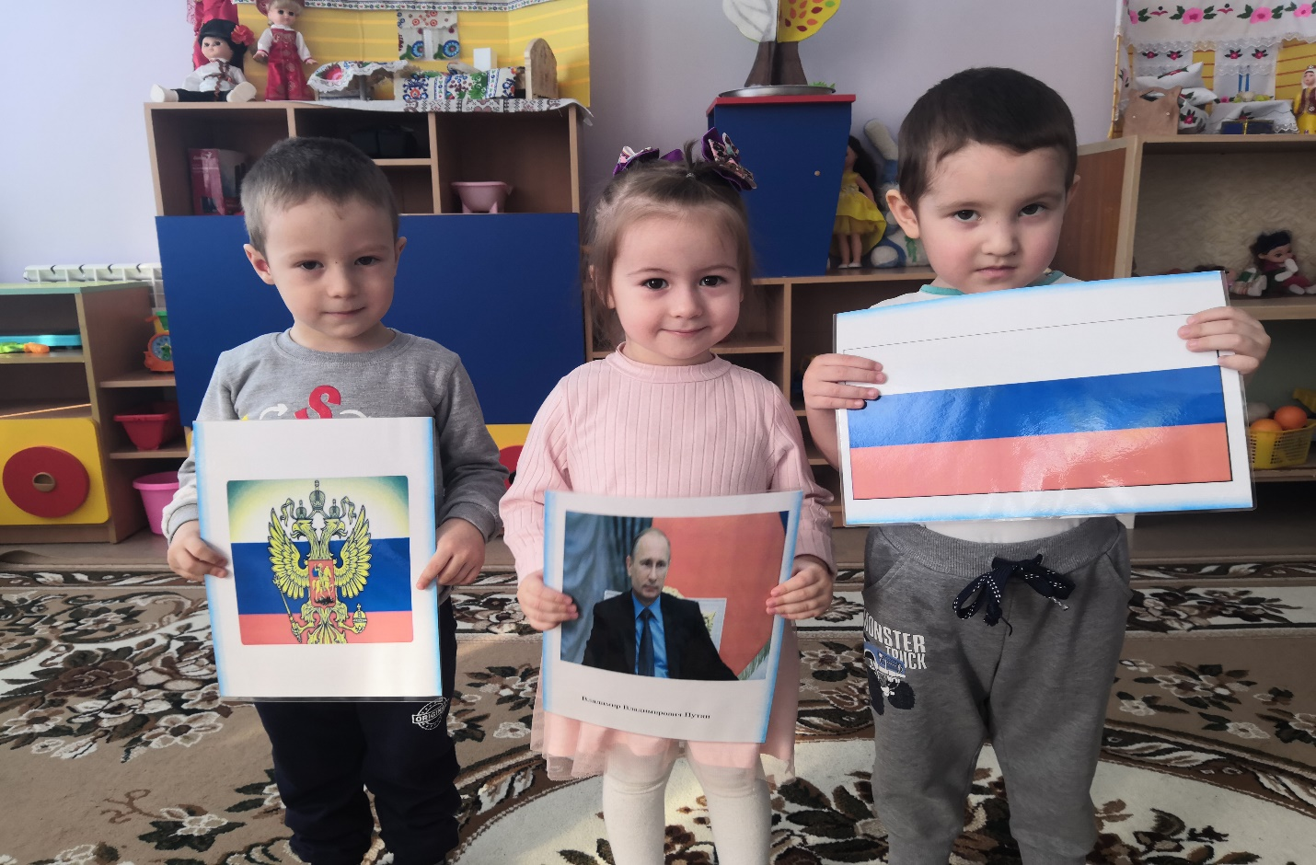
Русия символларын кечкенәдән өйрәнәбез
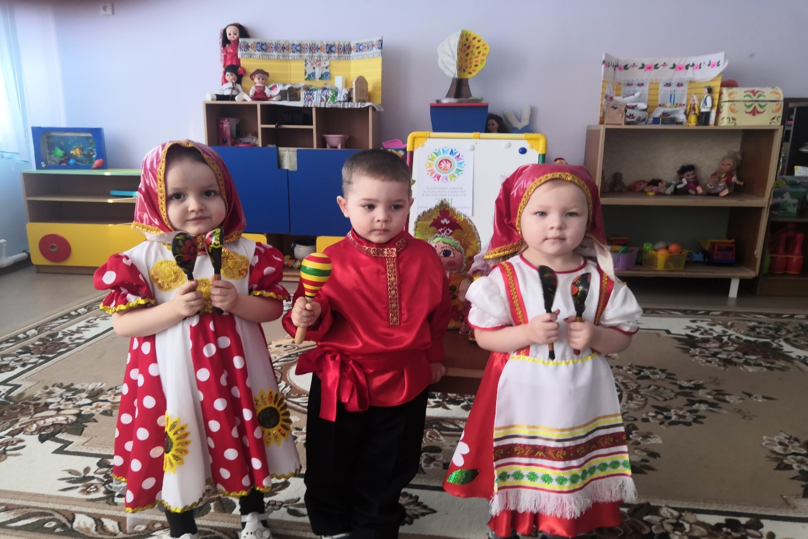
Рус халык музыка уен кораллары белән таныштык
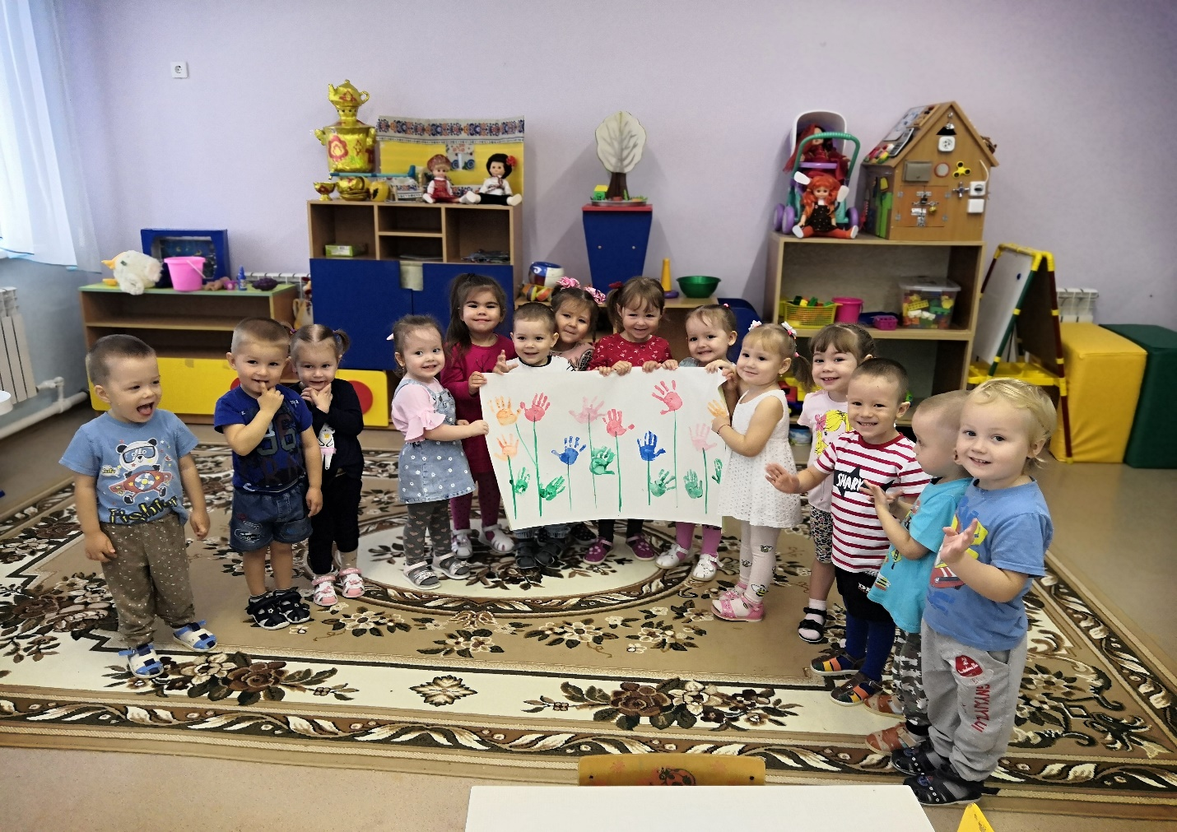
Без илебез чәчәкләре

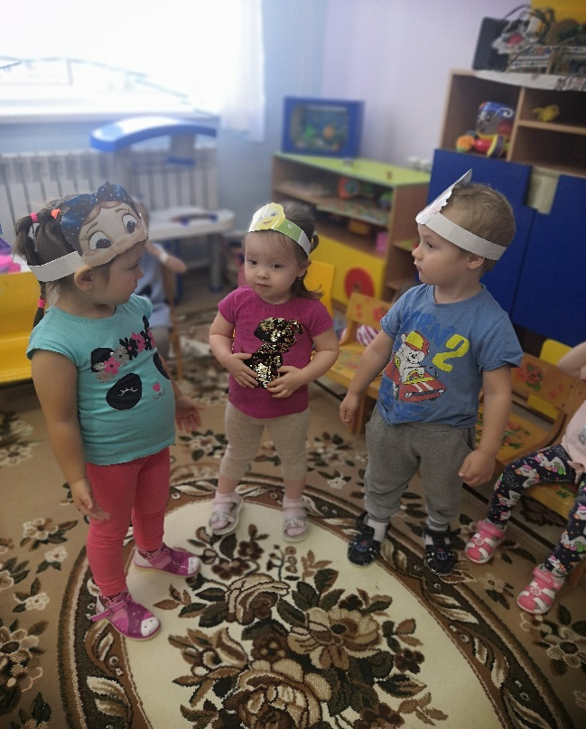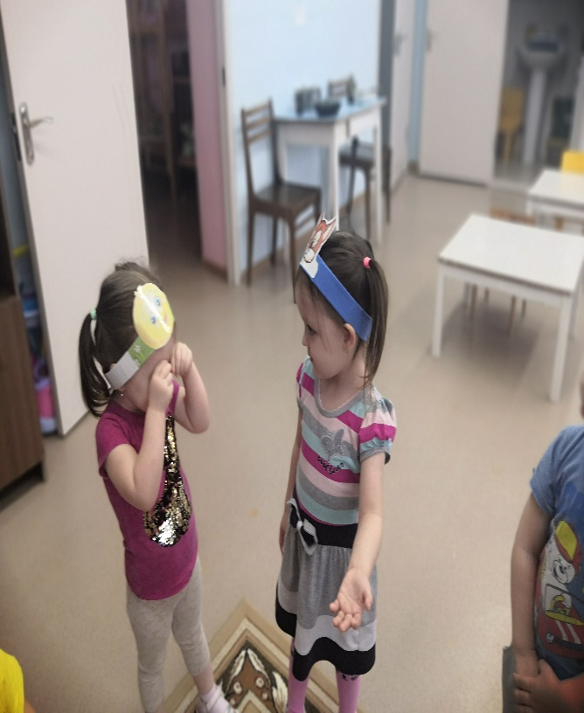
Без театр уйныйбыз

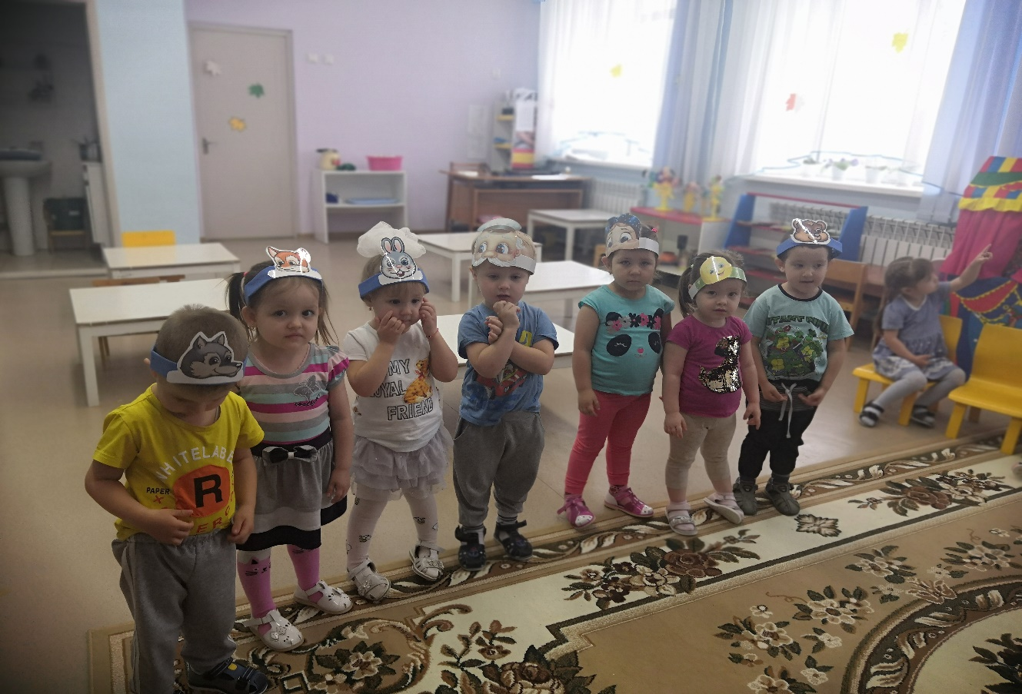
Рус халык әкияте “Күмәч”

Татарстан Республикасы Мамадыш муниципаль районымуниципаль бюджет мәктәпкәчә белем бирү учреждениесе«Мамадыш шәһәре 10 нчы “Миләшкәй” балалар бакчасы”

ПРОЕКТ
«Туган телем – иркә гөлем»
(уртанчылар төркеме)

Тәрбияче: Гиниятова Р.М.

Мамадыш 2021
Проект «Туган телем – иркә гөлем»
Кереш.
Туган тел – һәр халыкның байлыгы. Ул – алдагы буынга тапшырылып килүче рухи мирас, тәҗрибә һәм зирәклек кешеләр холкының чагылышы. Хәзерге вакытта булган телләрнең яртысы диярлек, юкка чыгу куркынычы астында. Ә бит алар, кемнеңдер туганнары. Шуңа күрә, кечкенәдән үк туган телгә мәхәббәт һәм сакчыл караш тәрбияләү турында күзаллаулар булдыру бик мөһим.
Проектның актуальлеге:
Һәр халык – ул кабатланмас мәдәният, тарих, яшәү рәвеше, гореф-гадәтләр һәм, әлбәттә, тел.Аны саклау безнең төп бурычыбыз. Туган телебез газиз энкэй кебек кадерле булганлыктан, ата-бабаларыбыз аны туган тел дип атаганнар.Кызганычка каршы, туган телне кадерләмәгән чорда яшибез. Туган телгә багышланган бәйрәмнәр, чаралар нәкъ менә бүген шуңа актуаль дэ инде.Туган телен яратучы, туган халкының мәдәнияте белән кызыксынучы һәм туган теле белэн горурланучы кеше генэ башка телләрне дә өйрәтергә сәләтле. Туган теле булган кешенең үз милли йөзе бар, үз «мин»е , кеше буларак үз-үзенә хөрмәте бар. Халык-ара туган тел көне телләрне яклауга юнәлдерелгән. Телләр безнең мирасны саклау һәм үстерү өчен иң көчле корал булып тора.
Проектның проблемасы
Моннан,туган телне ничек саклап калу, ничек баланы мәдәни мираска, халыкның рухи кыйммәтләренә җәлеп итү кебек мөһим проблема килеп чыга. Балаларга, көндәлек тормышта, сүзле халык иҗатын ничек кулланырга һәм шул ук вакытта кызыксыну уятып, ничек ярдәм итәргә?Ата-аналарны бу проблемага ничек җәлеп итәргә?
Проектның максаты:
Балаларда, алынган белемнәр аша, туган телгә кызыксыну уятырга ярдәм итәчәк оешкан уку-укыту һәм уен эшчәнлеге планы төзү.
Проектның бурычлары:
Белем бирү: туган тел авазларының төгәл артикуляциясен формалаштырырга; коммуникатив күнекмәләрен һәм сөйләм сәләтен үстерергә.
Үстерелешле : балаларда туган телгә карата кызыксыну уятырга.
Тәрбияви: халык авыз иҗаты белән таныштырырга һәм тирә-юньдәгеләр белән дустанә аралашуга ихтыяҗ булдырырга.
Көтелгэн нәтиҗәлэр:балаларда туган телне аңлау һәм ярату күнекмәләре үстерү, туган телнең сөйләм чараларын кулланып тирә-юньдәгеләр белән элемтәгә керү, патриотик хисләр тәрбияләүне камилләштерү.
Проектта кулланыла торган ысуллар:
- Махсус оештырылган эшчәнлек
- Балалар белән уртак эшчәнлек
- Балаларның мөстәкыйль эшчәнлеге
- Гаилә белән хезмәттәшлек
Балаларның яше : 4-5яшь
Проектта катнашучылар: балалар, әти-әниләр, тәрбиячеләр.
Проектның төре: кыска вакытлы
Проектның этаплары:
Оештыру этабы.
- "Туган телем – иркә гөлем" темасына план төзү.
- әдәбият сайлау
- күрсәтмә-дидактик әсбаплар, иллюстрацияләр, музыкаль кулланмалар сайлау.
- үсеш алу мохитен җиһазлау.
- йомгаклау чарасы – «Бүре һәм җиде кәҗә " әкияте буенча театральләштерелгән эшчәнлек.
Нәтиҗәле этап.
Балалар белән уртак эшчәнлек.
1. Әңгәмә " Ватаным Татарстан". Максат: балаларга республикабыз һәм биредә яшәүче халыклар турында мәгълүмат бирү.
2. Татар милли киемен карау. Максат: калфакны, читекләрне, түбәтәйне белергә һәм атарга өйрәтү.
3. Бармак гимнастикасы «Бу бармак...". Максат: гаилә әгъзаларын татарча атарга өйрәтү.

4. Сөйләм телен үстеру. Максат: балаларны «Бүре һәм җиде кәҗә " әкиятен сәхнәләштерергә өйрәтү.

5. «Чукмар белән Тукмар», «Куян кызы»татар халык әкиятләрен уку. Максат: китапны сәнгать белән уку һәм аңлау күнекмәләрен камилләштерү.

6. « Түбәтәй» татар халык уены. Максат: татар халык фольклорына мәхәббәт тәрбияләү.

Ата-аналар белән уртак эшчәнлек .

«Татар әкиятләре геройлары»дигән темага рәсем күргәзмәсе оештыру.
Нәтиҗә.

« Туган телем – иркә гөлем» проекты өстендә эшләү нәтиҗәсендә, балалар туган телне аңларга һәм яратырга, туган телнең сөйләм чараларын кулланып тирә-юньдәгеләр белән элемтәгә керергә өйрәнделәр.

Кулланылган әдәбият.
1. «Сөенеч – радость познания». Региональная образовательная программа
дошкольного образования/ Р.К. Шаехова. Магариф – Вакыт, 2016.
2. Балачак аланы: балалар бакчасы тәрбиячеләре һәм әтиәниләр өчен хрестоматия. — Казан: РИЦ, 2011. — 560 б.
3. Давыдова О.И., Майер А.А., Богославец Л.Г. Проекты в работе с семьёй. Методическое пособие.-М.:ТЦ Сфера, 2012.(Библиотека журнала «Управление ДОУ»).
4.Вострухина Т.Н. Воспитание толерантности у детей в условиях многонационального окружения.- М.: Школьная пресса, 2010.
5. Нурия Сергеева”Әбием сандыгы”
6. Рамзия Мухамедова. “Татарская народная одежда. “Татар халык киемнәре”

Муниципальное бюджетное дошкольное образовательное учреждение
"Детский сад №10 "Милэшкэй" города Мамадыш"
Мамадышского муниципального района Республики Татарстан

Краткосрочный проект для детей
подготовительной группы по теме:
«Народное единство»

выполнила воспитатель по обучению
детей русскому языку
Мутигуллина А.Д

2021г.
Актуальность:
Воспитание патриотических чувств у детей дошкольного возраста – одна из задач нравственного воспитания, включающая в себя воспитание любви к близким людям, к детскому саду, родному городу и родной стране. Работа по воспитанию любви к родному городу и родной стране имеют огромное значение для развития личности ребёнка. Без любви к Родине и уважения её истории и культуры невозможно воспитать гражданина и патриота, сформировать у детей чувство собственного достоинства, положительные качества личности. Дети должны понять, что они являются частью народа огромной и богатой страны, что они – граждане России, маленькие россияне.
Цель проекта:
Осуществление комплексного подхода к воспитанию в духе патриотизма, , систематизация знаний о родном крае, о народах Поволжья, о национальных праздниках, народных промыслах, воспитание любви и привязанности к Родине.
Задачи проекта:
Дать представление о празднике «День народного единства.
Пробудить в детях чувство любви к своему городу, краю, уважение к его традициям и обычаям.
Воспитание чувства гордости за силу России, уважение к русским воинам, национальным героям, желание им подражать.
Развивать эстетическое восприятие в собственных творческих работах (аппликации, рисовании, раскраске).
Развивать физическую выносливость, ловкость, быстроту, гибкость, поддержать интерес детей, к активному здоровому образу жизни.
Тип проекта: познавательно творческий
Продолжительность проекта: краткосрочный 1 неделя.
Участники проекта: педагоги, музыкальный руководитель, дошкольники 6 – 7 лет и их родители.
Проблема:
Воспитания чувства патриотизма традиционно решалась в ДОУ, но результаты бесед, опроса, наблюдений, изучения продуктов деятельности детей показали необходимость усиления работы в данном направлении, наполнение ее новым содержанием. Поэтому возникла необходимость изменить формы организации педагогического процесса по ознакомлению детей с особенностями нашей страны.
Предполагаемый результат:
знание детей о символах страны и их значении, знание детей уклада и быта народов Поволжья, умение детей называть основные виды животных и растений, характерных для нашей страны, знание основных видов народного декоративно-прикладного творчества и их особенностей, знание русских народных сказок, стихов, авторов произведений.
План реализации проекта: 1 этап (подготовительный) Выявление первоначальных знаний детей о своей Родине. Подбор и изучение наглядного материала и познавательной литературы для реализации проекта. Обновление содержания предметно-развивающей среды по теме проекта. Составление конспектов, картотек игр, пособий
2 этап (практическая часть)
 | Образовательная деятельность в режимные моменты | Образовательная деятельность | Игровая деятельность
2.11.2020 г.  (понедельник) | Беседа о народах Поволжья  Беседы с детьми об истории праздника: «День народного единства».  Расматривание лепбука «Россия- Родина моя, иллюстраций, альбомов | 1.Познавательно - исследовательская деятельность  Презентация «День народного единства»  Задачи: расширять представление детей о народах Поволжья; воспитывать уважение к различным национальностям в России; воспитывать дружеские отношения в детском коллективе; знакомство детей с народным праздником «День народного единства»  2.Продуктивная деятельность  АппликацияСимволы России. Государственный флаг России.  Программное содержание:  Обобщить знания детей о Государственном флаге России;  Познакомить детей с представлением о флаге как о государственном символе, со значением флага в современной жизни;  Познакомить со значением цветов, изображённых на флаге;  Закреплять умения работать ножницами; умение работать по шаблонам (обводить, вырезать по контуру); аккуратно наклеивать изображение в определённой последовательности. | Дидактические игры: «Найди флаг, герб народов Поволжья»  П/И «Тимербай»
03.11.2020 г.  (вторник) | Виртуальная экскурсия на родину народных промыслов. Гжель. Жестово. Городец. Хохлома.  Отгадывание загадок  о промыслах России | Познавательно - исследовательская деятельность  Викторина с презентацией на тему: «Что мы знаем о народных промыслах России»  Задачи: Продолжать знакомить дошкольников с народными художественными промыслами России, как с искусством, видом творческой деятельности людей.  Прививать любовь и бережное отношение к изделиям народно – прикладного искусства  Продуктивная деятельность  Тема «Как хороша  Гжельская посуда»  Цель:Создать условия для приобщения детей к истории и культуре своего народа через знакомство с народным промыслом «Гжель»  Образовательные: формировать умение различать особенности цвета, узора, материала и передавать это в работах.  Воспитательные: воспитывать чувство гордости за величие, талант и творческое наследие своего народа. | Дид. игра  «Найди матрешке сестренку»  Рассматривание иллюстраций с изображением «народных промыслах»
04.11.2020 г.  (среда) | Чтение сказок народов Поволжья | Познавательно - исследовательская деятельность  Коммуникативная деятельность  Презентация «В гости к Айсылу и Алене»  Цель: Познакомить с народными традициями, обычаями, обрядами; расширить представление детей о культуре русского и татарского народов; дать представление об устройстве дома, об истории народного костюма, о народном промысле, о народном фольклоре, о русской и татарской национальной кухне.  2.Продуктивная деятельность  «Рисование национального головного убора»:  Задачи: • расширять представления детей о родном крае, культуре, народном творчестве;  • вызвать интерес к оформлению национального головного убора ;  • учить самостоятельно украшать изделие; | Сюжетно-ролевая творческая игра«Семья»  Настольные игры  «Найди пару народам Поволжья»  Рассматривание репродукций картин русских художников по мотивам литературных произведений.
05.11.2020 г.  (четверг) | Выставка совместных работ родителей и детей на тему "Как хороша Гжельская посуда» | 1.Познавательно - исследовательская деятельность  Тема: «КВН по сказкам народов Поволжья» (Совместная деятельность детей и родителей)  Цель: Обобщение знаний детей о сказках. Развитие речи детей дошкольного возраста через соприкосновение со сказками народов Поволжья.  Продуктивная деятельностьТема: «Моя любимая сказка»  Цель: учить передавать в рисунках эпизоды из своих любимых сказок.  Задачи:  1. Продолжать совершенствовать умение передавать в рисунке основные черты и характерные особенности персонажей сказки.  2. Развивать умение выбирать понравившийся эпизод и творческое воображение при создании иллюстраций к сказке, располагая изображение по всему листу и правильно держа карандаш.  3. Воспитывать эстетическое отношение и любовь к произведениям народного творчества. | Дидактические игры: «Знатоки сказок».
06.11.2021 | Итоговое мероприятие посвященноеДню народного единства. | Тема: Праздничное мероприятие «День народного единства»

1 этап (подготовительный) Выявление первоначальных знаний детей о своей Родине. Подбор и изучение наглядного материала и познавательной литературы для реализации проекта. Обновление содержания предметно-развивающей среды по теме проекта. Составление конспектов, картотек игр, пособий
2 этап (практическая часть)
Работа с детьми:
Совместная деятельность взрослого и ребенка; самостоятельная деятельность детей; рассматривание образцов, фотографий, иллюстраций; чтение и обсуждение художественной литературы; продуктивная деятельность под музыку, рисование иллюстраций; игры и упражнения под тексты стихотворений; рассматривание и обсуждение привлекательных предметов; физкультминутки; оформление выставки.
Работа с родителями: КВН по сказкам народов Поволжья. Выставка совместных работ родителей и детей на тему "Как хороша Гжельская посуда»
Завершающий этап.
Итоговое мероприятие – Мероприятиеко Дню народного единства.
2. Научно - методические: - консультативная работа с родителями. 3. Дидактическое обеспечение: - подбор произведений о Родине; - подбор картинок по данной теме. 4. Кадровые: - воспитатели; - музыкальный руководитель. 5. ТСО: - ноутбук; - фотоаппарат; - телевизор.
План реализации проекта
Выводы: В результате работы над проектом дети закрепили представление о России, о традициях разных народов. Познакомились с достопримечательностями городов России. Сформировали представление о Родине, ее просторах, природе. Познакомились с понятиями национальность, традиции, памятниками архитектуры. Так же в ходе проекта развивали творческие и исследовательские способности родителей и детей. Дети приобрели навыки поиска и сбора информации, приобрели умения анализировать и презентовать свои работы. Все это способствовало воспитанию в духе патриотизма, приобщение к истории и культуре района, систематизация знаний о родном крае, воспитание любви и привязанности к малой Родине.
Творческие проекты не только решают творческие, психологические и воспитательные задачи, но и способствует саморазвитию личности каждого ребенка, воспитанию в нём целеустремлённости, индивидуальности и инициативности. Проектная работа необходима в воспитательно-образовательном процессе, так как это позволит: - обеспечить индивидуализацию для каждого ребенка; - обеспечить условия для самоопределения и самореализации личности; - реализовать право ребенка на свободный выбор деятельности, мнений и рассуждений; - обеспечить эмоционально-личностное и социально-нравственное развитие ребенка, сохранить и укрепить здоровье детей.
Итоговым мероприятием был праздничный концерт ко Дню народного единства.
Практическая значимость проекта состоит в том, что его может использовать в своей работе любой творческий педагог, адаптировав его содержание к условиям своего ДОУ и возможности взаимодействия с социумом.
Таким образом, можно утверждать, что при создании определенных условий и использовании различных форм и методов работы, а также при включении в проект заинтересованных взрослых: педагогов и родителей, детям вполне доступно овладение элементарными знаниями о семье.
Список используемой литературы:

1.Т.Бондаренко «Экологические занятия с детьми 6-7 лет».
2.О.С.Ушакова «Занятия по развитию речи в подготовительной группе».
3.О.С.Ушакова «Ознакомление дошкольников с художественной литературой».
4. В.В.Гербова «Книга для чтения в детском саду».
5. Н.Г.Комратова «Патриотическое воспитание детей 6-7 лет».
9. Л.С.Куприна «Знакомство детей с русским народным творчеством».
14. Н.Ф.Виноградова «Моя страна Россия».
17. Т.С.Комарова «Изобразительное искусство детей в детском саду и школе».
18. Т.С.Комарова «Занятия по изобразительной деятельности в детском саду».
19. План – программа образовательно-воспитательной работы в детском саду «Детство».

Приложение 1
Беседа «Государственные символы России».
Цель: Знакомство детей с государственными символами Российского государства (герб, гимн, флаг, формировать представление об их значении. Задачи:
Воспитательные: Воспитывать уважительное отношение к государственным символам, понимание того, что государственные символы призваны объединять жителей одной страны.
Развивающие: Развивать активный словарь детей, связную речь, внимание, память, мышление.
Образовательные: Активизировать словарь детей фразами и словами: родная страна, Россия, богатая, большая, необъятная, герб, флаг, гимн, президент.
Планируемый результат: Имеет представление о гербе, гимне, флаге Российской Федерации; отвечает на вопросы взрослого, способен самостоятельно действовать, проявляет любознательность и устойчивый интерес к различным видам детской деятельности.
Методы и приемы: Объяснение, вопросы, беседа, художественное слово, игра, физкультминутка.
Наглядные средства обучения: Глобус, карта Российской Федерации, иллюстрации с изображением государственной символики, портрет президента, аудио записи – шум леса, гимн России, карточки - настроения. Предварительная работа: Заучивание стихотворений, слушание песен о Родине, просмотр фото и видео материала по теме.
Структура ОД
Орг. момент (чтение стихотворения, рассматривание глобуса, карты)
Беседа о государственных символах
. Чтение стихотворения «Родина» В. Плятсковского.
Физкультминутка «Отдыхаем»
Организационный момент.
Дети, сегодня мы с вами поговорим о нашей стране, в которой мы родились и живём. Я предлагаю посмотреть вам на карту мира.
На карте мира не найдёшь
Тот дом, в котором ты живёшь.
И даже улицы родной
Ты не найдёшь на карте той.
Но мы всегда с тобой найдём
Свою страну, наш общий дом.
Посмотрите, какая наша страна большая, самая большая страна в мире. В ней много морей, рек, гор, лесов, много городов, сёл, деревень.

Каждое государство имеет свои символы. У России тоже есть государственные символы и о них мы с вами сегодня поговорим.
У каждой страны есть государственные символы. Государственные символы
– официальные знаки отличия страны от других стран, это символы, которые объединяют граждан одной страны, нас с вами.
Какие государственные символы нашей страны вы знаете? (флаг, герб, гимн).
Посмотрите на герб России.
Что такое герб? (Герб – это знак).
Кто изображен на гербе? (Орел, всадник, поражающий дракона копьем дракона).
Орел – символ власти. Двуглавый орел символизирует могущество и единство Российского государства.
Изображение всадника, на груди орла – это символ борьбы добра со злом, света и с тьмой, защиты Отечества. На доске появляется изображение герба.
Где можно встретить изображение герба? (На монетах, документах, грамотах)
Еще один из символов нашей Родины это флаг. Посмотрите на флаг России. Какого цвета полосы на флаге? (Белого, синего, красного).
В России эти цвета почитались издавна и имели свое символическое значение:
белый цвет – благородство; синий цвет – верность, честность;
красный цвет – мужество, смелость, великодушие и любовь. Эти цвета русский народ считал самыми красивыми.
Все гордятся российским флагом. Флаг можно увидеть на государственных учреждениях в дни праздников. Флаг можно увидеть на самолетах, космических кораблях, на международных спортивных соревнованиях
поднимается государственный флаг, когда наших спортсменов награждают за победу.
У каждой страны есть свой гимн.

Гимн – это самая главная торжественная песня страны, в которой народ славит свою страну. Гимн России очень красивый и величественный. Гимн посвящен нашей стране, ее бескрайним просторам, прекрасным, отважным людям, в гимне поется о горячей любви граждан к своей Родине.
Послушаем гимн нашей страны стоя, проявляя уважение к своей стране. Слушание гимна в записи.
Когда вы можете услышать гимн?

Под звучание гимна самым выдающимся людям страны – артистам, спортсменам, ученым, писателям – вручаются награды. Молодые воины принимают присягу, то есть дают Родине клятву в верности, обещают защищать ее от врагов. Когда по телевизору демонстрируют важные события в стране; перед началом футбольного матча, в случае победы спортсменов.
Ребята, а кто управляет такой могучей страной? (Президент и правительство).
На доске появляется изображение президента В. В. Путина.
Президент вместе с правительством решают важные государственные вопросы, утверждают законы, следят за правопорядком, распределяют бюджет России.
Ответственно и трудно работать в правительстве страны. Ведь главным для президента является приносить пользу нашему Отечеству, нашему государству, нашей Родине.
Итог.
Вам, ребята, понравилось наше занятие? Какое у вас настроение? Покажите его с помощью карточки. (Солнышко – радостное; солнышко с тучей - грустное)
Приложение 2
«КВН по сказкам народов Поволжья»(Совместная деятельность детей и родителей)
Цель: Создание социально-коммуникативных условий для обобщения знаний, полученных в познавательных и игровых ситуациях. Задачи: Создать условия для детей и их родителей выполнять задания в условиях соревнования. Создать детям условия для радости от совместных игр с родителями. Обобщить знания детей о сказках. Развитие речи детей дошкольного возраста через соприкосновение со сказками народовПоволжья. Поддерживать детскую инициативу и интерес к интеллектуальной деятельности, проявляя настойчивость, целеустремленность, смекалку, взаимопомощь.
Ход: Собрались здесь ребятишки,
И девчонки, и мальчишки.
Книги любят смотреть и читать,
Многое хотят узнать.
Дорогие ребята! Знаете ли вы, что такое литература? Верно! Это художественные произведения - сказки, стихи, рассказы и повести. У русского народа богатая история, культура. А чтобы история не забывалась, сочиняли сказки и рассказывали эти сказки детям, а те, когда становились взрослыми, рассказывали своим детям. Так дошли сказки до нас. Как называются такие сказки? Правильно, русские народные сказки. Из таких сказок мы узнаем, как жили в старину русские люди, чему учили своих детей, о чем мечтали. Вы все любите слушать увлекательные интересные сказки. Давайте вспомним, чем отличаются сказки от других литературных произведений. Верно, в сказках и волшебство, и животные разговаривают, и особенные «сказочные» слова. Поэтому сказку слушать всегда интересно и звучит она красиво, как песня. Сказки интересны и поучительны. В них прославляются добрые, смелые люди и высмеиваются жадные, трусливые, злые. Ребята, а какими словами начинаются сказки? (Жили – были; в некотором царстве, некотором государстве; было у отца три сына; однажды). А какими словами заканчиваются сказки? (Вот и сказке конец, а кто слушал – молодец; Стали они жить поживать, да добра наживать; Я там был, мед, пиво пил, по усам текло, а в рот не попало). Правильно, молодцы!
Игровое упражнение «Угадай и назови»
Давайте вспомним, самые первые сказки, которые читала вам мама. Вы ведь помните их и сейчас, верно? Я прочитаю фрагмент русской народной сказки, а вы угадайте и скажите название. После того, как дети назвали сказку, на экран проецируется иллюстрация из этой сказки. Слайды 3-7.
1) Дед бил - не разбил, баба била - не разбила, а мышка прибежала да хвостиком махнула, яичко упало – и разбилось. Курочка Ряба.
2) Позвал дед бабку:
бабка за дедку,
дедка за репку -
тянут-потянут, вытянуть не могут!. Репка
3) Взяла старуха крылышко, по коробу поскребла, по сусеку помела, и набралось муки пригоршни с две. Замесила на сметане, изжарила в масле и положила на окошечко постудить. Колобок
4) — Я, мышка-норушка.
— Я, лягушка-квакушка.
— Я, зайчик-побегайчик.
— А ты кто?
— А я лисичка-сестричка.
— Иди к нам жить! Теремок
5) Пришли девушки в лес, стали собирать грибы да ягоды. Вот Машенька - деревце за деревце, кустик за кустик - и ушла далеко-далеко от подружек. Стала она аукаться, стала их звать. А подружки не слышат, не отзываются. Маша и медведь
Игра «Смотри, не зевай и сказку угадай»
Мы с вами рисовали свои любимые сказки. Сейчас на экране будут ваши рисунки. Надо внимательно посмотреть на рисунок и назвать сказку, которая изображена. Но, только есть одно условие. Тот, кто узнал свой рисунок – не подсказывает. Договорились?
На экран проецируются рисунки детей. Слайды 8-14.
Игровое упражнение «Узнай и назови»
Среди сказок есть такие, которые написали писатели и поэты. В отличие от сказки народной, они имеют конкретного автора и называются литературными сказками. Многие русские поэты и писатели, очень любили народные сказки, рассказывали их по-своему. Вам необходимо внимательно посмотреть на фрагмент из сказки и назвать автора.
Сначала на экран проецируется иллюстрация из сказки, после ответа детей - портрет писателя.
- «Сказка о мертвой царевне и семи богатырях» - А.С.Пушкин Слайды 15-16.
- «Конек-горбунок» - П.П.Ершов Слайды 17-18.
- «Дюймовочка» - Г.Х.Андерсен Слайды 19-20.
- «Цветик-семицветик» - В.П.Катаев Слайды 21-22.
- «Айболит» - К.И.Чуковский Слайды 23-24.
Игровое упражнение « В стране сказок К.Чуковского».
К.И.Чуковский написал много сказок. Давайте вспомним некоторые его сказки. Продолжите название сказки. На экран проецируются иллюстрации книг Чуковского. Слайды 25-28
Муха-цокотуха
Краденое -солнце
Чудо-дерево
Федорино горе
У меня зазвонил Телефон
Дидактическая игра «В начале – потом…».
Сейчас мы разделимся на две команды. Каждой команде я раздам карточки с иллюстрациями из сказок: одной команде « Морозко», другой - «Снегурочка». Вам нужно восстановить последовательность событий в сказках – разложить карточки в правильном порядке. Слайд 30 – на экран проецируются книги «Морозко» и «Снегурочка»
«Морозко»
• Падчерица носит дрова в дом
• Старик везет дочь в лес
• Падчерица сидит в лесу под елью
• Морозко подарил девушке короб с богатыми подарками
• Старухина дочь сидит под елью и разговаривает с Морозко
• Старуха встречает сани у ворот, а в них лежит старухина дочь
«Снегурочка»
-Старик и старуха лепят Снегурочку
-Наступила весна. Старик и старуха уговаривают Снегурочку пойти повеселиться со всеми.
-Девушки пришли за Снегурочкой в лес звать.
-Подружки гуляют по лесу.
-Снегурочка прыгает через костер.
-Над костром – белый пар, который поднимается в белое облачко.
Эстафета «Сказочный ларчик».
Напротив каждой команды стоит ларец и расположены изображения героев сказок. В сказочном ларчике лежат предметы, которые потеряли герои сказок – «потеряшки». Нужно добежать до ларчика, открыть его, взять предмет, определить, чья это вещь и вернуть «владельцу»- положить около изображения. Помогите любимым героям вернуть свои вещи.
(Сапоги, шляпа – Кот в сапогах; зеркальце, яблоко – Царица; ключик, колпак – Буратино; аленький цветочек – Аленушка, стрела – Иван; пропеллер, банка варенья – Карлсон; красная шапочка, корзинка с пирожками – Красная шапочка; игрушечная карета, хрустальная туфелька – Золушка; грязные тарелки, кастрюли – Федора; мыло, мочалка - Мойдодыр и т.п.)
Игра «Угадай-ка».
А сейчас очень сложное задание. Вам необходимо по силуэту определить героя сказки. (Царевна-лягушка, Буратино, Чиполино, Незнайка, Кот в сапогах) Детям показывают силуэты (проецированные на экране или вырезанные). Сначала на экран проецируется силуэт, после ответа детей – герой сказки. Слайды 31-46
Игровое упражнение «Кто я?»
Сейчас вы услышите голоса героев сказок. Угадайте, кто из главных героев сказал эти слова.
-Не ешь меня, серый волк, я тебе песенку спою (Колобок)
-Ловись рыбка, большая и маленькая! (Волк)
-Слышим, слышим! Да не матушкин это голос. Наша матушка поет тонюсеньким голосом и не так причитывает! (Козлята)
-Несет меня лиса за темные леса, за быстрые реки, за высокие горы. Котик - братик, спаси меня! (Петушок)
-Молочная река - кисельные берега! Куда гуси – лебеди полетели? (Аленушка)
-Ах, братец мой, Иванушка! Тяжел камень на дно тянет, шелкова трава ноги спутала, желтые пески на грудь легли. (сестрица Аленушка)
-Сяду на пенек, съем пирожок! (Медведь)
-Высоко сижу, далеко гляжу! Не садись на пенек, не ешь пирожок! (Машенька)
-Битый не битого везёт (Лиса)
Дидактическая игра «Сказочная ошибка».
А сейчас посмотрим, какие вы внимательные. Художник рисовал и все время отвлекался. Вот и наделал ошибок. Наша задача – исправить их. Надо внимательно посмотреть на рисунки, найти ошибку и исправить ее.
Сначала на экран проецируется неправильный вариант, после правильного ответа детей – правильный вариант. Если дети затрудняются с ответом, но на экран выводится правильный вариант, и обсуждается.
1. Сказка Теремок. На Теремке сидит бегемот вместо медведя. Слайды 47-48
2. Сказка Колобок. На носу у лисы сидит Чебурашка вместо Колобка. Слайды 49-50
3. Сказка Курочка Ряба. На столе вместо мышки- белка. Слайды 51-52
4. Сказка Репка. Герои вместо репки тянут морковку. Слайды 53-54
5. Сказка Гуси-лебеди. На крыльях у лебедей сидит Буратино вместо мальчика. Слайды 55-56
6. Сказка Золотой ключик. У Буратино вместо ключика в руках молоток. Слайды 57-58
7. Сказка По щучьему велению. Емеля лежит на телевизоре, а не на печи. Слайды 59-60
8. Сказка Красная шапочка. На дорожке Красная шапочка встречает не волка, а - Жирафа. Слайды 61-62
9. Сказка Лягушка-путешественница. Летят утки, а на прутике у них вместо лягушки прицепился заяц . Слайды 63-64
10. Сказка Три поросенка. На полянке танцуют два поросенка и кот, а не три поросенка. Слайды 65-66
Игра «Таинственная картина». Цель: научиться угадывать героя по описанию, повторяя слова с трудными звуками.
Кто-то испортил наклейками иллюстрацию к сказке. Вам надо послушав описание – три слова, догадаться о ком речь, найти нужную картинку и убрать наклейку. Когда все наклейки будут убраны, появится иллюстрация к сказке. После того, как дети освободят картину от наклеек, на экране также можно вывести иллюстрацию – слайд 67.
- Рыжая, хитрая, пушистая – ЛИСА
- Серый, дикий, голодный – ВОЛК
- Круглый, съедобный, печёный – КОЛОБОК
- Трусливый, робкий, серенький – ЗАЯЦ
- Деревянный, длинноносый, задорный – БУРАТИНО
- Вредная, старая, страшная, – БАБА ЯГА
- Маленькая, хрупкая, красивая – ДЮЙМОВОЧКА
- Холодная, красивая, жестокая – СНЕЖНАЯ КОРОЛЕВА
Игра «По страничкам любимых сказок»
А сейчас перелистаем странички любимых сказок, проверим, как вы их помните.Засамый бы
- Кто прогнал лису из сказки «Заюшкина избушка»? (Петух)
- Кто во всём помогал Крошечке - Хаврошечке? (Коровушка)
- Какая по счету песенка Колобка оказалась последней? Почему? (Четвертая, лиса съела Колобка)
- Кто в сказке К.Чуковского купил самовар? (Муха)
- Кому непременно надо было попасть в Лимпопо? (Айболиту)
- Назовите транспорт Бабы-яги (Метла, ступа)
- Почему Иванушка превратился в козленочка? (Напился воды из следа от козьего копытца)
- Кто спас Красную шапочку? (Довосеки)
- Первая книга Буратино? (Азбука)
- Какого цвета волосы у Мальвины? (Голубые)
- Кто вырос из гадкого утёнка в сказке Андерсена? (Прекрасный лебедь)
- Из чего Фея сделала карету для Золушки? (Из тыквы)
- Что потеряла потеряла Золушка на балу? (Туфельку)
- Что попало в глаз Каю в сказке «Снежная Королева» (Осколок зеркала)
- Что в сказках закатывают на весь мир (Пир)
Что ж, дорогие друзья! Пришло время завершать встречу с героями сказок. Большое вам спасибо за вашу активность. Вы меня очень порадовали тем, что вы знаете сказки, помните и любите их. И надеюсь, что каждый из вас найдет среди множества сказок сказку по душе, и много-много раз встретится со своими любимыми героями.

Приложение 3
Конспект НОД для детей подготовительной группы по ознакомлению с окружающим миром.
«4 ноября – День Народного Единства»
Задачи:
Расширять представления детей о территории России, народах её населяющих;
воспитывать уважение к различным национальностям России, их культуре, языку;
воспитывать дружеские взаимоотношения в детском коллективе;
знакомство детей со всероссийским праздником - День Народного Единства;
воспитывать чувство гордости за свой народ, за его подвиги. Оборудование: глобус, карта мира и карта России.
Предварительная работа: беседа о России, о народах её населяющих; рассматривание карты мира, России; рассматривание иллюстраций
«Национальные костюмы»; разучивание пословиц о дружбе.

Ход занятия:
Сегодня мне бы хотелось отправиться с вами в путешествие по нашей необъятной России. Взгляните на карту мира.
Как велика наша Родина. Россия самое большое государство в мире. ( Чтение стихотворения В. Степанов «Российская семья»)
Живут в России разные Народы с давних пор: Одним тайга по нраву, Другим степной простор. У каждого народа
Язык свой и наряд, Один черкеску носит, Другой надел халат. Один рыбак с рожденья, Другой оленевод,
Один кумыс готовит, Другой готовит мед. Одним милее осень, Другим милей весна
А Родина – Россия У нас у всех одна!
Ребята, что вы можете сказать о народах нашей страны?

Ответы детей (Живут в различной местности – тайге, степи, городах, сёлах; могут разговаривать на разных языках; носить разную национальную одежду) .
Какие национальности, проживающие в России, вы знаете?

Ответы детей (татары, казаки, чеченцы, чуваши, мордва, ненцы, чукчи и др.)

А как вы думаете, дружно ли живут народы в нашей стране? А знаете ли вы пословицы о дружбе?
Ответы детей (Старый друг лучше новых двух. Нет друга, так ищи, а нашёл

— береги. Дружба - великая сила. Дружба крепка не лестью, а правдой и честью. Друг за друга держаться - ничего не бояться.)
Вот какие пословицы сочинил наш народ. Потому что понимал, что дружба

– это великая сила. Народы всех национальностей живут сплочённо, помогают друг другу, не ссорятся. А вы ребята, умеете дружить?
А если вдруг поссоритесь? Что сделаете?

Динамическая пауза «Мирилка» (дети в парах берутся мизинчиками)
Чтобы солнце улыбалось,
Нас с тобой согреть старалось.
Надо просто стать добрей
И мириться поскорей.

-Молодцы. А вы знаете, что длится дружба всех народов России уже много столетий. Даже есть всероссийский праздник - День Единства Народов, который мы будем совсем скоро с вами отмечать . Хотите узнать, почему народы России так крепки и едины?
Давным-давно в Русском государстве было тревожное время неурожаев, голода, беспорядков и восстаний – смутное время.
Захватили царский престол самозванцы чужеземные и захотели Русь себе подчинить.
И не было на Руси армии, чтобы защитить народ от захватчиков. И тогда люди поняли, что никто не защитит их, кроме них самих. И полетела весть по земле русской – собираться в отряды и освобождать землю родную от захватчиков.
Жил в то время в Нижнем Новгороде человек по ремеслу мясник. Звали его Козьма Минин. И взялся он подымать людей на бой с врагами, создавать ополчение.
Собрал Козьма Минин на городской площади жителей и держит такую речь
Минин. Друзья и братья! Русь святая гибнет! Поможем, братья, родине святой! Что ж, разве в нас сердца окаменели? Не все ль мы дети матери одной?
Голоса. Мы все, КозьмаЗахарьич, все хотим помочь Москве и вере православной!
Минин. Что мешкать даром? Время нас не ждет! Но нет у нас воеводы: изыщем, братья, честного человека, который поведёт нас к Москве. Кто воеводой будет?
Голоса. Князь Дмитрий Михайлович Пожарский! Князь Пожарский! Другого нам не надо!
А Князь Дмитрий Михайлович Пожарский лечился в то время от ран в Нижнем Новгороде
Прибыли к нему Нижегородские послы и просят стать их воеводой. Принял князь Пожарский их просьбы и стал во главе народного ополчения
Собрали жители Нижнего Новгорода большое войско. Двинулось ополчение к Москве и в пути росло не по дням, а по часам. Люди стекались отовсюду. Люди разных национальностей шли освобождать Родину. А кто не мог воевать помогали деньгами.
А во главе ополчения стояли князь Пожарский и его верный помощник Минин .
Вся Русская земля встала против захватчиков. Начались бои за освобождение.
Два месяца шли бои за освобождение Москвы.

Тот день остался в памяти у народа. Когда сообща, вместе была одержана великая победа. И в честь той битвы в сердце нашей Родины, в Москве, на Красной площади стоит памятник героям той битвы гражданину Минину и князю Пожарскому от благодарной России.
Читаю отрывок стихотворения Н. Майданик «День Народного Единства» Едино государство,
Когда един народ, Когда великой силой Он движется вперед. Врага он побеждает, Объединившись в бой, И Русь освобождает, И жертвует собой.
Во славу тех героев Живем одной судьбой, Сегодня День единства
Мы празднуем с тобой!

Ребята, о каком празднике вы сегодня узнали? Почему появился этот праздник? Кто стал народными героями России?
Если вам понравилось занятие, то покажите солнышко, если возникли затруднения, то солнышко с тучкой.
Я желаю вам жить дружно и мирно и помнить о подвигах своих предков

Приложение 3
Конспект занятия по аппликации в подготовительной группе
«Государственный флаг России»

Тема: Символы России. Государственный флаг России. Программное содержание:
Обобщить знания детей о Государственном флаге России;

Познакомить детей с представлением о флаге как о государственном символе, со значением флага в современной жизни;
Познакомить со значением цветов, изображённых на флаге;

Закреплять умения работать ножницами; умение работать по шаблонам (обводить, вырезать по контуру); аккуратно наклеивать изображение в определённой последовательности.
Материал: изображение Государственного флага России (фотография) ; запись песни “Моя Россия” Г. Струве; цветная бумага, шаблоны полос, ножницы, клей, кисти для клея.
ХОД ЗАНЯТИЯ
Воспитатель: В наше время свой флаг есть в каждой стране. Флаги разных стран отличаются друг от друга. Они могут быть похожи, но двух одинаковых вы никогда не найдете. Сегодня мы познакомимся с Государственным Флагом России.
Воспитатель показывает детям изображение Государственного флага на доске и спрашивает:
Кто знает, что это такое? Ответы детей.
Воспитатель: Флаг символизирует нашу Родину. Где вы видели Государственный флаг?
Ответы детей.

Воспитатель (обобщает ответы детей) : Правильно. В торжественные дни, государственные праздники российский флаг вывешивается на общественных зданиях, школах. А еще Государственный флаг можно увидеть на боевых кораблях и самолётах российской армии, космических кораблях. Под Российским флагом выступают наши спортсмены на всех спортивных соревнованиях, олимпиадах. На трибунах их встречают болельщики и приветствуют Российскими флагами.
Воспитатель: Что изображено на Флаге России? Ответы детей.
Воспитатель: Государственный флаг Российской Федерации состоит из трех одинаковых по размеру горизонтальных полос: верхней - белого, средней - синего и нижней - красного цвета. Каждая полоса имеет свое значение.
Белый цвет – это цвет мира и мудрости. Он говорит о том, что наша страна миролюбивая. Синий цвет – цвет неба, воды, моря – символ свободы и веры, верности. Народ любит свою страну, верен ей, защищает ее. Красный цвет – это цвет силы и мужества. Наша страна сильная. Мы все любим нашу страну и гордимся ею. Давайте послушаем песню о нашей Родине.
Звучит запись песни “Моя Россия” Г. Струве.

Воспитатель: Что же мы узнали сегодня? Мы познакомились с Государственным флагом нашей страны. Мы назвали места, где его можно увидеть. Мы определили, что изображено на флаге и узнали, что означают цвета российского флага.
А теперь пусть каждый из вас сделает себе маленький российский флажок.

Проходите за рабочие места. В своей работе мы будем использовать шаблоны и цветную бумагу.
Рассказ сопровождается показом материалов.
Воспитатель: Какого цвета бумага нам понадобится? Выберите необходимые цвета и положите перед собой. Готовы? Из них нужно вырезать три полосы вот по этому шаблону
Обвести и вырезать. Показ изготовления одной полосы. Таким способом изготавливаются все полосы.
Воспитатель: Полосу какого цвета мы будем наклеивать первой? А следующая полоса будет какого цвета? А самая нижняя полоса какая? Если вы затрудняетесь, посмотрите на фотографии (показ на доске)
По ходу самостоятельной работы оказание помощи затрудняющимся детям, хвала детей за правильность выполнения, аккуратность в работе, скорость выполнения.
Приложение 3
Конспект занятия по рисованию в подготовительной группе

Как хороша Гжельская посуда»
Задачи:
— закреплять знания о гжельской росписи
— побуждать проявлять фантазию и самостоятельность в создании узоров по мотивам гжельской росписи
— закрепить элементы гжельской росписи: роза, завитки, сеточка, широкая полоса
— развивать композиционное умение: в центре располагать крупный цветок
— закрепить умение рисовать мазок с оттенком
— украшение концом кисти.
— развивать эстетический вкус
— учить создавать коллективную работу
— воспитывать любовь к русскому искусству.
Интеграция образовательных областей: познание, коммуникация, музыка.
Материал:
выставка гжельской посуды,
круги белой бумаги диаметром 18 см
сервиз из папье – маше
кисти
синяя гуашь
посуда для воды
маленькие ложечки
«волшебная палочка»
шапочки с изображением снежинок
костюм Гжели (кокошник, платье)
Предварительная работа:
— рассказ о значении расписных изделий народных мастеров
— показ диапозитивов, таблиц гжельских изделий
— рисование по мотивам гжельской росписи
Ход:
Воспитатель: Ребята, а не хотите ли вы отправиться в сказочное путешествие? (ответы детей).
Я нашла волшебную палочку. Давайте я вас превращу: вы будете снежинками (дети одевают шапочки снежинок).
И полетим над полями, лесами, городами (звучит музыка, дети изображают снежинок: кружатся, танцуют; воспитатель одевает костюм).
Гжель: Здравствуйте дети, я хозяйка росписи – Гжель (воспитатель одет в гжельский костюм – кокошник, платье).
Я хочу вас пригласить в мастерскую (воспитатель приглашает в музей декоративного искусства в детском саду, дети рассматривают витрину с гжельскими изделиями, звучит спокойная русская народная мелодия).
Я вас ждала, порядок навела дорогие гости.
Перед вами выставка работ гжельских мастеров. Посмотрите, какие красивые, чудесные изделия. Гжельские художники умеют одним цветом создавать прекрасные узоры.
Гжель: Какие предметы вы здесь видите?
Дети: посуду
Гжель: Какая эта роспись?
(ответы детей)
Гжель: как называется город, где делают эту посуду?
Дети: Гжель
Гжель: Сине – белая посуда, расскажи – ка, ты откуда?
Видно, издали пришла и цветами расцвела
Голубыми, синими, нежными, красивыми…
Очень красивая посуда.
Гжель: Какие цветы любят рисовать гжельские художники?
Дети: розу, тюльпан, анютины глазки.
Гжель: Роза — самый любимый цветок гжельских мастеров. Чем они дополняют цветок?
Дети: Завитками, веточками, листиками.
Гжель: Какой цвет красок использует мастера?
Дети: синий, голубой.
Гжель: Сейчас мы будем расписывать вот этот сервиз.
(Дети выбирают блюдца, чашки, чайник, поднос; садятся за столы).
Гжель: Вспомните, как вы будете рисовать цветы?
Дети: широким мазком с оттенком.
Гжель: А где мы будем располагать самый крупный цветок.
Дети: В центре.
Гжель: Какие элементы узора вы будете рисовать тонкой кистью?
Дети: веточки, сеточку, травинки, пружинки.
Гжель: Какие цвета красок будете использовать при создании узоров гжельской росписи?
Дети: синий, голубой.
Гжель: Как получить более светлую краску, чем синяя краска?
Дети: Кисточкой снимать краску
Гжель: Правильно. Мы влажной кисточкой снимем в нужных местах часть красочного слоя – это приём высветление цвета (показывает).
У вас на столах лежат круги белой бумаги, сначала придумайте узор и нарисуйте на бумаге, а затем таким же узором распишите свой предмет.
А теперь приступили к работе
Работа детей. (Звучит народная мелодия)
(Во время рисования воспитатель советует, как расположить узор, составить композицию).
Дети выставляют свои работы на стене
Гжель: Молодцы! Какой получился красивый сервиз.
Нравится он вам? (ответы детей).
Какой узор вам больше нравится? (ответы детей)
Чем нравится этот узор? (ответы детей)
Гжель: Где получился изящный тонкий узор? (ответы детей)
Гжель: А вашими эскизами украсим наш стенд. Какая красота!
Вы непросто детвора,
Вы ребята – мастера
Взяли краски, кисти взяли
И узор нарисовали.
О гжели прекрасной споём песню
(воспитатель предлагает одеть детям кокошники, шапочки с изображением узора гжельской росписи)
Гжель, гжель, (дети водят хоровод)
Праздничная гжель,
Словно белая метелица.
Гжель, гжель,
Праздничная гжель
Синие цветы запорошила.
Гжель: Дети понравилась наша с вами встреча?
(ответы детей)
Надеюсь, что вы сами с большим интересом будете создавать узоры по мотивам гжельской росписи. Большое вам спасибо, надеюсь, что о нашей встрече расскажите своим родным.
А теперь вам пора возвращаться. До встречи.
(Дети изображают снежинок, после делятся своими впечатлениями с воспитателем)

Татарстан Республикасы Мамадыш муниципаль районымуниципаль бюджет мәктәпкәчә белем бирү учреждениесе«Мамадыш шәһәре 10 нчы “Миләшкәй” балалар бакчасы”

ПРОЕКТ
«Халыклар дуслыгында-рус һәм татар милләте бердәмлеге "
(уртанчылар төркеме)

Тәрбияче: Хасанова А.Р..

Мамадыш 2021
Проектның темасы: «Халыклар дуслыгында-рус һәм татар милләте бердәмлеге "
Проект төре: мәгълүмати-иҗатди проект.
Проектның озынлыгы: 1 атна.
Проектта катнашучылар: балалар, тәрбиячеләр, музыка җитәкчесе, әти- әниләр .
Проектның актуальлеге:
Безнең җәмгыять зур коммуналь фатирдан тора, анда төрле милләт, дин вәкилләре яши. Алар янәшә, иңгә - иң куеп яшиләр, алар тыныч һәм тату яшәргә, түземле булырга, янәшәбездә яшәүче һәркемгә хөрмәт итәргә һәм тоярга тиеш. Балалар бакчасының иң беренче баскыч булуын исәпкә алып.
Проектның максаты: Татарстан Республикасында яшәүче татар һәм рус халыкларның этник үзенчәлекләрен өйрәнүне дәвам итү.
Проектның бурычлары:
- әхлакый тәртип нормаларын ныгыту;
- балалар арасында дуслык, дустанә мөнәсәбәтләр урнаштыру дигән төшенчәне формалаштыру
- балаларны безнең шәһәрдә яшәүче рус һәм татар милләтләре белән таныштыруны дәвам итү,
- ике милләт кешеләре дуслыгы турында күзаллауларны формалаштыру;
- халык әдәби әсәрләрендә әхлакый гамәлләрен кылу;
- төрле милләт кешеләренә хөрмәт тәрбияләү.
Проекны тормышка ашыру механизмы:
Әзерлек этапы | Төп этап | Йомгаклау этапы
Тәрбияче эше:  - Әлеге тема буенча фәнни-методик әдәбиятны өйрәнү  - Максатлар кую, актуальлекне билгеләү  - Балалар белән эшләүнең перспектив планын төзү  -Методик һәм матур әдәбият сайлау, күрсәтмә материал, дидактик уеннар эшләү.  Балалар белән эшләү:  - Әңгәмә  Ата-аналар белән эш:  - Әңгәмә | Балалар белән эшләү:  - Милли киемнәрдә курчак карау  - Пазл җыю  - Толерантлык мөнәсәбәтләрен үстерүгә уеннар үткәрү  - Мультфильмнар карау - - Презентация карау-дидактик уеннар үткәрү - Әкиятләр уку һәм фикер алышу  - Дидактик уен «игелекле һәм әдәпле сүзләр»  -Дуслык турында мәкальләр һәм әйтемнәр.  -Дуслык турында шигырьләр уку.  Милли уеннар уйнау.  Ата-аналар белән эш:  - Буклет чыгару | Балалар белән эшләү:  - Фотокүргәзмә  - Флешмоб  Тәрбияче эше:  -Татар һәм рус милләте турында белемнәрен ачыклау диагностикасы үткәрү, нәтиҗә чыгару.  - Нәтиҗәләр ясау  - Проект өстендә эшләү нәтиҗәләрен гомумиләштерү
Көтелгән нәтиҗә:
-Үз шәһәре, Республикасы, Идел буе халыклары һәм аларның гореф-гадәтләре турында күбрәк белдек.
- Ике милләт балалары якынайды, бер-берсенә түземле булды.
-Уртак гамәлләр планы буенча фикер алышу уңаеннан балалар коллективында аралашу сәләтен күрсәттеләр;
-Табигать дөньясын, аның уникальлеген, матурлыгын, универсальлеген аңлап кабул итәргә өйрәндек.
- Әти-әниләрнең балалар бакчасы белән хезмәттәшлекне дәвам итү белән кызыксынуы: баланың балалар бакчасында ни белән шөгыльләнүен белү генә түгел, ә балалар бакчасы тормышында актив катнашу мөмкинлеге дә алды; -үзләренең иҗади сәләтләрен тормышка ашыра алдык.

Эшчәнлек төрләре | Проектны тормышка ашыру төрләре
Проект эшчэнлек төрен бер атнага планлаштыру
Музыкаль төр | Музыкаль әсәрләрне тыңлау: Татарстанның, Россиянең гимннарын тыңлау.
Милли уеннар | Татар халык уеннарын уйнау: “Миңлебай” уены,“Кәрия-Зәкәрия”, “Аю-бүре”,  “Казлар-аккошлар”  Рус халык уеннарын уйнау: “Кәбестә”, “Елгачык”.
Уеннар төрләре | Сюжетлы-рольле уеннар өчен шартлар тудыру: - "Кечкенә оркестр"  “Милли киемнәр кибете”  "Сувенирлар кибете"
Уеннар төрләре | Үсеп килүче мохитне дидактик уеннар белән баету: - «Курчак киеме " уены» -  "Флагны җый"» -  «Милли ризыкны тап?» (интерактив уен)
Коммуникатив эшчәнлек
Коммуникатив эшчәнлек | Әңгәмә: "Россия-күпмилләтле ил», "Сез нинди (милли) ризыкларны беләсез?»  Мультфильмнар карау:  -Табышмаклар әйтү .  Әкиятләр тыңлау: “Кәкре каенга терәткән”, “Өч кыз”, “Ай белән кояш”(татар халык әкиятләре);  “Өч аю”, “Теремкәй”(рус халык әкиятләре)  Төрле халыклар тормышы турында картиналар, презентацияләр, фотографияләр карау.
мәгълүмати-практик өлеш | - Педагогның презентацияләр белән бергә рус һәм татар халыклары турында сөйләве;
III. Тәмамлану өлеше
Күңел ачу чарасы
Темасы: «Келәм-самолетта сәяхәт»

Кушымта 1
Милли уеннар “Татар һәм рус халык уеннары”
"Миңлебай” уены.
Без йөрибез әйләнеп,
Син уртада Миңлебай.
Син нишлисең, ни кыласың,
Без кыланырбыз шулай.
-Бер болай, бер болай, я кыланыгыз шулай.
-Бер болай, бер болай, моны эшләү бик уңай. ( Укучы артыннан хәрәкәтләр кабатлана.)
”Кәрия-Зәкәрия”. Балалар, кулга-кул тотынышып, түгәрәкләнеп басалар. Уртага бер бала чыга. Түгәрәктәгеләр бер якка хәрәкәт итеп җырлыйлар. Җырларда уртадагы баланың укуда, хезмәттә, җыр-биюдә булган сәләте, уңганлыгы мактала:
Бу бик яхшы биюче,
Бу бик яхшы биюче,
Аның биюе матур,
Аннан үрнәк алыгыз.
Җырдан соң түгәрәктәгеләр туктап калалар, кул чабып, такмак әйтәләр:
Кәрия-Зәкәрия, коммая,
Кәрия-Зәкәрия, коммая,
Кәри комма, Зәкәр комма,
Зәкәрия коммая
Бу вакытта уртадагы бала бер иптәшен алып әйләнеп тора. Әйләнеп туктагач,
чакырган иптәшен калдырып, түгәрәккә баса. Тагын җыр башлана:
Бу бик яхшы җырлаучы,
Бу бик яхшы җырлаучы.
Аның җырлавы матур,
Аннан үрнәк алыгыз.
Шулай йөзүче, укучы, буяучы һ.б. дип төр
Аю-бүре
Бу күмәк уен җәй көне тышта, җае туры килгәндә, әрәмәлек буйларында уйнала.
Балаларның берсе аю яки бүре булып берәр җирдә посып тора. Башкалары урманга «җиләк җыярга» китәләр. Берәү аларга каршы очрап сораша:
— Дуслар, кая барасыз?
— Кара урманга барабыз.
— Кара урманда нишлисез?
— Кура җиләк җыябыз.
— Җилә к белән нишлисез?
— Җиләктән как коябыз.
— Бүре килсә нишлисез?
— Урман буйлап чабабыз.
Аннан соң барысы да күмәкләп җырлыйлар:
Җиләк җыям, как коям,
Дәү әнигә бүләккә;
Монда җиләк күп икән,
Аю-бүре юк икән.
Бүре яшеренгән җиреннән сикереп чыга да аларны куа башлый. Кемне тотса, шул бүре була.
Уен йөгереклек һәм җитезлек сәләтен үстерүгә ярдәм итә.
Казлар-аккошлар
Бу уен балаларның сөйләм телен үстерү һәм к, г авазларының дөрес әйтелешен тикшерү, ныгыту максаты белән үткәрелә.
Мәйданчыкның бер башына «казлар өе», икенчесенә «көтүче өе» билгеләп куела. Бу өйләрдән читтәрәк — «бүре өне».
Буш урын — «болын».
— Казлар, казлар!
— Га-га-га!
— Ашыйсыгыз киләме?
— Бик килә шул, бик килә!
— Алай булса кайтыгыз!
— Без бит кайта алмыйбыз,
Тау астында бүре бар,
Ул безне тотып ашар.
— Сезнең бар канатыгыз —
Очып кына кайтыгыз.
«Казлар», канатларын җәеп, болын өстеннән «өйгә» таба «очалар», аларга «бүре» каршы чыга һәм «казлар»ны тотарга тырыша. Тотылган «казлар»ны «бүре» үз өенә алып китә.
Рус халык уены «Елгачык»
Максат: уен манерасында йөрү, игътибарлылык, коллективта уйнарга өйрәтү.
Тасвирламасы: балалар кулга алынган парларга әйләнәләр. Кулларны " өй " килеп чыксын өчен, югарыга күтәрергә кирәк. Бер-ике бала акрынлап алга бара. Һәрвакыт ага торган «елга » кебек нәрсә формалаша.
Бер кеше бу инеш башына керә, уенчыларның кулы астында уза һәм Төп массадан бер уенчыны кулга тартып алып, соңгы звенога басып, аны үзе белән кулга алып китә. Бушаган урынга уенчыларның киләсе пары баса, ә бушаган уенчы инеш башына бара һәм шул ук хәлне башкара – уенчылар кулы астында бара
Вариантлар:
Уен мәйданчыгы күләменә карап, уйнаучы парлар тигез ышанычлы адым белән яки әйләнә буенча бара. Тәрбияче сигналы буенча (кулдагы мамык, сыбызгыч) беренче пар кулдан «коридор» га керә.
“Кәбестә " рус халык уены.
Максаты: балаларда сигнал буенча хәрәкәтләрне башкара белү, хәрәкәтләрне сүзләр белән килештерә белү, йөгерүдә күнегү, коллективта уйный белү.
Тасвирламасы: «бакча " түгәрәге рәсемләнә. Түгәрәк уртасына бүрек, билбау, яулык һ.б. туплана. Бу - "кәбестә". Уенда катнашучыларның барысы да әйләнә-тирәдә тора, ә аларның берсе хуҗа булып сайлана. Ул «кәбестә»янында утыра. "Хуҗа» җырлый торган хәрәкәтләрне сурәтли:
Мин пүләнгә утырам,
Бакча үзе бер шәһәр,
Кәбестә урламасын,
Бакчага йөгермәсеннәр
Бүре һәм төлке,
Мыеклы куян, аю камыт аяк.
Уйнаучылар тиз арада «бакча» га йөгерергә, «кәбестә» эләктерергә һәм качарга тырышалар. Кемне» хуҗа " тотса, ул уеннан чыга. «Кәбестә» не барыннан да күбрәк алып киткән катнашучы җиңүче дип игълан ителә.
Уен кагыйдәләре: «аю камыт аяк" сүзләреннән соң гына йөгерергә була.
"Милли кием-салым кибете" сюжетлы-рольле уен конспекты.
Максат:
"Кибет" төшенчәсенә ия булган балаларның белемнәрен ныгыту; уенда берничә үзара бәйләнешле эш башкара белү сәләтен үстерү. Балаларда үзара хезмәттәшлек итә белү, уртак уенда тәрбияләү, коллективлык хисе тәрбияләү.
Атрибутлар:
Кием-салым, сумкалар, акча янчыклары, сатучының костюмы.
Алдан эш
1. Балаларны «кибет»төшенчәсекамилләштерү.
2. Искиткеч капчык " дидактик уен.
Балалар-балалар, сез яратасызмы кибеткә йөрергә?
Б: - Әйе.
- Балалар, сез беләсезме, кием кибетләре була.
В. Ә безнең кибет «кием " дип атала.Безнең кибеттә милли кием-салым сатылачак. Менә карагыз әле, ничек дип атала, безнең кибет. Балалар безнең кибеттә кием-салым өчен элгечләр бар, сатучы булам мин. (киенәм))
Тик безнең кибеттә кием әз . Әйдәгез, киштәләрне тулыландырыйк. Минем могҗизалы капчыкларым бар һәм анда барысы да ята. Мин капчыктан алам. Ә сез аны атыйсыз нинди кием бу.
- Мин капчыктан нәрсә алам?
-Калфак.
Мин капчыктан нәрсә алам?
- Түбәтәй.
- Мин капчыктан нәрсә алам?
- Какошник.
- Мин капчыктан нәрсә алам?
- Сарафан
Т. - менә бөтен товарны да чыгардык. Кибеткә килегез.
Т. - Исәнме! Нәрсә сатып алырга теләр идең?
Б-Сарафан.
Т.: Нинди төстәге сарафан?
Б-кызыл
Т. Хәзер мин эзлим .Менә алыгыз.
Б. Рәхмәт.
Уен дәвам итә.
Дидактик уен: «Россия флагы җый"»
Максат:
Флаг һәм аның төс символикасы турында белемнәрне формалаштыру
Балаларда патриотизм һәм үз ватаныңа мәхәббәт хисләре тәрбияләү.
Бурыч:
Туган якка мәхәббәт хисен туган табигатькә, мәдәнияткә һәм гореф-гадәтләргә тарту нигезендә формалаштыру
Россия турында Туган ил турында тамаша
Материал: картоннан төсле кисемнәр.
Уен барышы
Балалар белән Россиия флагын карау, төсләрнең ничек итеп урнашуына игтибар итү.
Бирем: балаларга мөстәкыйль рәвештә флагны җыярга тәкъдим итәргә, (болыт, күк, чәчәкләр) .
Игътибарыгыз өчен рәхмәт!
Дидактик уен “Курчакны милли кемнәрдән киендер!”
Уенның максаты:
1. Балаларны милли киемнәр белүгә җәлеп итү
2. Милли костюм үзенчәлекләре һәм аның элементлары турында белемнәрне ныгыту.
3. Балаларны башка милли киемнәр белән охшашлык табарга өйрәтү.
Алдан эш: "Милли костюмнардагы иллюстрацияләрне карау".
Уен барышы: балага картоннан курчакны төрле милли костюмнарга киендерергә тәкъдим ителә. Тәкъдим итәргә табарга охшашлык һәм аерма арасында костюмами. Балаларның игътибарын кием элементларын детальләргә юнәлтергә.
Рус халык әкиятләре
Өч аю
(Рус халык әкияте )
Бер Кыз өйләреннән чыгып урманга киткән. Урманда ул адашкан һәм кайтырга юл эзли башлаган. Ләкин таба алмаган. Урмандагы кечкенә генә бер өй янына килеп чыккан.
Өйнең ишеге ачык була. Кыз ишектән карый да, беркем дә юклыгын күргәч, эчкә керә.
Бу кечкенә өйдә өч аю яши икән. Аларның берселәре, аны Михаил Иванович дип атаганнар. Ул тузгыган йонлы һәм бик зур аю булган. Икенчесе — әниләре. Ул буйга бераз кечерәк. Аны Настасия Петровна дип йөрткәннәр. Өченчесе - кечкенә генә бер аю баласы. Аңа Мишутка дип дәшкәннәр. Аюлар өйдә юк икән, алар урманга йөрергә чыгып киткәннәр.
Бу кечкенә өйдә ике бүлмә булган: берсе — ашханә, икенчесе йокы бүлмәсе. Кыз аш бүлмәсенә керүгә өстәлдә аш салынган өч савыт күрә. Беренчесе — бик зур савыт, Михаил Ивановичныкы. Икенчесе — кечерәк савыт, Настасия Петровнаныкы. Өченчесе — зәңгәрсу савыт, Мишутканыкы. Һәрбер савыт янында берәр кашык яткан: берсе зур, икенчесе уртача, өченчесе кечкенә.
Кыз башта иң зур кашыкны алган һәм иң зур савыттан ашап караган; аннан соң, уртача кашыкны алып, уртача савыттан ашап караган; соңыннан кечкенә кашыкны алган һәм зәңгәрсу савыттан ашап караган. Аңа Мишутканың ашы барысыннан да тәмлерәк булып тоелган.
Кызның утырасы килгән, һәм ул өстәл янында торган өч урындык күргән: берсе зур — Михаил Ивановичныкы, икенчесе кечерәк — Настасия Петровнаныкы, өченчесе— кечкенә, анысы Мишутканыкы. Кыз элек зур урындыкка менгән һәм аннан егылып төшкән; аннары уртача урындыкка утырып караган, анда җайсыз булган; аннары ул кечкенә урындыкка күчеп утырган. Һәм монда утыру шундый җайлы икән — Кыз көлеп җибәргән. Ул зәңгәр савытны алып тез өстенә куйган да ашарга тотынган. Ашны бөтенләй ашап бетергән дә урындыкта утырган көйгә тирбәлә башлаган.
Урындык ватылып киткән, һәм Кыз идәнгә егылып төшкән. Ул егылган урыныннан торган, урындыкны күтәреп куйган һәм икенче бүлмәгә кереп киткән. Анда өч карават тора икән: аның берсе зур — Михаил Ивановичныкы, икенчесе уртача — Настасия Петровнаныкы, өченчесе кечкенә — Мишутканыкы. Кыз башта зурысына ятып караган, ул артык киң; уртанчысына ятып караган, монысы артык биек; кечкенәсенә ятуы була һәм Кыз шунда ук йокыга китә.
Аюлар өйгә ачыгып кайтканнар һәм ашарга утырганнар.
Зур аю, үз савытын алып карагач, куркыныч тавыш белән үкереп җибәргән:
— Минем савытымнан кем ашаган?
Настасия Петровна, үз савытына карагач, йомшаграк тавыш белән:
— Минем савытымнан кем ашаган? — дип кычкырган.
Ә Мишутка, үзенең буш савытын күргәч, нечкә тавыш белән:
— Минем ашымны кем ашап бетергән? — дип чинаган.
Михаил Иванович үзенең урындыгына караган да куркыныч тавыш белән үкергән:
— Минем урындыкка кем утырган, аны урыныннан кем кузгаткан?
Настасия Петровна урындыгына күз төшергән дә йомшаю тавыш белән:
— Минем урындыкка кем утырган, аны урыныннан кем кузгаткан? — дип кычкырган.
Мишутка, үзенең ватык урындыгын күреп:
— Минем урындыкка кем утырган, кем аны ваткан? - дип чинаган.
Аюлар икенче бүлмәгә кергәннәр.
Михаил Иванович куркынычлы тавыш белән үкергән:
— Минем урынга кем яткан, кем аны изгән?
Йомшаграк тавыш белән:
— Минем урынга кем яткан, аны кем изгән? — дип кычкырган Настасия Петровна. Ә Мишутка, аяк астына кечкена эскәмия куеп, караватына менгән дә нечкә генә тавыш белән чинап җибәргән:
— Минем урында кем ята?
Ул кинәт анда яткан Кызны күреп алган һәм чыелдый башлаган:
— Менә ул! Тот, тот!
— Менә ул! Менә ул! Ай-я-ай! Тот!
Ул Кызны тешләргә теләгән. Кыз, күзләрен ачып җибәрүгә, аюларны күргән һәм тәрәзәгә ташланган. Тәрәзә ачык булган: Кыз тәрәзәдән сикереп төшкән дә урман буйлап йөгергән. Аюлар аны куып җитә алмаганнар.
Теремкәй
(Рус халык әкияте )
Басуда терем-теремкәй урнашкан була.
Бер тычкан-Чыелдык шул теремкәй янына чабып килгән дә:
— Терем-теремкәй, теремдә кем яши? — дип сораган. Аңа җавап бирүче булмый. Тычкан теремкәй эченә керә дә шунда яши башлый.
Көннәрдән беркөнне теремкәй яныннан бака-Бакылдык үтеп бара икән, ул туктаган да сораган:
— Терем-теремкәй! Теремдә кем яши? — дигән.
— Мин, тычкан-Чыелдык. Ә син үзең кем буласың?
— Мин бака-Бакылдык булам.
— Әйдә кер, бергә торырбыз.
Бака-Бакылдык теремкәй эченә сикереп кергән, шул көннән алар төремкәйдә икәү бергә яши башлаганнар.
Бервакыт теремкәй янына куян-Куркак җан-фәрманга чабып килгән. Ул да сораган:
— Терем-теремкәй! Төремкәйдә кем яши? — дигән.
— Мин, тычкан-Чыелдык.
— Мин, бака-Бакылдык. Ә син кем буласың?
— Мин куян-Куркаккай булам.
— Әйдә, алайса, кер. Бергә-бергә яшәрбез.
Куян теремкәй эченә бер сикерүдә кереп тә киткән. Хәзер инде болар өчәү торалар, ди.
Төлке-Хәйләбайның да юлы теремкәй яныннан узган. Ул да, теремкәй янына туктап, тәрәзәгә шакыган да сораган:
— Терем-теремкәй! Теремкәйдә кем яши? — дигән.
— Мин, тычкан-Чыелдык.
— Мин, бака-Бакылдык.
— Мин, куян-Куркаккай.
— Ә син үзең кем буласың?
— Мин төлке-Хәйләбай булам.
— Әйдә кер, бергә яшәрбез.
Төлке-Хәйләбай да теремкәйгә кереп урнашкан. Алар инде дүртәүләп бергә яши башлаганнар.
Яшь бүре-Сорыколак чабып барганда тәрәзәдән караган да сораган:
— Әй, терем-теремкәй! Теремдә кем яши? — дигән.
— Мин, тычкан-Чыелдык.
— Мин, бака-Бакылдык.
— Мин, куян-Куркаккай.
— Мин, төлке-Хәйләбай.
— Ә син үзең кем буласың?
— Мин бүре-Сорыколак булам.
— Әйдә кер, безнең янга!
Бүре дә теремкәйгә керә. Шулай итеп, алар теремкәйдә бишәү җырлый-җырлый яши башлыйлар.
Көтмәгәндә теремкәй янына, лап-лоп атлап, аю-Камытаяк килеп чыга.
Ул теремкәй эчендә җырлаганны ишеткәч, туктый да бөтен көченә акырып җибәрә:
— Терем-теремкәй! Теремдә кемнәр бар? — ди.
— Мин, тычкан-Чыелдык.
— Мин, бака-Бакылдык.
— Мин, куян-Куркаккай.
— Мин, төлке-Хәйләбай.
— Мин, бүре-Соры колак.
— Ә син үзең кем буласың? Мин аю-Камытаяк булам. Кер, алайса, бергә яшәрбез!
Аю теремкәйгә керергә бик озак азаплана, әмма сыя алмый.
— Мин сезнең түбәгездә генә яшәрмен инде, алайса,— ди Камытаяк.
— Син безне сытарсың бит!
— Юк, сытмыйм,— ди.
— Мен, алайса! — диләр.
Аю теремкәйнең түбәсенә үрмәли. Менеп җитүе була — шарт!
Теремкәй сытыла, шатыр-шотыр килеп, бер якка авыша, бөтенләй таралып китә.
Тычкан-Чыелдык, бака-Бакылдык, куян-Куркаккай, төлке-Хәйләбай, бүре-Сорыколак өйдән көчкә чыгып өлгерәләр.
Нишләмәк кирәк, алар шундук, бергәләшеп, бүрәнә ташырга, такта ярырга, яңа теремкәй салырга керешәләр һәм искесеннән дә яхшырак теремкәй салып өлгертәләр. Тагын бергә яши башлыйлар.
Татар халык әкиятләре
Ай белән Кояш
(Татар халык әкияте)
Ай белән Кояш элек заманда гел бер җирдә генә тормакчы булганнар. Шуннан соң, бөтен кошларны җыеп, шул турыда җыелыш ясаганнар. Бөтен кошлар, боларның бер җирдә торуларына риза булып, шуңар кул куйганнар.
Болар арасында бары бер генә кош кул куймыйча калган, ди. Ул булган Ярканат. Бүтән кошлар Ярканаттан сораганнар:
— Бөтен кошлар кул куйганда, нилектән син генә кул куймадың? — дигәннәр.
— Кулны мин,— дигән Ярканат,— шул сәбәпле куймадым,— дигән: — Кояш белән Ай бер җирдә генә торсалар, җил бер генә яктан исәр, агачлар кәкре булып үсәрләр, игеннәр дә Кояш төшкән җирдә генә үсәр. Кояш төшмәгән җирдә үсмәс,— дигән.
Шуннан соң бүтән кошлар әйткәннәр:
— Дөрес әйтә шул, Кояш төшмәгән җирдә иген үсми инде ул,— дигәннәр.
Ай белән Кояшка икесенә дә, бер җирдә тормаска, әйләнеп йөрергә, дип карар чыгарганнар, ди.
Шуннан соң Кояш әйткән Ярканатка:
— Мин сине үземнең яктылыгымда йөртмәм,— дигән. Шунлыктан Ярканат көн яктысына чыгып йөри алмый икән.
Аңа Ай сүз әйтмәгән, шуңа күрә ул Ай яктысында бик әйбәт йөри, ди.
Ай белән Кояшның болай әйләнеп йөрүен бөтен кош-кортлар, бөтен халыклар бик дөрес дип кабул иткәннәр, ди. Шуннан соң игеннәр дә яхшы була башлаган, ди.
Өч кыз
(Татар халык әкияте)
Борын-борын заманда булган икән, ди, бер Хатын. Аның булган, ди, өч кызы. Бу Хатын, кызларымның өсте бөтен, тамаклары тук булсын, ди-ди, көне-төне эшләгән, ди.
Менә кызлар үсеп буйга да җиткәннәр. Алар берсеннән-берсе матур, ди, бер битләре ай, бер битләре кояш, буй-сыннары карлыгачтай сылу, ди. Өч кыз, бер-бер артлы кияүгә чыгып, берсе артыннан берсе китеп тә барганнар.
Менә бер ел үткән, ике ел, өч ел үткән. Шулай матур гына яшәгәндә, әниләре авырып киткән. Күрше урамда Тиен дусты бар икән, шуны дәшеп әйткән:
— Тиен дустым, барсана, кызларыма әйтсәнә, хәлемне белергә килсеннәрче,— дигән.
Тиен шунда ук чыгып чапкан. Тиен барып тәрәзә какканда, Олы кыз җиз ләгәннәр чистартып торадыр иде, ди.
— Һай,— дип әйткән, ди, Олы кыз,— бик барыр идем дә бит, аңарчы менә шушы ләгәннәрне чистартып бетерәсем бар иде шул,— дигән, ди.
Тиен моңар бик ачуланган да әйткән:
— Алайса, син шушы ләгәннәреңнән мәңгегә аерылма! — дигән.
Тиеннең шулай дип әйтүе булган, ике ләгән Кызны ике яктан китереп тә кысканнар. Олы кыз егылган да шунда ук гөберле бакага әверелгән.
Тиен Уртанчы кызга чапкан. Уртанчы кыз, бу кайгылы хәбәрне ишеткәндә, киндер суга икән. Тиенгә әйткән:
— Һай,— дигән,— әнием янына хәзер үк чыгып йөгерер идем дә бит, менә ярминкәгә киндер сугып өлгертәсем бар иде шул,— дигән.
Тиен бик ачуланган да әйткән:
— Алайса, син гомерең буе киндер сугып кына тор! — дигән.
Уртанчы кыз шунда ук үрмәкүчкә әверелгән.
Тиен тәрәзәсен какканда, Кече кызның камыр баскан чагы икән. Ул бер сүз дә әйтмәгән, камырлы кулларын да сөртеп тормаган, чыккан да әнисе янына йөгергән.
Тиен Кече кызга әйткән:
— И сөекле бала, гомер буе игелек күр, кешеләрне бәхетле ит, аларга куаныч та, юаныч та бул. Кешеләр дә сине сөярләр, синең яхшылыгыңны мәңге онытмаслар,— дигән.
Кече кыз чыннан да бик рәхәт гомер кичергән, халык аны бик яраткан, ди.
Әңгәмә “Россия – күпмилләтле ил”
Максат: россия турында күпмилләтле дәүләт буларак, бердәм ил турында күзаллауны формалаштыру.
Бурыч:
Россия турында күзаллауны ныгыту һәм киңәйтү.
Балаларга Россия территориясендә яшәүче халыкларның күптөрлелеге турында белем бирергә.
Үз илеңә мәхәббәт, патриотизм һәм Ватан өчен горурлык хисе тәрбияләү.
Балаларның Россия халыкларына карата кызыксынуларын формалаштыруга ярдәм итү.
Балаларның халык уеннары турында белемнәрен ныгыту.
Төрле милләт кешеләренә һәм аларның гореф-гадәтләренә хөрмәт тәрбияләү. халык мәдәнияте чыганакларына җәлеп итү.
1. Россия күпмилләтле Россия " видео-презентация белән әңгәмә»
- Тәрбияче: безнең ил бөек, көчле һәм матур. Әмма ил-урманнар, кырлар, елгалар һәм шәһәрләр генә түгел. Ил-ул, барыннан да элек, анда яшәүче кешеләр. Без сезнең белән россиялеләр.
Тәрбияче: Россиянең нинди символларын беләсезме? ( балалар җаваплары)
Тәрбияче: безнең ил төрле халыкларның дуслыгы белән көчле.
В. - мин сезгә илебезнең төрле почмакларында булырга тәкъдим итәм. Татарстан Республикасы (картада күрсәтү). Бу республика Россиянең үзәк өлешендә урнашкан. Татарстан башкаласы-Казан шәһәре. (Балалар урындыкларга утыралар).
- Әмма татар халкы эшли генә түгел, күңелле ял итә дә белә. Татар халкының күңелле «Сабантуй»бәйрәмен билгеләп үтү традициясе бар. «Сабантуй « - Сабан,» туй " - бәйрәм. Бу бәйрәмне язгы чәчү тәмамланганнан соң уздырдылар. Бу йола, Кешеләр табигатьне үзләренә мул уңыш китерүен сорадылар. Бәйрәм җыр - бию, уеннар белән үрелеп бара.

Күңел ачу чарасы
Темасы: «Келәм-самолетта сәяхәт»
Максат:
Мәктәпкәчә яшьтәге балаларда халык уеннары аша башка милли мәдәниятләргә карата толерантлык, кызыксыну һәм хөрмәт хисләре формалаштыру.
Бурычлар:
белем бирү:
- Татарстан республикасында яшәүче халыкларның матурлык һәм күптөрлелеге турында балаларның белемнәрен гомумиләштерү һәм киңәйтү;
- балаларны рус, татар, халыкларының уеннары белән таныштыру ;
- балаларның үзара хезмәттәшлеге культурасын формалаштыру.
- сөйләмне үстерергә һәм баетырга;
- төрле ситуацияләрдә үз-үзеңне тоту, бер-береңә карата дустанә мөнәсәбәт тәрбияләү.
үстерү:
- социаль-коммуникатив сыйфатларны үстерү;
- шәхеснең эмоциональ ягын үстерү;
- балаларның иҗади һәм сөйләм сәләтләрен үстерү.
тәрбияви:
- туган якка карата мәхәббәт, милләтебезгә карамастан, кешеләргә карата хөрмәт һәм түземлек тәрбияләү;
- балаларда патриотизм хисе тәрбияләү;
- үз шәхесеңне аңларга, башка кешеләр өчен әһәмиятен аңларга өйрәтергә, яшьтәшләренә карата уңай мөнәсәбәтне стимуллаштырырга;
- уеннарда актив катнашырга теләк тәрбияләү.
өлкәләр интеграциясе:
«Сөйләм үсеше», «физик үсеш», «социаль-коммуникатив».
Тормышка ашыру чаралары: музыкаль озата бару, яулыклар, ИКТ, кыңгырау, түбәтәй.
Алдан эш:
Татар халык әкиятләрен тыңлау: “Ай белән Кояш”, “Өч кыз” ;
Рус халык әкиятләрен тыңлау: “Өч аю”, “Теремкәй”;
Халык һәм аларның көнкүреше турында әңгәмәләр: татар һәм рус халкы.
Сабан бәйрәме-Сабантуй «видеофильмын карау.
Башкорт, рус һем татар милли киемнәрендеге кешелер суретленген иллюстрациялерне карау; Татарстан Республикасы Казан һәм Мамадыш шәһәре турында альбомны карау.
Сүзлекнең активлашуы: халык, дуслык, бердәмлек.
Методлар һәм алымнар:
1) татар һәм рус көйләрен тыңлау.
2) әңгәмә.
3) балаларга сораулар.
4) сюрприз момент.
Барышы:
(Тәрбияче балаларны татар милли киемендә каршы ала.)
Сөйләм уены-сәламләү:
Сиңа һәм миңа ничек бәхет елмайды:
Без шундый илдә тудык,
Кешеләр кайда - бер гаилә
Кая карама-бөтен җирдә дуслар!
Тәрбияче: Хәерле көн,балалар.Без нинди шәһәрдә яшибез?
Балалар: без Мамадыш шәһәрендә яшибез.
Тәрбияче: ә без нинди республикада яшибез?
Балалар: Без Татарстан Республикасында яшибез.
(Тәрбияче бергә кабатларга тәкъдим итә)
Тәрбияче:
Безнең республикада төрле милләт кешеләре яши торган шәһәрләр, авыллар күп. Татарстани Республикасында яшәүче халыкларны кем әйтә ала? (руслар, татарлар, башкортлар, марилар, чувашлар һ.б.).
Карагыз әле минем киемгә, мин милли киемнән буген. Сез ничек уйлыйсыз, нинди халык милли костюмы? (татар).
Дөрес! Менә мин милләтем буенча татар, ә сез кем? (балалар күчерәләр)
(Мөрәҗәгать буенча исемендәге һәр балага).
Ә төрле милләт халыклары ни белән аерыла? (алар төрле телләрдә сөйләшәләр, үз гореф-гадәтләрен саклыйлар, милли уеннар уйныйлар, төрле халык җырларын җырлыйлар, төрле халык биюләрен бииләр).
Ә уртак нәрсә? (алар тату яшиләр, уеннар уйныйлар ... )
Һәр халыкның үз милли уеннары бар.
Сезгә республикабыз буйлап сәяхәткә барырга тәкъдим итәм.
Нәрсә белән сәяхәт итәргә була? (машинада, самолетта һ. б.)
Ә без келәм -самолетта сәяхәткә китәбез (сандыктан келәм алып чыга)
I тукталыш-рус милләте тукталышы
(слайдлар-рус бәйрәмнәре)
Ә бәйрәм кайда, анда уеннар да бар, безнең монда сандыкта рус халык уеннары бар.
“Кәбестә " рус халык уены.
Максаты: балаларда сигнал буенча хәрәкәтләрне башкара белү, хәрәкәтләрне сүзләр белән килештерә белү, йөгерүдә күнегү, коллективта уйный белү.
Тасвирламасы: «бакча " түгәрәге рәсемләнә. Түгәрәк уртасына бүрек, билбау, яулык һ.б. туплана. Бу - "кәбестә". Уенда катнашучыларның барысы да әйләнә-тирәдә тора, ә аларның берсе хуҗа булып сайлана. Ул «кәбестә»янында утыра. "Хуҗа» җырлый торган хәрәкәтләрне сурәтли:
Мин пүләнгә утырам,
Бакча үзе бер шәһәр,
Кәбестә урламасын,
Бакчага йөгермәсеннәр
Бүре һәм төлке,
Мыеклы куян, аю камыт аяк.
Уйнаучылар тиз арада «бакча» га йөгерергә, «кәбестә» эләктерергә һәм качарга тырышалар. Кемне» хуҗа " тотса, ул уеннан чыга. «Кәбестә» не барыннан да күбрәк алып киткән катнашучы җиңүче дип игълан ителә.
Уен кагыйдәләре: «аю камыт аяк" сүзләреннән соң гына йөгерергә була.
Безгә самолетта юлыбызны дэваи итәргә кирәк.
II тукталыш-татар милләте тукталышы:
(Слайдлар-татар мили бәйрәмнәре)
Татар уены«Кем тавышы?
Максат: ишетү сәләтен үстерү, яшьтәшләренең тавышларын аера белү. Уеннарда актив катнашырга теләк тәрбияләү.
Бер бала ябык күзле әйләнеш үзәгендә тора. Балалар түгәрәккә сүзләр белән бара:
- Кем шулай диде, синең исемең кем дип атады?
Син ялгышма, дип ата!
Кем ул, кем ул? Син Таб!
Шофер баланы тавыш буенча белергә тиеш. Тавышларын белгән бала йөртүчегә әверелә. Балалар икенче якка бара.
Түбәтәй " татар уены
Түбәтәй-ир-атлар өчен традицион баш киеме. Аны сәйлән белән матур итеп бизәлгән, бизәкләр матур, төрле төстәге җепләр белән чигәргә кабул ителә. Татарларның түбәтәй белән бәйле уены бар. Ул «Түбәтәй»дип атала да инде. Әйдәгез, без уйныйбыз бу уенны.
Уен кагыйдәләре. Балалар әйләнә бара. Музыка астында бер-берсенә тапшыралар.
Түбәтәй калган җырның ахырында аңа бирем дә бирелә: атлар чабышы, кашык белән йөгерү, йомырка белән йөгерү, бию.
Сәяхәттән кайту.
Тәрбияче: менә шундый уеннар төрле халыкларда. Әйтегез әле, бу уеннар бер-берсенә охшаган? Алар барысы да бер-берсенә охшаган, ә башкача, чөнки аларда балалар уйный бит. Ә балалар бөтен дөньяда бертөрле. Шаян, кызыксынучан, хәрәкәтчән, сезнеә кебек игелекле.
Нинди уен сезгә барыннан да бигрәк ошадымы?
Менә ничек без бердәм уйнадык, бәхәсләшмәдек, вакытны күңелле үткәрдек.
Безнең балалар бакчасында төрле милләт балалары тәрбияләнә. Без бер-беребезне яратырга, бер-беребезне дус итеп уйнарга, беркайчан да бер-беребез белән бәхәсләшмәскә тиеш.
Балалар, ә без бөтен Җир халкына нәрсә теләр идек? (балаларның җаваплары).
Тыныч, тату яшибез, хайваннарны һәм кошларны саклыйбыз, үпкәләмибез, илебез иминлеге һәм чәчәк атуы өчен күп хезмәт куябыз, бер-беребез белән дус булуыгызны телибез.
Барыбыз бергә сундукны ябарга барабыз, ә анда сюрприз –татар халык ризыгы чәк-чәк.
Ә хәзер ничек дус уйнадык, шулай ук бергәләп чәй эчәбез.

